STUDIU DE EVALUARE ADECVATĂ

privind investiția

„AMENAJARE IAZ PISCICOL, LOC. PORUMBACU DE JOS, JUD. SIBIU”
(în conformitate cu Ord. 19/2010)

Studiu elaborat de:

Evaluator atestat de mediu: Ecolog Drugă Marius
Colaborator: dr. biolog Drugă Mariana

Beneficiar: S.C. K&M SPEED SRL

Cuprins
Cap I. INFORMAŢII PRIVIND PROIECTUL SUPUS APROBĂRII 4
1.1. Denumirea, scopul și obiectivele proiectului 4
1.2. Descrierea proiectului 4
1.3. Informații despre producția care se va realiza 8
1.4. Informații despre materiile prime, substanțele sau preparatele chimice utilizate 8
1.5. Localizarea geografică şi administrativă a proiectului (coordonatele Stereo 70) 8
1.6. Modificările fizice ce decurg din proiect şi care vor avea loc pe durata diferitelor etape de implementare a proiectului 12
1.6.1. Modificări fizice în etapa de construcție 12
1.6.2. Modificări fizice ce decurg în etapa de funcționare 16
1.6.3. Modificări fizice în etapa de dezafectare 16
1.7. Resursele naturale necesare implementării proiectului 17
1.8. Resursele naturale ce vor fi exploatate din cadrul ariei naturale protejate de interes comunitar pentru a fi utilizate la implementarea proiectului 17
1.9. Emisii şi deșeuri generate de proiect 17
1.9.1. Emisii în apă 19
1.9.2. Emisii în aer 19
1.9.3. Emisii în sol și subsol 22
1.9.4. Zgomot şi vibrații 23
1.9.5. Deşeurile 25
1.10. Cerințele legate de utilizarea terenului, necesare pentru execuţia proiectului 29
1.11. Durata construcției, funcționării, dezafectării proiectului şi eşalonarea perioadei de implementare a proiectului etc. 29
1.12. Activităţi care vor fi generate ca rezultat al implementării proiectului 30
1.13. Caracteristicile proiectelor existente, propuse sau aprobate, ce pot genera impact cumulativ cu proiectul care este în procedură de evaluare şi care poate afecta aria naturală protejată de interes comunitar 30
Cap. 2. Informaţii privind aria naturală protejată de interes comunitar afectată de implementarea proiectului 31
2.1. Date generale privind Aria Specială de Protecție Avifaunistică ROSPA0003 Avrig – Scorei – Făgăraș 31
2.2. Date despre prezenta, localizarea, populaţia şi ecologia speciilor şi/sau habitatelor de interes comunitar prezente pe suprafaţa şi în imediata vecinătate a proiectului, menţionate în formularul standard al ariei naturale protejate de interes comunitar 40
2.2.1. Descrierea sumară a vegetației de pe amplasament 40
2.2.2. Prezența speciilor de păsări de interes comunitar pe suprafaţa şi în imediata vecinătate a proiectului 42
2.3. Descrierea funcțiilor ecologice ale speciilor şi habitatelor de interes comunitar afectate şi a relației acestora cu ariile naturale protejate de interes comunitar învecinate şi distribuția acestora 63
2.4. Statutul de conservare a speciilor şi habitatelor de interes comunitar 64
2.5. Date privind structura şi dinamica populațiilor de specii afectate 64
2.6. Relaţiile structurale şi funcţionale care creează şi menţin integritatea ariei naturale protejate de interes comunitar 65
2.7. Obiectivele de conservare a ariei naturale protejate de interes comunitar, acolo unde au fost stabilite prin planuri de management 66
2.8. Descrierea stării actuale de conservare a ariei naturale protejate de interes comunitar, inclusiv evoluţii/schimbări care se pot produce în viitor 67
Cap. 3. IDENTIFICAREA ŞI EVALUAREA IMPACTULUI 67
3.1. Identificarea tipurilor de impacturi asociate implementării proiectului analizat 67
3.2. Analiza impactului asupra habitatelor și speciilor de interes comunitar de pe amplasamentul și vecinătatea proiectului în faza de construcție 70
3.2.1. Impactul asupra speciilor de păsări de interes comunitar din cadrul sitului ROSPA0003 Avrig-Scorei-Făgăraș 70
3.2.2. Analiza impactului asupra speciilor de interes comunitar de pe amplasamentul și vecinătatea proiectului în faza de operare 80
3.3. Evaluarea impactului cumulativ al proiectului propus cu alte proiecte 80
3.4. Evaluarea semnificației impactului asupra speciilor de interes comunitar din cadrul ROSPA0003 Avrig-Scorei-Făgăraș pe baza indicatori-cheie cuantificabili înainte și după implementarea măsurilor de reducere a impactului 84
3.5. Măsuri de diminuare a impactului asupra speciilor/ habitatelor în perioada de construcție, respectiv operare 86
3.6. Monitorizarea implementării măsurilor propuse în prezentul studiu 88
Cap. 4. Concluzii 89
Cap. 5. Bibliografie 89

INFORMAȚII GENERALE

Denumire proiect
Amenajarea iaz piscicol, localitatea Porumbacu de Jos, jud. Sibiu

Titularul proiectului
S.C. K&M SPEED SRL
Sibiu, str. Oțelarilor, nr. 57, jud. Sibiu

Domeniul de reglementare - Ordin nr. 19/2000 pentru aprobarea Ghidului metodologic privind evaluarea adecvată a efectelor potențiale ale planurilor sau proiectelor asupra ariilor naturale protejate de interes comunitar.
- O.U.G. nr. 57/2007 (art.28) privind regimul ariilor naturale protejate, conservarea habitatelor naturale, a florei și faunei sabatice, cu modificările și completările ulterioare.

Informații utilizate la elaborarea studiului de evaluare adecvată:
- Formularul Standard Natura 2000 pentru situl ROSPA0003 Avrig-Scorei-Făgăraș din H.G. 1248/2007 cu modificările și completările ulterioare;
- Memoriu tehnic al investiției și alte informații furnizate de către beneficiar;
- Observații de teren efectuate de echipa de elaborare a studiului de evaluare adecvată;
- Lista de bibliografie de la sfârșitul studiului.

Cap I. INFORMAŢII PRIVIND PROIECTUL SUPUS APROBĂRII

1.1. Denumirea, scopul și obiectivele proiectului

Beneficiarul intenționează amenajarea unui iaz piscicol, spații de parcare și cabana pază la intrare, prin exploatarea balastului din terasa, pe parcela înscrisă in CF. Nr 101972 Porumbacu de Jos, nr. cadastral 101972.
Se dorește exploatarea condițiilor naturale propice creșterii peștelui și valorificarea lui prin pescuit sportiv.
Investiția duce la dezvoltarea zonei si promovarea activităţilor economice de tip nepoluant.
Prin execuția lucrărilor de amenajare a iazului piscicol vor rezulta cantități de balast care vor fi folosite in lucrări de construcții drumuri.
Datorită calității cadrului natural existent, a poziției geografice apropiate de municipiul Sibiu, si de CHE Avrig, amplasamentul studiat prezintă potențial de dezvoltare a activităţilor de agrement si pescuit recreativ care poate aduce un plus de interes în atragerea turiștilor în zonă.
Investiția, prin natura ei, atât in timpul execuției cat si după punerea in funcțiune, va crea locuri de munca, iar după popularea cu material piscicol, va duce la diversificarea activităţilor de agrement de pe teritoriul administrativ al comunei Porumbacul de Jos.

1.2. Descrierea proiectului
Beneficiarul intenționează amenajarea unui iaz piscicol, spații de parcare și cabana pază la intrare, prin exploatarea balastului din terasa. Schema de amenajare cuprinde iaz poligonal, tip îngropat, cu pereții în taluz 1:2, stabilizat prin înierbare.
Forma poligonală a iazului și dimensiunile în plan au fost determinate de condiția ca din axul digului mal drept pana la construcția propusă sa fie o distanță de minim 150 m.
Accesul în amplasament
Accesul pe amplasament este posibil în felul următor:
- de pe drumul E68 Avrig- Făgăraș;
- din comuna Porumbacul de Jos pe drumul județean 105J spre localitatea Glâmboaca;
- de la podul peste râul Olt și contra canalului digului mal drept, pe drumul de exploatare existent.

Studii de teren
Pentru întocmirea prezentei documentații au fost făcute ridicări topografice în sistem STEREO 70 cuprinzând planuri de situație la scara 1:1000. şi profile transversale la scara 1:100/1:500, în luna aprilie 2013.
Caracterizarea zonei de amplasare
Relieful
Amplasamentul investiției se află în apropierea zonei muntoase a Carpaților Meridionali, respectiv munții Făgărașului, dar pe un platou în zona depresionară.
Clima
Clima este la rândul ei influențată de diversitatea formelor de relief și de diferența de altitudine, prezentând particularități specifice. Datorită locației și reliefului din zonă, climatul este unul de tip continental moderat, caracterizat prin ierni moderate și veri răcoroase. Temperatura medie anuală este de 22⁰ C, cu luna iulie cea mai caldă și ianuarie cea mai rece.
Hidrografie
Râul Olt este cel mai important curs de apă din zonă. Râul Olt intră în Depresiunea Făgăraş, pe care o traversează de la est la vest, primind numeroși afluenți din versantul nordic al munților Făgăraş şi puţine văi mici cu obârşia în dealurile Hârtibaciului.
Subsecțiunea Racoşul de Jos-Turnu Roşu e caracterizat printr-o vale mai largă a Oltului cu pante scăzute, numeroase meandre şi cu un caracter clar de asimetrie datorită numeroșilor afluenți pe care-i primeşte pe partea stânga, fapt ce explică devierea curentului spre dreapta şi eroziunea puternică din dealurile Hârtibaciului.
Se observă o mare varietate privind repartiția scurgerii în timpul anului. Astfel, râul Olt superior şi afluenții săi aparțin regimului carpatic transilvan, cu debite medii lunare cele mai ridicate în luna aprilie.
Topirea rezervelor de zăpadă din zonele înalte ale Munților Făgăraş şi în masivul Parâng-Sebeș influențează mult, scurgerea prelungindu-se până în luna iunie. Ploile care cad în perioada caldă, având coeficienţi mari de scurgere în aceste regimuri de munte înalt, contribuie la formarea unor rezerve mari de apă.
Scurgerea şi debitele minime oglindesc diferențele existente între condițiile climatice de la nord şi cele de la sud de Carpații Meridionali.
Între altele, din cauza temperaturilor scăzute în anotimpul rece, pe cursul superior şi mijlociu al râului Olt, scurgerea medie lunară cea mai redusă se observă în perioada iernii, în timp ce la sud de Carpaţi, cu excepţia zonei montane înalte, debitele cele mai mici şi secarea râurilor sunt fenomene tipice anotimpurilor de vară şi toamnă.
Debitele minime pe râul Olt sunt : 0,013 mc/s la Tomeşti în 1959, 0,760 mc/s la Sf. Gheorghe în 1987, 7,2 mc/s la Cornet în 2002.

Apele freatice
Orizonturile acvifere freatice cantonate în depozitele cuaternare ale zonei sunt reprezentate prin acumulările grosiere ale teraselor și luncilor râurilor, precum și în stratele lenticulare de nisipuri care apar la partea superioară a interfluviilor.
Stratele acvifere din terasă au o dezvoltare redusă, datorita, pe de o parte, extensiunii mici in suprafața a teraselor si fragmentarii lor, iar pe de alta parte datorita drenajului puternic exercitat de nivelul de baza coborât.
Depozitele de lunca au o dezvoltare mai accentuate, atât in privința dimensiunilor, cat si a volumului de apa înmagazinat.
Aceste strate acvifere au o importanta locala, constituind resurse de apa subterane ce au fost luate in calcul pentru alimentarea amenajării piscicole.
Sub aspectul hidrogeologic râul Olt este cursul de apa principal ce străbate regiunea perimetrului studiat, exercitând o puternica acțiune de drenare.
Astfel in zona studiata orizontul acvifer este cel care alimentează râul Olt, direcția de curgere fiind înspre acesta. Executarea CHE Avrig a introdus, însă, modificări importante in regimul scurgerii apelor subterane, in sensul ca alimentarea cursului de apa de către orizontul acvifer nu se mai face direct datorita ecranelor de etanșare ale acumulării. Din aceasta cauza orizontul acvifer se descarcă in contra canalul acumulării, iar apoi apele sunt evacuate aval.
De asemeni a fost influențat si regimul de variație anuala a nivelului hidrostatic al acviferului freatic, evidențiind-se o creștere mica a acestuia, fapt ce a condus la dezvoltarea unor suprafețe mlăștinoase datorita apariției unor zone de descărcare la limita dintre lunca Oltului si terasa inferioara a acestuia.
Nivelul hidrostatic in zona amplasamentului studiat se situeaza intre 0-1,00 m adâncime fata de cota terenului natural.
In forajul geotehnice executat pe amplasamentul amenajării piscicole nivelul hidrostatic a fost întâlnit la 0,60 m adâncime fata de nivelul terenului natural, înregistrând o variație mica in timp.
Depozitele aluvionare ale zonei sunt predominat grosiere. Stratele de pietriș si nisip care cantonează acviferul freatic, au in baza marne sau argile, iar in acoperiș un strat subțire, lentiliform de maximum 0,5 m grosime de argile si argile nisipoase, totul acoperit cu o pătura de sol vegetal nisipos-argilos in jur de 0,30 m grosime.
Scurgerea solidă oglindește şi ea contrastul existent între partea nordică şi sudică a bazinului. Viiturile mai puțin intense din partea nordică, gradul mai mare de împădurire al bazinelor de recepție, determină procese de versant mai lente decât în partea sudică, subcarpatică şi piemontană cu procese foarte puternice de eroziune. În ansamblu, pentru Oltul superior şi Oltul mijlociu sunt caracteristice valorile de turbiditate de 300 - 500 g/mc şi eroziunea specifică sub 0.5 t/ha/an, în timp ce în sud, mai ales în zona subcarpatică, turbiditatea se ridică la 1000 - 10000 g/mc în medie, iar eroziunea specifică la 5 - 10 t/ha/an.
Geologie
Depozitele aluvionare sunt reprezentate prin pietrișuri cu nisipuri si bolovăniș. Peste aceste depozite, se afla un strat de coperta alcătuit din nisipuri prăfoase argiloase, prafuri nisipoase, argile acoperite de sol vegetal, cu grosimi variabile de 0,20-0,80 m.
Amplasamentul studiat se încadrează, conform normativului P100/1992 în zona seismică 7.1, „D” caracterizată prin:
  - coeficient de seismicitate Ks = 0,16;
  - perioada de colț Tc = 0,7 sec.
În conformitate cu prevederile STAS 6054/77 – Zonarea după adâncimea maximă de îngheţ, în judeţul Sibiu este de 0,8 – 0,9 m.

Caracteristici constructive ale investiției
- suprafața totala iaz piscicol: 1,50 ha;
- adâncime maxima de exploatare: - 4,00 m;
- adâncime medie de exploatare: - 3,50 m;
- panta taluzelor: 1:2;
- pilieri de siguranța:
- fata de limita de proprietate din partea de Nordică: 10 m;
- fata de limita de proprietate din partea de Sudică: intre 100 si 130 m din condiția respectării distantei de 150m fata de axul digului;
- fata de limita de proprietate din partea de Est si partea de Vest: 10 m.

Tabel nr. 1. Caracteristicile amenajării iazului si exploatării balastului
Iaz piscicol
Iaz piscicol amenajat | 1,50 ha
Nivelul hidrostatic al apei subterane in zona studiata | - 1,26 m
Adâncimea maxima de la cota +0,00 (382,66 mdMN) | - 3,26 m
Adâncimea medie a apei in iazul piscicol | 2,00 m
Suprafaţă medie a luciului de apa | 1,32 ha
Suprafaţă la cota finala 379,40 mdMN | 1,15 ha
Suprafaţă la cota ±0,00 m a terenului (amenajare iaz ) | 1,50 ha
Volumul mediu al apei acumulate | 26.400 mc

Tabel nr. 2. Caracteristicile exploatării de balast – Iaz
Cota ±0,00 m a terenului | 382,40 - 382,66 mdMN
Adâncimea medie a stratului vegetal | 0,00 -1,20 m
Volum strat vegetal decopertat | 11.446 mc
Cota finala de exploatare | 379,40 mdMN
Cota medie a nivelului hidrostatic (-1,26m) | 381,40 mdMN
Volum balast extras in exploatare | 23.642 mc
Total volum excavație 35.089mc

Clasa de importantă a obiectivului
În conformitate cu STAS 4273/1983 şi STAS 4058/1987 iazurile apărate au fost încadrate în categoria „C” şi clasa a V – a de importanţă.
Iazurile sunt în zona apărată de inundații.

1.3. Informații despre producția care se va realiza

Singura categorie de produs obținuta in cadrul investiției este reprezentata de pestele viu care este supus comercializării prin pescuit sportiv.
Pentru amenajarea piscicola, necesarul de material de populare se calculează funcție de producția pe unitatea de suprafața si de supraviețuirea pe timpul perioadei de creștere:
Calculul materialului de populare:
- pește: crap
- producția preconizata 700 kg/an;
- greutate medie crap 2 kg;
- suprafața iazurilor (la oglinda apei) 1,32 ha
- supraviețuire in perioada de creștere 90%
- nr. pui crap = (1,32 ha x700 kg)/(0,9 x 2 kg/buc) =510 buc

Popularea iazurilor se face primăvara cu 500 buc. pui de crap. Pestele nu este hrănit artificial.

1.4. Informații despre materiile prime, substanțele sau preparatele chimice utilizate
În etapa de realizare și exploatare a planului nu se vor utiliza materii prime. Realizarea iazului piscicol se va realiza fără executarea de diguri, baraje sau alte lucrări hidrotehnice.

1.5. Localizarea geografică şi administrativă a proiectului (coordonatele Stereo 70)

Din punct de vedere geografic amplasamentul investiției se află în bazinul hidrografic al râului Olt în apropierea zonei muntoase a Carpaților Meridionali, respectiv munții Făgărașului, pe un platou în zona depresionară, mărginit de brațul mort al râului Olt.
Din punct de vedere administrativ Amenajarea piscicolă este amplasată pe terenul imobil, situat în extravilanul comunei Porumbacul de Jos, județul Sibiu, intabulat în CF nr. 101972, nr. cadastral/topografic 101972 cu o suprafață de 55.000 m². Amplasamentul este în aval de podul spre localitatea Glâmboaca, mărginit de brațul mort al râului Olt și de terenuri particulare.

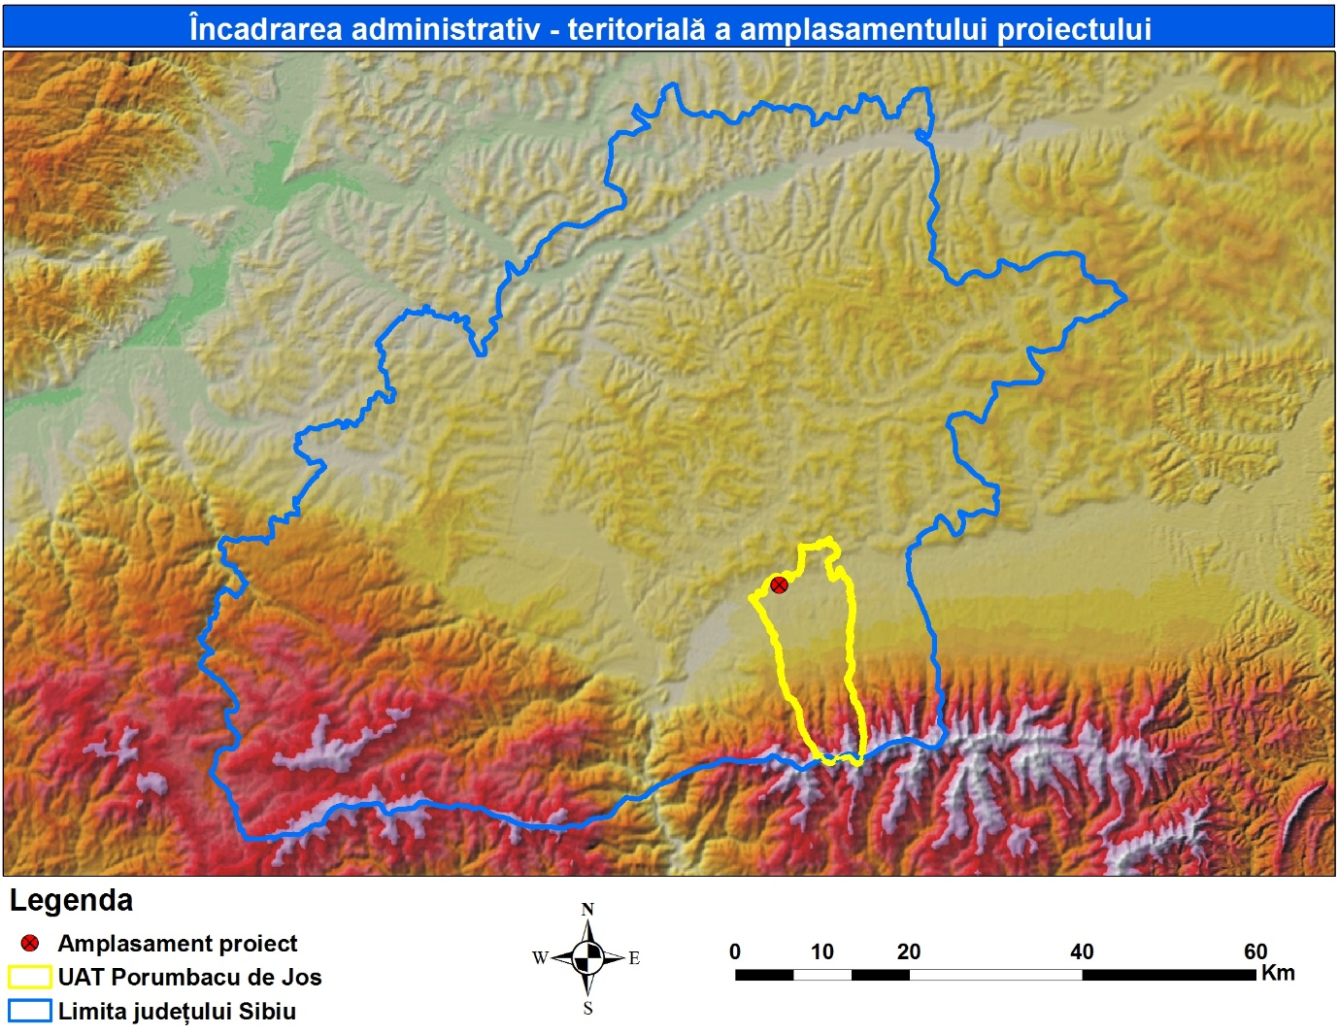

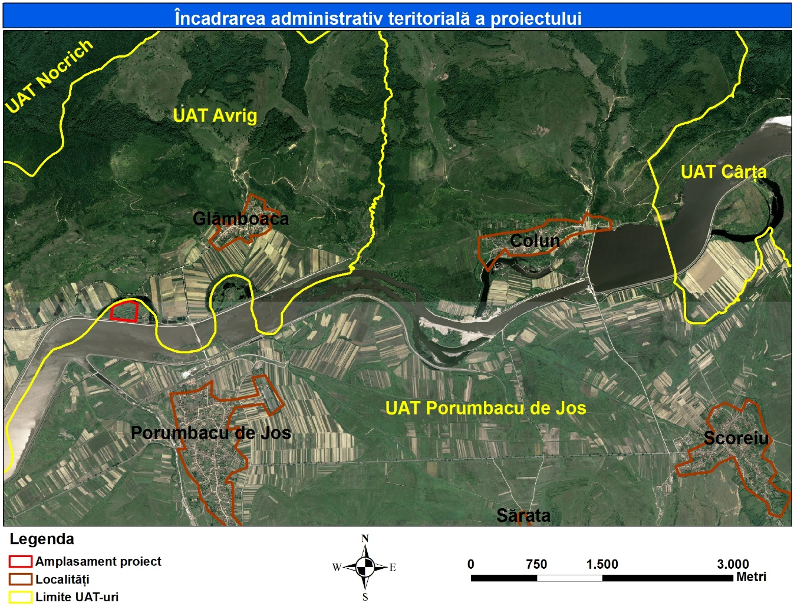
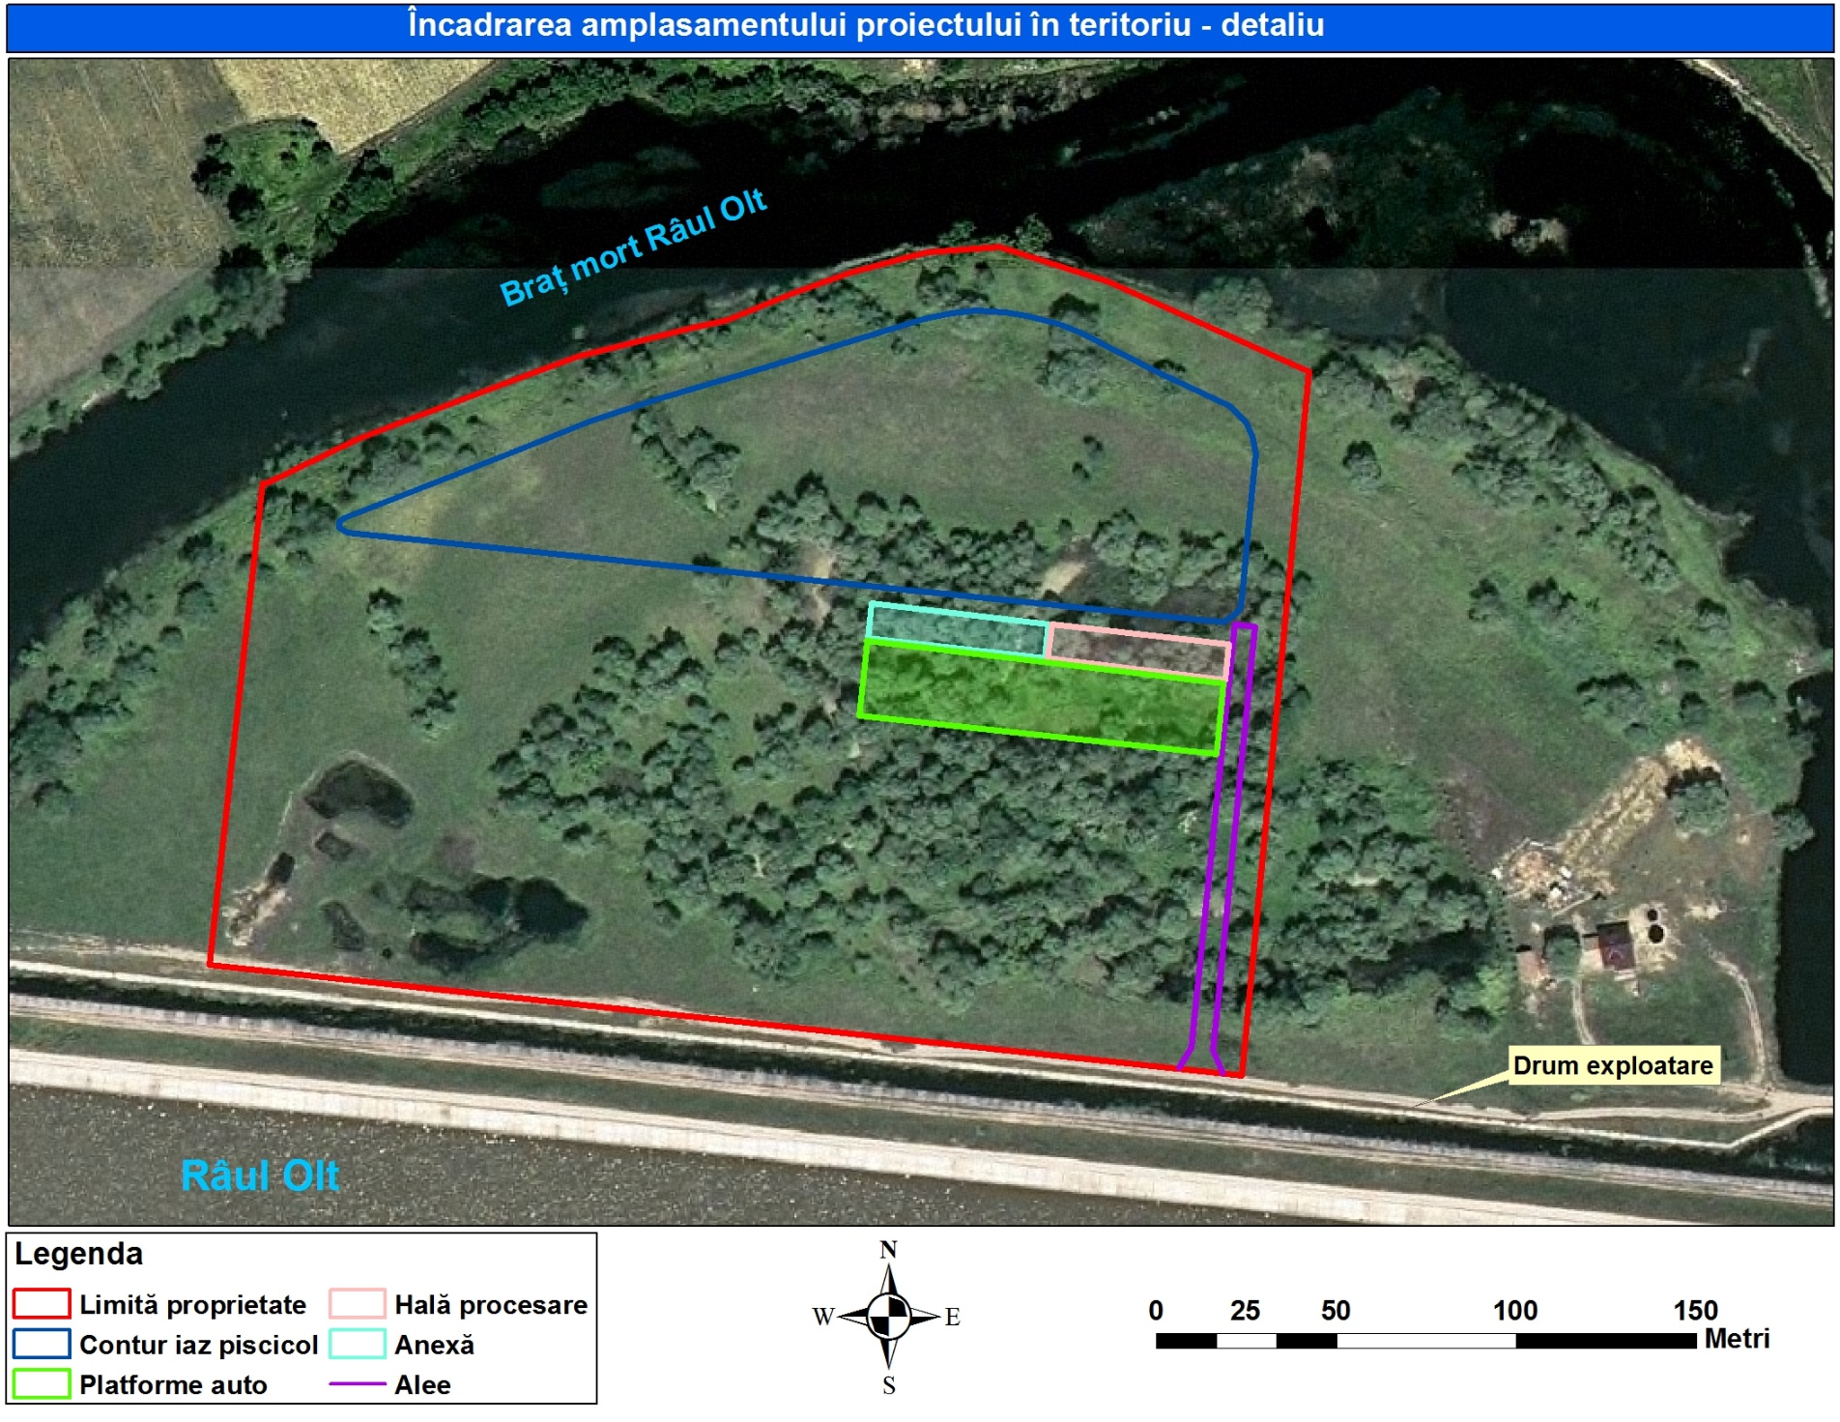
Tabel. 3. Coordonatele Stereo 1970 ale investiției sunt următoarele:
Nr. punct | X (Nord) | Y (Est)
1 | 474924 | 456739
2 | 474934 | 456738
3 | 474961 | 456808
4 | 474989 | 456899
5 | 474987 | 456939
6 | 474966 | 456985
7 | 474946 | 456996
8 | 474908 | 456992
9 | 474899 | 456981
10 | 474924 | 456739

1.6. Modificările fizice ce decurg din proiect şi care vor avea loc pe durata diferitelor etape de implementare a proiectului
Implementarea oricărui proiect de construcții aduce anumite modificări fizice cadrului natural sau construit în care se realizează, prin reconfigurarea terenului sau modificarea anumitor parametrii fizici existenți.
Pentru a înțelege mai bine modificările fizice care vor decurge din realizarea investiției vom descrie mai jos etapele de realizare a acesteia.
Etapele de realizare a amenajării sunt:
- Etapa de construcție
- Etapa de exploatarea - funcționare

1.6.1. Modificări fizice în etapa de construcție
Lucrările de amenajare a iazului piscicol care pot produce modificări fizice sunt:
- Lucrări de deschidere
- Lucrări de pregătire
- Lucrări de decopertare
- Lucrări de exploatare și de amenajare a iazului piscicol

Lucrări de deschidere – sunt reprezentate de totalitatea activităților care au ca scop realizarea accesului la exploatare, realizarea platformei de atac. Aceste lucrări constă în: trasarea perimetrului, defrișarea suprafețelor de vegetație.
Pentru deschidere, zona se va amenaja, pentru a asigura transportul utilajului la frontul de lucru. Cu ajutorul buldozerului se vor delimita căile de acces, drumul și obiectivele amenajării piscicole. Accesul în zonele de execuție va fi asigurat de pe drumul existent de exploatare, drum pe care se realizează și transportul materialului excavat.
Lucrări de pregătire – reprezintă complexul de lucrări ce trebuie executate pentru a permite organizarea frontului de lucru în vederea efectuării excavațiilor și extracției balastului.
În principal se va proceda la: defrișarea vegetației lemnoase sporadice; înlăturarea copertei de sol, realizarea drumurilor de acces progresiv în perimetrul de execuție a lucrărilor – pentru a accede la zonele amenajării.
Se va menține un avans de decopertare de cca. 15-20 m, fata de fronturile de lucru.
Lucrările de decopertare se vor executa în avans față de lucrările de exploatare și vor include înlăturarea și depozitarea selectivă a solului fertil necesar reconstrucției ecologice a terenului (taluzelor), la finalizarea iazului piscicol.
Decopertarea consta în înlăturarea solului vegetal cu o grosime de 0,30 m prin împingere laterală cu buldozerul, depozitarea acestuia în exteriorul zonei de exploatare de jur împrejurul perimetrului, urmând a se utiliza în întregime la final, la lucrările de îmbrăcare a taluzului cu pământ vegetal.
Lucrări de exploatare și amenajarea a iazului piscicol
Această etapă presupune extracția balastului și alimentarea cu apa a iazului care se va face natural, prin infiltrații, odată cu excavarea balastului.
Extracția balastului
Extracția balastului se vor efectua cu utilaje speciale.
Pentru realizarea investiției, extracția balastului se va face de la latura de sud a iazului piscicol în fâșii de 5-10 m, pe toata lungimea laturii. Exploatarea balastului se va face de la suprafața decopertată pana la cota 379,40 mdMN, respectându-se tehnologia de exploatare, panta taluzelor și zonele de protecție față de terenul limitrof.
Forma simpla a depozitelor ce formează acumularea de pietriș și nisip natural, grosimea relativ constantă cât și lipsa intercalațiilor sterile permit extragerea eficientă și rațională a zăcământului prin metoda fâșiilor transversale.
Exploatarea se va executa în doua modalități prin linii de exploatare succesive:
  - de la suprafața decopertată și până la nivelul hidrostatic prin săpare cu excavatorul;
  - de la nivelul hidrostatic 381,40 mdMN până la cota finală 379,40 mdMN prin săpare cu draglina.
Pentru protecția malurilor exploatarea se va face cu un taluz cu panta 1:2 și se va executa consolidarea de mâl vegetativ prin înierbare.
Pentru prevenirea eventualelor accidente prin înec (oameni și animale), amenajarea piscicola va fi împrejmuită.
Transportul materialului excavat se va efectua cu autobasculantele. Utilajele necesare (excavator draglina) desfășurării activității de exploatare sunt în dotarea societății constructoare.
Exploatarea perimetrului se va face cu respectarea următoarelor masuri:
Respectarea restricțiilor impuse prin Legea apelor 107/1996 si O.U.G. 3/2010;
  - perimetrul se va borna înainte de începerea lucrărilor de excavație;
  - se vor păstra pilieri de siguranța cei prevăzuți în proiect, față de proprietățile învecinate;
- exploatarea se va face conform pofilelor transversale fără a cobora sub cota finală 379,40 mdMN;
- se va respecta panta taluzelor așa cum a fost proiectată;

Pe tot parcursul desfășurării activității de exploatare se vor respecta normele de tehnica securității muncii specifice exploatărilor la zi in cariere.
In timpul exploatării materialului nu se va folosi apa.

Alimentarea iazului piscicol cu apă
Alimentarea cu apa a iazurilor se va realiza din orizontul freatic si precipitații atmosferice. Alimentarea cu apa se va face natural, prin infiltrații, odată cu excavarea balastului.
Panza freatica a amplasamentului este alimentata prin infiltrație de mal din brațul râului Olt si de apele subterane din terasa.
Acumularea apei se realizează fără executarea de diguri, baraje sau alte lucrări hidrotehnice.

Determinarea necesarului de apa in iazuri
Necesarul de apa pentru o amenajare piscicola include apa pentru:
- umplere;
- primenire;
- compensarea pierderilor naturale de apa (evaporația la nivelul luciului de apa, evapotranspirație florei acvatice si palustre, infiltrația in sol).
In timp, volum apei in iazurile piscicole este variabil datorita modificării in timp al nivelului pânzei freatice a râului Olt sau datorita precipitațiilor.
Necesarul de apa (N) s-a apreciat pe baza prevederilor legale in vigoare (STAS 1343/5-86) prin însumarea necesarului pe categorii (Ni), calculat in funcție de normele specifice de consum (n).

N iaz = N1 + N2 + N3

unde:
N1 = necesarul pentru umplere
N2 = necesarul pentru primenire (întreținerea mediului)
N3 = necesarul pentru compensarea pierderilor naturale de apa (evaporație la nivelul luciului de apa, pierderi prin infiltrație, etc)

Necesarul de apa pentru primenire si completare se calculează in funcție de producția de peste pe unitatea de suprafața, corespunzător procesului tehnologic. Necesarul de apa pentru primenire este de max. 0,05 l/s. ha, cu excepția amenajărilor pentru iernat si pentru parcare care este de max. 50 l/s. ha.
Având in vedere condițiile specifice din amplasament, consideram necesarul de apa pentru primenire 0,02 l/s/ha.
Q_{primenire} = 0,02 l/s x ha = 0,02 l/s x 1,32 ha = 0,025 l/s/ha.
Q_{primenire} = 2,0 mc/zi

Determinarea necesarului de apa pentru compensarea pierderilor naturale de apa depinde in general, de zona in care se amenajează bazinele piscicole, de temperatura medie anuala si valorile precipitațiilor. Ținând cont de condițiile zonei de amplasament putem aprecia ca fenomenele de evapotranspirație si evaporație conduc la pierderea unor cantități mici de apa, care vor fi asigurate din infiltrațiile izvoarelor existente in subteranul de mica adâncime.
Un lucru esențial ce trebuie avut in vedere la dezvoltarea activității piscicole cu luciu de apa alimentat de acviferul freatic este conținutul de oxigen dizolvat in apa. Productivitatea bazinelor va depinde de chimismul apei, respectiv raportul oxigen/amoniu.
Calitatea apei folosite in amenajarea piscicola trebuie sa se încadreze in condițiile de calitate prevăzute in H.G. 202 din 28.02.2002 privind calitatea apelor de suprafața care necesita protecție si ameliorare in scopul susținerii vieții piscicole.
La calculul necesarului si cerinței de apa in cadrul investiției si in perspectiva se va avea in vedere alimentarea cu apa in regim nominal.
Prin proiect nu sunt prevăzute capacitați de tratare a apei in vederea potabilizării, transport si distribuție.
După terminarea lucrărilor de excavație și amenajarea taluzelor interioare se va trece la popularea iazurilor piscicole.

Evacuarea apelor
Activitățile piscicole nu sunt generatoare de ape uzate. Degradarea calității apei utilizate in piscicultura poate conduce la pierderea in totalitate a producției piscicole.
Indicatorii de calitate ai apelor uzate evacuate trebuie sa se încadreze in prevederile H.G. 188/2002 modificata si completata prin H.G. 352/2005, NTPA 001/2005.
Cursurilor actuale ale apelor de suprafaţă sau straturile ce determină nivelul pânzei de apă freatică nu vor suferi modificări.
Astfel concluzionăm că lucrările care vor produce modificări fizice în această etapă sunt:
- Defrișarea suprafețelor de vegetație de pe amplasament;
- Reconfigurarea terenului, prin lucrări de excavare agregate materiale ce implică deplasări atât pe profil ale pământurilor rezultate din săpătură urmate de amenajarea iazului piscicol;
- Alimentarea cu apă a iazului piscicol.

Lucariile mai sus menționate vor produce următoarele modificări fizice asupra solului și biodiversității:
- Întreruperea ciclurilor de viață a vegetației - prin îndepărtarea vegetației arboricole, arbustive și ierboase;
- Perturbarea ciclurilor de viață a faunei – prin îndepărtarea vegetației care constituie mediul de viață a faunei;
- Modificarea proceselor pedogenetice – prin întreruperea ciclurilor de viață ale vegetației, microfaune și mezofaunei;
- Modificarea proprietăților fizico-mecanice ale solului – textura, starea de afânare (tasare) coeziunea, frecarea internă;
- Modificarea proprietăților hidrofizice, de aerare și termice.

    - Modificări fizice ce decurg în etapa de funcționare
În faza de funcționare a obiectivului pot să apară lucrări de consolidare a taluzului și drumurilor de pe amplasament.

    - Modificări fizice în etapa de dezafectare
Iazul piscicol are un termen de funcționalitate nelimitat și nu este prevăzută dezafectarea obiectivului. În cazul în care se va întrevedea nevoia dezafectării investiției, se va alege o soluție cu impact minim asupra mediului.

Resursele naturale necesare implementării proiectului

Resurse neregenerabile
- Exploatare agregate minerale și încărcare material excavat și transportare în afara perimetrului;
- Realizarea taluzării (a taluzelor) pe conturul perimetrului iazului, în scopul definitivării cuvetei și stabilizării taluzurilor, lucrări care sunt urmate de impermeabilizarea acestora;

Preluare de apă
- Nu se face alimentarea cu utilități a obiectivului, prin sisteme de rețele (curent electric, apa, gaz, etc), în faza de realizare a amenajării.

Resurse regenerabile
Nu este cazul

Resursele naturale ce vor fi exploatate din cadrul ariei naturale protejate de interes comunitar pentru a fi utilizate la implementarea proiectului

Agregatele minerale existente vor fi extrase și transportate la stația de sortare din vecinătate. Volumul acestora este de aproximativ 35.089 mc.
Singura sursă naturală care va fi exploatată și este situată în cadrul ariei naturale protejate va fi apă. Alimentarea iazului piscicol se va realiza din orizontul freatic si precipitații atmosferice. Alimentarea cu apa se va face natural, prin infiltrații, odată cu excavarea balastului.

Emisii şi deșeuri generate de proiect
Pentru identificarea eventualelor impacturi produse asupra mediului s-a făcut un inventar a surselor de emisie din cadrul lucrărilor (tabel nr. 2), astfel s-au centralizat principalele activități desfășurate în cadrul perimetrului de exploatare, în perioada de construcție.

Tabel nr. 4. Emisii şi deșeuri generate de proiect
Tipul lucrării | Efecte/emisii potențiale | Riscuri asociate | Receptor | Impact
Transport materiale (balast) | - Emisii gaze de eșapament, pulberi  - Emisii zgomote, vibrații  - Afectare infrastructură existentă | - Pierderi produse petroliere, uleiuri  - Afectarea calității aerului atmosferic  - Depuneri de pulberi pe sol și aparatul folia al plantelor  - Deteriorare drum de exploatare  - Disturbarea faunei din vecinătatea amplasamentului | - Apa Răul Olt  - Aer atmosferic  - Angajați  - Sol  - Floră, faună | Reversibil
Manipulare materiale | - Emisii pulberi  - Emisii zgomote, vibrații | - Disturbarea faunei  - Disturbarea ambientului  - Afectarea calității aerului atmosferic  - Depuneri pe sol | - Floră, faună  - Angajați  - Aer atmosferic  - Sol | Reversibil
Lucrări de decopertare sol vegetal | - Îndepărtarea orizont vegetal de sol  - Schimbarea permanentă a folosinței terenului  - Emisii de puberi, gaze de eșapament  - Emisii de zgomote, vibrații | - Afectarea învelișului de sol vegetal  - Deversări produse petroliere/uleiuri  - Spălări de poluanți  - Afectarea calității aerului  - Disturbarea faunei | - Sol/subsol  - Angajați  - Aer atmosferic  - Flora și fauna | Reversibil/ ireversibil
Organizare depozit de sol decopertat/ excavat | - Ocupare temporară suprafețe teren  - Spălări poluanți/scurgeri  - Emisii pulberi antrenate de vânt | - Afectarea învelișului de sol vegetal  - Transport particule minerale în cursul de suprafață  - Afectarea calității aerului atmosferic  - Disturbarea faunei | - Sol/Subsol  - Aer atmosferic  - Faună/floră | Reversibil
Lucrări de excavare | - Deranjare orizonturi de sol permanent  - Emisii de pulberi, gaze de eșapament  - Emisii de zgomote, vibrații | - Depuneri pulberi pe sol  - Deversări produse petroliere/uleiuri  - Afectarea calității aerului atmosferic  - Disturbarea faunei | - Sol  - Aer atmosferic  - Flora, fauna | Reversibil/  ireversibil
Organizare depozite deșeuri | - Ocupare temporară suprafețe teren vegetal  - Spălări poluanți/scurgeri  - Emisii pulberi antrenate de vânt | - Deversări, depozitări necorespunzătoare  - Afectarea învelișului de sol vegetal  - Transport particule minerale în cursul de suprafață  - Afectarea calității aerului atmosferic  - Disturbarea faunei | - Sol/subsol/apa Râului Olt  - Aer atmosferic  - Fauna | Reversibil
Lucrări de ecologizare a zonei | - Emisii de pulberi, gaze de eșapament  - Emisii de zgomote, vibrații | - Deversări produse petroliere/uleiuri  - Disturbarea faunei | - Sol/Subsol  - Vegetația  - Fauna | Reversibil

    - Emisii în apă
În faza de execuție a lucrărilor propuse există posibilitatea poluării apelor curgătoare de suprafaţă prin:
- scurgeri accidentale de carburanți sau uleiuri de la utilaje,
- spălarea utilajelor în locuri necorespunzătoare,
- creșterea turbidității apei în urma lucrărilor de săpături amplasate în albie sau în vecinătatea albiilor. Această situație este una cu o durată limitată în timp, localizată punctual, odată cu terminarea lucrărilor, apa ajungând la parametrii inițiali. Turbiditatea este un parametru dinamic, fiind influențată şi de frecvenţa precipitaţiilor.
- evacuare de ape menajare de la organizarea de șantier și punctele de lucru;

Măsuri pentru protecția factorului de mediu„ apă”
- Spălările de utilaje și mijloace de transport ale șantierului se vor face obligatoriu în spații special amenajate pentru astfel de operațiuni (în afara zonei protejate).
- Deșeurile rezultate de pe șantier for fi colectate și transportate în locuri special amenajate.
- Punctele de lucru vor fi dotate cu toalete ecologice. Nu se vor accepta fose vidanjabile, întrucât la terminarea lucrărilor vor fi foarte greu de dezafectat, iar normele europene interzic construcția acestora.

    - Emisii în aer
În faza de execuție a proiectului, emisiile generate sunt cele atmosferice datorate transportului agregatelor minerale la stația de sortare din imediata vecinătate.
În faza de operare a obiectivului emisiile în aer vor fi absente, utilizarea iazului va fi una piscicolă.
Ca surse de poluare a aerului în faza executării lucrărilor de amenajare a iazului piscicol, se identifică:
- utilajele de producție care se vor folosi în executarea lucrărilor (autocamioane, buldozere, excavatoare, compactoare etc.)
- anumite lucrări specifice ce se vor executa şi care implică în principal inerente emisii de praf (săpături, derocări, manevrări de materiale de construcții etc.)
- anumite activităţi desfășurate pe amplasamentul organizării de șantier (depozitări, manevrări de materiale, surse de încălzire etc.)

Tipurile de poluanți preconizați a fi emiși cu ocazia desfășurării tuturor acestor activităţi, se redau sintetic sub forma unei matrici:

surse | poluanți
 | particule | NO_{x} | SO_{x} | CO | COV
Funcționarea utilajelor în zona fronturilor de lucru | X | X | X | X | X
Lucrări de construcție specifice | XX
Activităţi de transport materiale | X | X | X | X | X
Activităţi din cadrul organizării de șantier | X | X | X | X | X

Din punct de vedere al mobilității surselor de emisie, acestea se pot împărți în cazul de față astfel:
- surse de poluare staționare (care pot fi dirijate şi nedirijate)
- surse de poluare mobile

Considerând factorii de emisie prevăzuți de metodologia CORINAIR 2007, vom avea următorul nivel de emisii medii zilnice corespunzătoare volumului total de combustibil consumat pentru transporturi:

poluant | factor emisie [g/l consum] | consum combustibil [l/h] | emisie [g/h]
PM₁₀ | 0,86 | 0,075 | 0,065
NO_{x} | 32,99 |  | 2,474
CO | 6,73 |  | 0,505
CO₂ | 3,14 |  | 0,236
COV | 1,01 |  | 0,076

Surse mobile – transporturi
poluant | emisie [g/h] | emisie [kg/zi]
Pulberi | 0,065 | 0,0005
NO_{x} | 2,474 | 0,0198
CO | 0,505 | 0,0040
CH₄ | 0,236 | 0,0019
COV | 0,076 | 0,0006

Referitor la operarea utilajelor de construcţie în frontul de lucru, numărul total de ore de funcţionare a acestor utilaje este apreciat în actuala fază de proiectare la cca. 4000 anual (durata aproximată a realizării investiției este de 3 ani). În cazul operării unor asemenea utilaje specifice, considerând un consum mediu de motorină per oră de funcţionare de 2,6 l/oră fct, volumul estimat de motorină a fi consumat va fi de cca. 10.000 l/total lucrări în front.

Surse mobile - mijloace producţie în şantier
poluant | emisie [g/h fct] | emisie [kg/zi]
pulberi | 2,236 | 0,018
NO_{x} | 85,774 | 0,686
CO | 17,498 | 0,140
CH₄ | 8,164 | 0,065
COV | 2,626 | 0,021

Surse mobile - total
poluant | emisie [kg/zi]
pulberi | 0,018
NO_{x} | 0,706
CO | 0,144
CH₄ | 0,067
COV | 0,022

Ordinul nr. 462/1993 “pentru aprobarea condiţiilor tehnice privind protecţia atmosferei” şi Normele metodologice pentru determinarea emisiilor de poluanţi atmosferici produşi de surse staţionare nu reglementează sursele staţionare nedirijate. Astfel, valorile estimate pentru emisiile de poluanţi de către sursele staţionare şi nedirijate din cazul extinderii iazului piscicol propusă nu pot fi comparate cu limite legale.
Metoda de limitare a emisiilor din sursele mobile din cazul de faţă (autovehicule) este una de tip preventiv, ce se execută de către autoritatea rutieră prin condiţiile tehnice impuse la omologare (şi apoi la inspecţiile tehnice periodice). În plus, există o serie de măsuri preventive pe linie de producere şi comercializare a carburanţilor auto.

Extragerea agregatelor minerale
Emisiile atmosferice generate de operaţiunea de extragere a agregatelor minerale sunt reprezentate de praf însă perimetrul de lucru va fi stropit în permanență pentru reducerea la minim a acestuia.

În perioada de execuție vor fi luate măsurile necesare pentru limitarea emisiilor de poluanți în aerul atmosferic:
- Umectarea suprafețelor supuse lucrărilor în permanență;
- Evitarea antrenării în atmosferă a materialelor de construcției și deșeurilor plurivalente, prin protejarea în timpul transportului și la depozitare;
- Limitarea timpului de funcționare a utilajelor de construcție și transport în anumite perioade ale anului;
- Utilizarea în execuție a utilajelor și mijloacelor de transport cu emisii reduse de poluanți atmosferici; respectarea termenilor de revizie tehnică periodică.

Pentru perioada de exploatarea, emisiile de poluanți în aerul atmosferic vor fi nule având în vedere profilul de activitate al obiectivului.

Emisii în sol și subsol
În faza de execuție, principalele surse posibile de poluare a solului și subsolului pot fi:
- Excavațiile realizate pentru executarea lucrărilor de construcție;
- Depozitarea necorespunzătoare a materialelor de construcție;
- Depozitarea necorespunzătoare a deșeurilor;
- Scurgerile accidentale de produse petroliere, ca urmare a unor defecțiuni ale autovehiculelor ce tranzitează șantierul;
Prin excavațiile/săpăturile executate se va interveni în structura naturală a solului și calitatea acestuia. Acest impact este inevitabil avându-se în vedere specificul activității de construcție.
Modificările constau:
- Modificarea proceselor pedogenetice prin întreruperea ciclurilor de viață ale vegetație, microfaunei și mezofaunei;
- Modificarea proprietăților fizico-mecanice ale solului: textura, starea de afânare, coeziunea, frecare internă;
- Modificarea proprietăților hidrofizice, de aerare și termice.

Toate excavațiile vor fi executate cât mai aproape de dimensiunile și forma exactă a obiectivelor pentru care va fi necesară excavarea, fiind astfel afectat un volum strict necesar de sol/subsol.
Impactul asupra solului și subsolului va fi diminuat prin măsurile adoptate pentru reconstituirea ecologică a terenului.

Măsuri pentru protecția factorului de mediu „sol”
- Activitatea de excavare/săpături va fi supravegheată atent, astfel încât să se asigure că lucrările de excavare nu depășesc suprafața propusă a proiectului;
- Evacuarea ritmică a deșeurilor de pe amplasament;
- Evacuarea controlată a apelor uzate menajere;
- Depozitarea materialelor de construcție se va realiza în spații special amenajate;
- Materialele rezultate din excavările vor fi gestionate astfel:
- Solul vegetal obținut din activitatea de decopertare va fi depozitat în exteriorul zonei de exploatare de jur împrejurul perimetrului, urmând a se utiliza în întregime la final, la lucrările de îmbrăcare a taluzului cu pământ vegetal.
- Agregatele minerale existente vor fi extrase și transportate la stația de sortare din vecinătate.
- Culegerea pe materiale absorbante (batiste, cârpe, bariere) a substanțelor cu caracter poluant scurse accidental și depozitarea în locuri speciale pentru a fi tratate ca deșeuri cu conținut periculos;
- Se vor utiliza numai utilaje de transport al materialelor de construcție, dotate cu mijloace de protecție împotriva împrăștierii încărcăturii pe traseele de circulație;
- Constructorul va deține şi utiliza rezervoare/recipiente etanși pentru depozitarea temporară a materialelor şi substanțelor periculoase

    - Zgomot şi vibrații
Sursele de zgomot și vibrație
În perioada de execuție a investiției, pentru efectuarea propriu-zisă a tuturor lucrărilor şi activităţilor prevăzute de proiect se vor utiliza fireşte o serie de utilaje şi scule specifice lucrărilor de extragere a agregatelor minerale, care în mare parte sunt generatoare de zgomot şi/sau vibraţii.
În gama obişnuită de utilaje cu care se operează în asemenea lucrări se regăsesc:
- excavator
- perforator
- încărcător frontal
- camion
- autogreder
- cilindru compresor vibrator
Proiectul de faţă presupune extragerea unui volum de cca. 35.089 mc de agregate minerale.

În perioada de funcționare-exploatarea a iazului sursele de zgomot și vibrații vor fi inexistente. Accesul persoanelor în perimetrul iazului piscicol se va face pe jos. Autoturismele vor fi parcate într-un spațiu special amenajat.

Cuantificare / estimare zgomotului și vibrațiilor
Luând în considerare lista de utilaje amintită se pot face o sumă de considerente în ceea ce privește zgomotul, considerente bazate pe metodologii consacrate, pe literatura de specialitate sau pe experienţa altor studii similare.
Astfel, în primul rând redăm mediile obişnuite prevăzute de literatura de specialitate pentru nivelul de zgomot al utilajelor folosite general în construcţia sau modernizarea drumurilor:

utilaj | nivel de zgomot generat
Excavatoar | 80-110dB
Perforator | 110dB
încărcătoar frontal | 110dB
autocamioane / basculante/autotrenuri | 70-90dB
Autogreder | 80-110dB
cilindru compresor vibrator | 110dB

Ord. nr. 1830/2007 pentru aprobarea Ghidului privind realizarea, analizarea şi evaluarea hărţilor strategice de zgomot, specifică următoarea relaţie pentru estimarea zgomotului provenit în acest caz:

L_{p} = L_{w} - 10 x log(r²) - 8
unde:
L_{p} - nivelul de zgomot
L_{w} - puterea acustică
r - distanţa faţă de sursa de zgomot

În aceste condiţii, considerând cel mai defavorabil scenariu - când utilajele sunt folosite la capacitate maximă, vom avea următoarele valori pentru nivelul de zgomot înregistrat pe măsură ce receptorul se îndepărtează de sursă:

utilaj | nivel de zgomot generat [dB] | distanţa [m]
 | Maxim | 10 | 25 | 50 | 100 | 200 | 500
excavatoare | 110 | 82dB | 74dB | 68dB | 62dB | 56dB | 48dB
perforator | 110 | 82dB | 74dB | 68dB | 62dB | 56dB | 48dB
încărcătoare frontale | 110 | 82dB | 74dB | 68dB | 62dB | 56dB | 48dB
autocamioane /autotrenuri | 90 | 62dB | 54dB | 48dB | 42dB | 36dB | 28dB
autogreder | 110 | 82dB | 74dB | 68dB | 62dB | 56dB | 48dB
cilindru compresor vibrator | 110 | 82dB | 74dB | 68dB | 62dB | 56dB | 48dB

Întotdeauna nivelul zgomotului variază puternic depinzând mult de mediul de propagare (condiţiile locale - obstacole). Cu cât receptorul este mai îndepărtat de sursa de zgomot, cu atât intervin mai mulţi factori care schimbă modul de propagare al acestuia (caracteristicle vântului; gradul de absorbție al aerului depinzând de presiune, temperatură, unitatea de relief, topografia locală; tipul de vegetaţie etc.).
HG nr. 493/2006 stipulează cerinţele minime de securitate şi sănătate referitoare la expunerea lucrătorilor la riscurile generate de zgomot. Limita specificată de acest normativ pentru expunerea la zgomot este de 87dB.
În scopul atenuării efectelor datorate surselor care nu se pot încadra în această limită (la distanţă mică), se impune dotarea cu echipamente de protecţie corespunzătoare pentru muncitori (căşti antifonate etc.).
Legat de vibraţii, acestea sunt generate în general de utilajele cu masă mare şi reglementarea specifică este asigurată prin SR 12025/2-94 „Acustica în construcţii: Efectele vibraţiilor asupra clădirilor sau părţilor de clădiri” unde sunt stabilite limitele admisibile pentru locuinţe şi clădiri socio-culturale şi pentru ocupanţii acestora.
Ca şi măsuri de diminuare a acestui impact sunt valabile aceleași ca şi în cazul zgomotelor.

Deşeurile
Deșeurile ce vor apărea cu ocazia desfăşurării lucrărilor de amenajare a iazului piscicol se clasifică în două categorii de bază, după provenienţa lor:
- deşeuri menajere - provenite de la personalul care va efectua efectiv lucrările de amenajare;
- deşeuri tehnologice - provenite din activităţile specifice de construcţie desfăşurate.

A. Deşeurile menajere:
Aceste deşeuri vor fi inerent generate de personalul care va efectua lucrările de construcţie efective prevăzute de proiectul studiat.
Ca orice deşeuri din această categorie, vor avea o natură eterogenă şi sunt astfel clasificate conform listei din HG 856/2002 „privind evidenţa gestiunii deşeurilor şi pentru aprobarea listei cuprinzând deşeurile, inclusiv deşeurile periculoase” modificată şi completată succesiv de o serie de alte normative:

Grupa 20 - deşeuri municipale şi asimilabile din comerţ, industrie, instituţii, inclusiv fracţiuni colectate separat:
din 20 01 | fracţiuni colectate separate
20 01 01 | hârtie şi carton
20 01 02 | Sticlă
20 01 08 | deşeuri biodegradabile de la bucătarii şi cantine
20 01 11 | textile (lavete, cârpe etc.)
20 01 39 | materiale plastice (ex: PETuri, pungi etc.)
20 01 99 | alte fracţii, nespecificate

În ceea ce priveşte o estimare a cantităţilor acestor deşeuri, vom avea un calcul simplu în baza relaţiei:
conform SR 13400/1998
în care:
Vd = volumul / masa deşeurilor produse, (t/zi)
N = numărul de persoane producătoare de deşeuri
Ip = indicele de producere a deşeurilor, (0,6Kg/pers/zi)

În cadrul studiului de fezabilitate este menţionat un numărul de 26 angajaţi pe timpul lucrărilor de construcţie - 20 luni. Obţinem astfel următoarea estimare a cantităţilor de deşeuri menajere produse:

= 0,016t/zi

Raportat la perioada de 20 luni de desfăşurare a ativităţii de construcţii rezultă o cantitate de cca. 6,86t.
Colectarea acestor deşeuri menajere se va face în mod selectiv (cel puţin în 3 categorii), depozitarea temporară fiind realizată doar în cadrul suprafeţei prevăzută pentru organizarea de şantier. În acest scop va fi prevăzută o platformă care se va dota cu europubele sau eurocontainere care să asigure o capacitate de stocare conform solicitărilor societăţii autorizate să preia aceste deşeuri în vederea eliminării. Se va prevedea încheierea unui contract cu o astfel de societate, fiind stabilit astfel ritmul de eliminare dar şi alte obligaţii specifice pentru beneficiar. Acest lucru va cădea fireşte în seama constructorului.

B. Deşeurile tehnologice:
Ca şi încadrare tipologică, acestea sunt din gama deşeurilor inerte sau periculoase după caz. Se vor produce în mod curent sau accidental prin activităţile productive (de reparaţii şi construire) prilejuite de lucrările propuse.
În funcţie de gradul de periculozitate, aceste deşeuri se clasifică astfel:
- deşeuri inerte şi nepericuloase
- deşeuri toxice şi periculoase

B.1. Deşeuri tehnologice inerte şi nepericuloase
Conform listei din HG 856/2002, aceste deşeuri vor fi din următoarele categoriile:

Grupa 16 - deşeuri nespecificate în altă parte:
16 01 03 | anvelope scoase din uz

Grupa 17 - deşeuri din construcţii şi demolări:
17 02 01 | Lemn
17 02 03 | materiale plastic
17 04 05 | fier şi otel
17 04 11 | cabluri, altele decât cele cu conţinut de ulei, gudron sau alte substanţe periculoase
17 05 04 | pământ şi pietre, altele decât cele cu conţinut de substanţe periculoase
17 05 08 | resturi de balast, altele decât cele cu conţinut de substanţe periculoase

În scopul reducerii la minim a unui eventual impact asupra mediului produs prin gestiunea acestor tipuri de deşeuri, colectarea şi eliminarea lor se va face astfel:
- Anvelopele uzate se vor colecta numai în cadrul organizării de şantier, pe platformă betonată şi pentru eliminarea acestora se va încheia un contract cu o societate autorizată de profil (cu transport la o fabrică de ciment pentru distrugere prin coincinerare). Se va ţine o evidenţa acestor deşeuri conform HG 856/2002.
- Deşeuri metalice se vor colecta şi depozita temporar de asemenea numai în cadrul suprafeţei destinate organizării de şantier, pe platformă betonată pentru a împiedica poluarea solului cu oxizi de fier proveniţi din spălarea acestor deşeuri de către apele pluviale.
Eliminarea de pe amplasament se va face în baza unui contract cu o societate autorizată specializată, ţinându-se strict evidenţa acestor deşeuri conform HG 856/2002 şi OUG 16/2001 (modif. şi compl.).

B.1. Deşeuri tehnologice toxice şi periculoase
Aceste deşeuri vor fi reprezentate de:
- deşeuri de baterii uzate (datorită conținutului de acid sulfuric şi de metale grele);
- deşeuri de uleiuri uzate de la utilajele de lucru;
- deşeuri de combustibili pentru uzul utilajelor.

În cadrul clasificării din HG 856/2002, aceste deşeuri apar astfel:

Grupa 13 - Deşeuri uleioase şi deşeuri de combustibili lichizi:
13 02 07* | uleiuri de motor, de transmisie şi de ungere uşor biodegradabile
13 07 01* | ulei combustibil şi combustibil diesel
13 07 02* | Benzina
13 07 03* | alţi combustibili (inclusiv amestecuri)

Grupa 16 - deşeuri nespecificate în altă parte:
16 06 01* | baterii cu plumb
16 06 02* | baterii cu Ni-Cd
16 06 03* | baterii cu conţinut de mercur
16 06 04 | baterii alcaline cu excepţia celor cu conţinut de mercur
16 06 05 | alte baterii şi acumulatori

În scopul reducerii la minim a unui eventual impact asupra mediului produs prin gestiunea acestor tipuri de deşeuri, colectarea şi eliminarea lor se va face astfel:
- Deşeurile de baterii uzate se vor colecta şi depozita provizoriu în spaţiu închis şi asigurat prevăzut cu platformă betonată şi containere metalice pentru stocare astfel încât să fie împiedicate scurgerile de acizi şi eventuala poluare a solului astfel.
Se va ţine o evidenţă clară conform HG nr. 1057/2001 şi se vor elimina în baza unui contract încheiat cu o societate autorizată de specialitate, existând societăţi pe piaţă care colectează aceste deşeuri în vederea reciclării.
- Deşeurile de uleiuri uzate sau de combustibili neconformi se vor colecta în recipienţi metalici etanşi stocaţi în cadrul unui depozit de produse petroliere uzate închis, asigurat şi prevăzut cu platformă betonată cu şanţuri de gardă pentru colectarea eventualelor scurgeri şi separator de produse petroliere dacă acesta pătrunde în sistemul de canalizare sau başă colectoare etanșă dacă este izolat.

Evidenţa acestor tipuri de deşeuri se va ţine în baza prevederilor HG 235/2007 privind gestionarea uleiurilor uzate. Eliminarea se va face în baza unui contract încheiat cu o societate autorizată de specialitate.

Există două aspecte de subliniat în ceea ce priveşte gestiunea acestor substanţe toxice şi periculoase (nu doar a deşeurilor provenite din utilizarea lor):
- natura periculoasă pentru mediu şi sănătatea umană
- riscul unui impact asupra calităţii apelor cursurilor de suprafaţă din zona de amplasare a obiectivelor proiectate, cursuri de apă ce fac parte din reţeaua Natura 2000.
Din aceste raţiuni se impune un regim strict de utilizare a acestor substanţe şi a deşeurilor provenite din utilizarea lor.
Ca şi măsuri de scădere a riscului pentru acest posibil impact, se pot enumera:
- întreţinerea corespunzătoare a parcului de utilaje ce va deservi lucrarea (inspecţii periodice, reparaţii curente);
- se recomandă ca lucările de întreţinere să fie executate doar în ateliere specializate;
- stabilirea unei soluţii de colectare, stocare temporară şi eliminare a ambalajelor de deşeuri periculoase (fiind cunoscut că nu toţi producătorii de asemenea substanţe acceptă returnarea acestor ambalaje - astfel se recomandă selectarea unor furnizori care acceptă returnarea ambalajelor).

Cerințele legate de utilizarea terenului, necesare pentru execuţia proiectului
Conform certificatului de urbanism terenul pe care se va realiza investiția se află în proprietate privată conform CF. Nr 101972 Porumbacu de Jos, nr. cadastral 101972 în suprafață de 55 000 m², teren neproductiv. Proprietarul terenului este d-na Tudor Maria

Tabel 5. Bilanțul teritorial propus prin Planul urbanistic zonal:
Zone funcționale | Bilanț teritorial | Procent
Zonă construcții | 1000 mp | 1,18 %
Iaz piscicol | 15000 mp | 27,2 %
Zonă circulație - alei | 800 mp | 1,45 %
Zonă platforme | 2000 mp | 3,63 %
Zona verde | 4000 mp | 7,27 %
Suprafață totală | 55. 000 mp | 100 %
 | POT existent = 0 | POT propus = 30 %
 | CUT existent = 0 | CUT propus = 0,5

Durata construcției, funcționării, dezafectării proiectului şi eşalonarea perioadei de implementare a proiectului etc.

Având în vedere zona izolată în care este amplasată lucrarea, dificultatea şi volumul lucrărilor, durata de implementare a proiectului va fi de 36 de luni, inclusiv perioada de avizare, întrerupere în sezonul de iarnă, precum și alte întreruperi ce vor decurge din analiza impactului asupra biodiversității din prezentul studiu.
Execuţia se va realiza pe tronsoane.
Durata de funcţionare este nelimitată.
Nu este prevăzută dezafectarea obiectivului.

Activităţi care vor fi generate ca rezultat al implementării proiectului
Proiectul de investiții se referă la execuția unei amenajări piscicole, destinația finală fiind de valorificarea piscicolă.
În faza de construcție va rezulta și transportul materialului reprezentat de agregatele minerale.

Caracteristicile proiectelor existente, propuse sau aprobate, ce pot genera impact cumulativ cu proiectul care este în procedură de evaluare şi care poate afecta aria naturală protejată de interes comunitar

Tratarea efectelor cumulate este o componentă importantă în procesul de evaluare a impactului. Un proiect cu toate că analizat singular poate să nu aibă efecte negative semnificative asupra mediului, în combinaţie cu alte proiecte dezvoltate simultan sau cu activităţi existente sau preconizate poate avea un impact semnificativ asupra unui factor de mediu sau mai mulţi din cadrul ariei naturale protejate
Pentru a putea identifica proiectele şi activităţile cu care se poate cumula impactul proiectului studiat este necesar să fie determinate următoarele aspecte:
- aria în care se manifestă impactul proiectului,
- scara temporală de manifestare a impactului,
- căile (atât ca vectori cât şi ca modalitate) de manifestare a unui eventual impact cumulat.

În cazul proiectului de faţă suprafața pe care se poate manifesta un impact cumulativ este raportată la suprafața întregii arii naturale protejate ROSPA0003 Avrig-Scorei-Făgăraș.

Scara de timp în care se poate manifesta un eventual impact cumulativ este atât pe termen scurt (perioada de execuţie) cât şi pe termen lung (perioada de funcţionare).

Căile prin care impactul se cumulează sunt:
- căile posibile de cumulare a impactului potențial sunt apa şi aerul atmosferic (eventuale emisii de poluanţi în apă şi aer, precum şi zgomotul produs de utilaje);
- la nivelul ariei un impact cumulat se poate manifesta prin diminuarea suprafeţelor ocupate de habitate similare celor din zona proiectului cu efecte direct asupra stării de conservare la nivelul ariei şi cu efect indirect asupra speciilor ce le utilizează.

Plecând de la aceste elemente și de la informații despre proiectele care se desfășoară sau sunt planificate în zona actualului proiect, obținute de la investitor și de pe pagina web a APM Sibiu s-au identificat următoarele activităţi în zona proiectului:
  - exploatări agricole în vecinătate;
  - proiecte de realizarea a unor amenajări piscicole.

Aceste activităţi se caracterizează la rândul lor prin emisii de poluanţi în apă, aer, producerea de zgomot și diminuarea de suprafețe de habitat similare celor din zona proiectului.
Odată cu finalizarea planului de management (la momentul acesta pe site-ul ANPM este disponibil un draft pentru SPA Avrig-Scorei-Făgăraș, însă acesta nu a fost aprobat prin Hotărâre de Guvern) şi a unui sistem de monitorizare a siturilor, evaluarea impactului cumulat asupra integrităţii ariei va fi mult mai facil.

Cap. 2. Informaţii privind aria naturală protejată de interes comunitar afectată de implementarea proiectului

2.1. Date generale privind Aria Specială de Protecție Avifaunistică ROSPA0003 Avrig – Scorei – Făgăraș

Aria Specială de Protecție Avifaunstică ROSPA0003 Avrig – Scorei – Făgăraş, în suprafaţă de 2.788 ha, se întinde pe teritoriul administrativ al judeţelor Sibiu şi Braşov şi a fost desemnat în vederea conservării a 25 de specii de păsări de importanţă comunitară.
Situl ROSPA 0003 Avrig – Scorei – Făgăraș este situat în partea nordică a Depresiunii Făgăraşului (numită şi Ţara Făgăraşului sau Ţara Oltului), care separă Podişul Hârtibaciului în Nord de Munţii Făgăraş în sud. La vest, Depresiunea Făgăraşului este în contact cu Depresiunea Sibiului iar la est se învecinează cu Munţii Perşani. Această arie depresionară este extinsă pe direcţia generală est-vest în sensul de curgere al Oltului, limita ei nordică fiind marcată prin denivelări de 100 – 250 m pe frontul de cuestă de pe partea dreaptă a râului Olt iar spre sud, limita depresiunii este marcată de altitudini cuprinse între 550 – 750 m, în zona de contact dintre formaţiunile miocene ale Podişului Hârtibaciului şi cele cristaline ale orogenului carpatic.
Relieful general este domol, de câmpie piemontană, cu o pantă de abia 2 – 2,5 grade. Practic această depresiune este un fel de Câmpie din acest punct de vedere, formată în urma unor procese de sedimentare dar și erozionale, care se termină în lunca largă a Oltului.
Reţeaua hidrografică a sitului este reprezentată de cursul mijlociu al râului Olt care primeşte o serie întreagă de afluenţi, care formează aici cea mai densă reţea hidrografică din ţară.
Dispoziţia reţelei hidrografice este asimertică, în interiorul sitului, majoritatea afluenţilor Oltului fiind primiţi de pe partea stângă, aceştia avându-şi obârşia în Făgăraş. Este vorba despre pârâurile Mândra şi Berivoiu, care se varsă în Olt la Făgăraş, Valea Netotului, Pârâurile Dridif, Sâmbăta şi Breaza care se varsă în Olt în perimetrul localităţii Voila, Valea Hotaru care confluează cu Oltul în satul Colonia Reconstrucţia, văile Viştea, Corbul Viştii şi Ucii care se varsă în Olt în hotarul comunei Viştea, pârâul Cârţioşoara care se varsă în Olt în perimetrul satului Cârţa, valea Opatu şi Râul Mare la Porumbacu de Jos, pârâul Scorei care se varsă în Olt la Scorei şi în fine văile Avrig şi Racoviţă care se varsă în Olt în amonte şi respectiv în aval de Avrig. Este de menţionat faptul că aproape fiecare dintre aceste pârâuri sunt formate prin confluenţa mai multor văii mici.
Afluenţii de dreapra, care vin din Podişul Hărtibaciului sunt Valea Cincu, care se varsă în Olt la Voila, Pârâul Nou la Arpaşu de Jos şi Valea Fermelor care se varsă în Olt in perimetrul Localităţii Colun.
Înainte de anul 1985, topirile zăpezilor şi ploile abundente de primăvară din Făgărş, formau viituri care inundau întreaga luncă a Oltului aşa cum a fost în repetate rânduri în anii 1912, 1932, 1933, 1948, 1970, 1975. Pentru prevenirea efectelor distructive ale inundaţiilor, dar şi pentru generarea curentului electric, începând cu anul 1985, s-au desfăşurat în zonă ample lucrări de îndiguire şi amenajări hidroelectrice. Au fost construite cinci baraje, în spatele cărora s-au format lacurile de acumulare de la Voila, Viştea, Arpaş, Scorei şi Avrig.
Teritoriul Ţării Făgăraşului în care este localizat situl ROSPA 0003, se încadrează zonal în climatul temperat continental-moderat.
Munţii Făgăraş în sud şi Munţii Perşani în este formează un paravan, care întârzie însă evacuarea maselor boreale de aer rece. Din această cauză temperatura este în medie relative scăzută cuprinsă în intervalul 8,2 °C – 9 °C. Evoluţia anuală a temperaturii medii indică un minim în luna ianuarie cuprins între -4,6°C şi – 3,1°C, şi un maxim în luna iulie între 18,7°C şi 20,2°C.
Umiditatea relativă a aerului este relativ mare, media anuală fiind de circa 72%. Cantităţile medii anuale de precipitaţii au şi ele, în general, valori ridicate, media anuală fiind în jurul a 698 mm. Cele mai mari cantităţi de precipitaţii cad în intervalul mai – august, cu un maxin de 128,4 mm în luna iulie. Stratul de zăpadă are o durată medie anuală de aproximativ 58 zile, iar grosimea medie a acestuia este în jurul a 8 cm.
Regimul eolian este influenţat şi el de poziţia şi configuraţia depresiunii; vânturile bat în general dinspre nord-vest şi vest şi în mai mică măsură dinspre est. La finele iernii şi începutul primăverii suflă dinspre Munţii Făgăraş un vânt catabatic de tip foehn cunoscut local sub numele de Vântul Mare. Acesta produce încălziri bruşte şi topirea rapidă a zăpezii.
La nivel de peisaj situl ROSPA 0003 Avrig- Scorei - Făgăraș este dominat de zone umede, terenuri agrigole şi pajişti, în timp ce vegetaţia lemnoasă arborescentă ocupă numai suprafeţe mici şi insulare în sit.
Pajiștile din sit sunt în majoritatea lor secundare, deoarece s-au format pe locul fostelor păduri, care ocupau în trecut întreaga depresiune şi care au dispărut ca urmare a modificărilor climatice din timpul holocenului sau au fost defrişate. Speciile ierboase frecvente în aceste pajişti sunt coada şoricelului Achillea millefolium, linariţa Linaria vulgaris, lumânărica Verbascum thoptus, păiuşul Festuca pratensis, firuţa Poa pratensis, păpădia Taraxacum officinale şi patlăgina Plantago lanceolata.
Mai caracteristică pentru sit este vegetaţia de luncă, prezentă în lunca Oltului şi a pârâurilor afluente. Vegetaţia de luncă de aici, datorită condiţiilor de umiditate ridicată a solului, naturii aluvionale a acestuia şi topoclimatului caracteristic este edificată preponderent de sălcii Salix alba, S. fragilis, şi S. caprea, plopi Populus alba,şi P. nigra, iarba câmpului Alopecurus pratensis firuţă Poa pratensis, pir Agropyron repens, rogoz Carex sp, pipirig Scirpus lacustris şi săgeata apei Sagittaria sagittifolia.
Vegetaţia palustră este bine reprezentată în sit, existând 11 petece de vegetaţie de acest tip, edificată în principal de trestie Phragmites australis şi în mai mică măsură papură Typha latifolia, care totalizează o suprafaţă de circa 543,12 ha, adică aproape 20% din suprafaţa sitului. Această vegetaţie este extrem de importantă pentru păsările dependente de zone umede, atât în sezonul de reproducere cât şi în perioadele de pasaj sau iarna.
Studiile faunistice publicate care au vizat teritoriul sitului ROSPA 0003 Avrig-Scorei - Făgăraș sau zona Depresiunii Făgăraşului în ansambul ei lipsesc aproape complet, exceptând fauna de vertebrate în general şi avifauna în particular. În consecinţă nu există până în prezent o lista, nici măcar provizorie a speciilor de nevertebrate care trăiesc în sit.
Ihtiofauna este diversă, formată din circa 45 specii şi tipică pentru altitudinea de aproximativ 400 m, la care este localizat situl şi include specii precum cleanul Leuciscus cephalus, obletele Alburnus alburnus, capul Cyprinus carpio, şalăul Sander lucioperca, somnul Silurus glanis, porcuşorul Gobio gobio, bibanul Perca fluviatilis etc. În prezent nu există date certe asupra prezenţei cegăi Acipenser ruthenus – specie vulnerabilă conform Listei Roşii a Peştilor din România şi listată în Anexa II a Directivei Habitate, în apele din sit, dar ea este prezentă în cursul inferior al Oltului în efectiv redus iar în trecut a populat și sectorul de Olt dintre Avrig şi Făgăraş. Dintre speciile de peşti de interes conservativ, în sit trăiesc porcuşorul de nisip Gobio kessleri şi pietrarul Zingel zingel şi este posibilă prezenţa porcuşorului de vad Gobio uranoscopus, a mihalţului Lota lota şi a răspărului Gymnocephalus schraetzer.
Amfibienii sunt relativ bine reprezentaţi, prin specii comune precum broaştele de lac Rana ridibunda şi R. esculenta, dar există şi specii de interes conservativ precum izvoraşul cu burtă galbenă Bombina bombina şi tritonul cu creastă Triturus cristatus.
Dintre reptile sunt prezente în sit ţestoasa de lac Emys orbicuraris şi şarpele de apă Natrix tessellata, în zonele umede şi şopârla de câmp Lacerta agilis şi guşterul Lacerta viridis în habitatele deschise de păşuni din sit.
Mamiferele carateristice sitului sunt în principal cele dependente de zonele umede, precum şobolanul de apă Arvicola terrestris şi bizamul Ondatra zibethicus. Foarte importantă însă este prezenţa vidrei Lutra lutra care este o specie vulnerabilă conform Listei Roşii a Mamiferelor din România şi listată în Anexa II a Directivei Habitate. Dintre mamiferele de interes conservativ, rezidente în sit mai sunt prezente hârciogul Cricetus cricetus şi pârşul de alun Muscardinus avellanarius. Sunt prezente însă și specii comune precum căprioara Capreolus capreolus, vulpea Vulpes vulpes mistreţul Sus scrofa.
Evident avifauna este grupul cel mai bine reprezentat din punctul de vedere al numărului de specii din grupul vertebratelor, acest lucru datorându-se mai degrabă calităţii de culoar de migraţie al sitului decât ofertei de nidificaţie, care este relativ redusă. Per total în sit şi în zonele adiacente au fost identificate nu mai puţin de 197 specii de păsări, cele mai importante fiind însă cele de zone umede, ale căror efective populaționale în perioadele de pasaj şi iarna depășesc 20.000 indivizi, făcând ca acest sit sa fie un posibil sit Rămar. Aceste aspecte a determinat desemnarea zonei ca Ariei Specială de Protecției Avifaunistică.
În tabelul nr. 6 sunt prezentate speciile de păsări de interes conservativ pentru care a fost desemnată Aria Specială de Protecție Avifaunistică Avrig-Scorei-Făgăraș, conform Formularului Standard Natura 2000 (cf. H.G. 1284/2007 cu modificările și completările ulterioare prin H.G. 971/2011).

Tabel nr. 6. Lista speciilor de păsări de interes comunitar pentru care a fost desemnat situl ROSPA0003 Avrig-Scorei-Făgăraș
Cod N2000 | Denumire specie | Populație rezidentă | Cuibărit | Iernat | Pasaj
A320 | Ficedula parva – muscar mic |  |  |  | R
A022 | Ixobrychus minutus – stârc pitic |  | 40 p
A339 | Lanius minor- sfrâncioc cu fruntea neagră |  | RC
A246 | Lullula arborea – ciocârlie de pădure |  | RC
A068 | Mergus albellus – ferăstraș mic |  |  | 10-15 i | RC
A094 | Pandion haliaetus – uligan pescar |  |  |  | 10 i
A151 | Philomachus pugnax – bătăuș |  |  |  | RC
A234 | Picus canus – ghionoaie sură | 10-20 p
A307 | Sylvia nisoria – silvie porumbacă |  | 20-30 p
A229 | Alcedo atthis – pescărel albastru | 40 p
A255 | Anthus campestris - fâsă de câmp |  |  |  | R
A091 | Aquila chrysaetos – acvila de munte |  |  |  | 4i
A222 | Asio flammeus – ciuf de câmp |  |  | R
A224 | Caprimulgus europaeus - caprimulg |  | 60 p
A081 | Circus aeruginosus - erete de stuf |  | 1-2 p
A082 | Circus cyaneus - erete vânăt |  |  |  | 40 i
A122 | Crex crex – cristel de câmp |  | 80 – 160 p
A238 | Dendrocopos medius – ciocănitoare de stejar | 10 – 12 p
A429 | Dendrocopos syriacus – ciocănitoare de grădini | 10 – 20 p
A236 | Dryocopus martius – ciocănitoare neagră | 7 – 10 p
A379 | Emberiza hortulana - presură de grădină |  | 1-2 p
A103 | Falco peregrinus –șoim călător |  |  |  | 2 i
A097 | Falco vespertinus –vânturel de seară |  |  |  | 40 i
A321 | Ficedula albicollis – muscar gulerat |  |  |  | RC
A031 | Ciconia ciconia – barza albă |  | 120 – 140 p
Specii de păsări cu migrație regulată nemenționate în Anexa I a Directivei Consiliului 2009/147/EC
A086 | Accipiter nisus - uliu păsărar |  |  | C
A298 | Acrocephalus arundinaceus – lăcar mare |  | C
A296 | Acrocephalus palustris – lăcar de mlaștină |  | R
A297 | Acrocephalus scirpaceus – lăcar de stuf |  | C
A295 | Acrocephalus schoenobaenus - lăcar mic |  | C
A168 | Actitis hypoleucos – fluierar de munte |  |  |  | RC
A247 | Alauda arvensis – ciocârlie |  | C
A054 | Anas acuta – rață sulițar |  |  |  | RC
A056 | Anas clypeata – rața lingurar |  |  |  | RC
A052 | Anas crecca – rața mică |  |  | 20-60 i | RC
A053 | Anas platyrhynchos – rața mare |  | 60-70 p | 300 – 1000 i | RC
A055 | Anas querquedula – rața cârâitoare |  | 1-2 p |  | RC
A051 | Anas strepera – rața pestriță |  |  |  | RC
A257 | Anthus pratensis – fâsă de luncă |  |  |  | RC
A259 | Anthus spinoletta – fâsă de munte |  |  |  | C
A256 | Anthus trivialis fâsă de pădure |  | C
A226 | Apus apus - drepnea neagră |  |  |  | RC
A028 | Ardea cinerea – stârc cenușiu |  |  |  | RC
A221 | Asio otus – ciuf de pădure |  | RC
A061 | Aythya fuligula – rață moțată |  | 2-5 p |  | RC
A067 | Bucephala clangula rață sunătoare |  |  | 20 – 40 | RC
A 087 | Buteo buteo - șoricar comun | P
A366 | Carduelis cannabina – cânepar |  | RC |  | C
A364 | Carduelis carduelis - sticlete |  | RC |  | C
A363 | Carduelis chloris - florinte |  | RC |  | C
A365 | Carduelis spinus – scatiu |  | RC |  | C
A373 | Coccothraustes coccothraustes - botgros |  | C
A207 | Columba oenas - porumbel de scorbură |  | RC
A208 | Columba palumbus – porumbel gulerat |  | RC
A113 | Coturnix coturnix – prepeliță |  | C
A212 | Cuculus canorus - cuc |  | C
A253 | Delichon urbica – lăstun de casă |  | C |  | C
A269 | Erithacus rubecula – măcăleandru |  | C
A292 | Locustella luscinioides – grelușel de stuf |  | RC
A273 | Phoenicurus ochruros - codroș de munte |  | RC
A274 | Phoenicurus phoenicurus – codroș de pădure |  | RC
A275 | Saxicola rubetra - mărăcinar mare |  | C
A276 | Saxicola torquata – mărăcinar negru |  | C
A277 | Oenanthe oenanthe – pietrar |  |  |  | RC
A283 | Turdus merula – mierlă |  | C |  | P
A284 | Turdus pilaris – cocoșar
A285 | Turdus philomelos - struz cântător |  | C
A286 | Turdus iliacus – sturzul viilor |  |  |  | R
A287 | Turdus viscivorus – struz de vâsc |  |  |  | R
A291 | Locustella fluviatilis – grelușelul de zăvoi |  | R
A232 | Upupa epops – pupăza |  | C
A459 | Larus cachinnans – pescăruș mediteranean |  | 5-10p
A099 | Falco subbuteo - șoimul rândunelelor |  | R
A096 | Falco tinnunculus - vânturel roșu |  | R
A359 | Fringilla coelebs – cinteză |  | C
A360 | Fringilla montifringilla – cinteză de iarnă |  |  |  | RC
A125 | Fulica atra - lișiță |  | V
A253 | Gallinago gallinago – becațină comună |  |  |  | RC
A251 | Hirundo rustica - rândunică |  | P |  | C
A233 | Jynx torquilla – capîntortură |  | R
A340 | Lanius excubitor – sfrâncioc mare |  | R | C
A182 | Larus canus - pescăruș sur |  |  |  | RC
A179 | Larus ridibundus - pescăruș râzător |  |  |  | RC
A270 | Luscinia luscinia – privighitoare de zăvoi |  | RC
A070 | Mergus merganser – ferestraș mare |  |  | 5-10 i | RC
A230 | Merops apiaster – prigorie |  |  |  | RC
A383 | Miliaria calandra – presură de câmp |  | C
A262 | Motacilla alba – codobatură albă |  | C |  | C
A261 | Motacilla cinerea – codobatură de munte |  |  |  | R
A260 | Motacilla flava – codobatură galbenă |  | C |  | C
A337 | Oriolus oriolus - grangur |  | C
A214 | Otus scops – ciuș |  | R
A017 | Phalacrocorax carbo – cormoran mare |  |  |  | RC
A315 | Phylloscopus collybita – pituluce mică |  | C
A314 | Phylloscopus sibilatrix – pitulice sfârâitoare |  | C
A316 | Phylloscopus trochilus – pitulice fluierătoare |  |  |  | RC
A005 | Podiceps cristatus – corcodel mare |  |  |  | RC
A006 | Podiceps grisegena – corcodel cu gât roșu |  |  |  | RC
A008 | Podiceps nigricollis – corcodel cu gât negru |  |  |  | RC
A266 | Prunella modularis – brumăriță de pădure |  |  |  | C
A372 | Pyrrhula pyrrhula – mugurar |  |  | C
A317 | Regulus regulus – aușel |  |  |  | RC
A249 | Riparia riparia – lăstun de mal |  |  |  | RC
A210 | Streptopelia turtur – turturică |  | C
A351 | Sturnus vulgaris – graur |  | C
A331 | Sylvia atricapilla – silvie cu cap negru |  | C
A310 | Sylvia borin – silvie de zăvoi |  | C
A309 | Sylvia communis – silvie de câmp |  | C
A308 | Sylvia curruca - silvie mică |  | C
A004 | Tachybaptus ruficollis – corcodel mic |  | 10-20 p |  | RC
A165 | Tringa ochropus – fluierar de zăvoi |  |  |  | RC

În cadrul hărții de mai jos este prezentată relația amplasamentului obiectivului de investiții cu Aria Specială de Protecție Avifaunistică ROSPA003 Avrig – Scorei – Făgăraș.
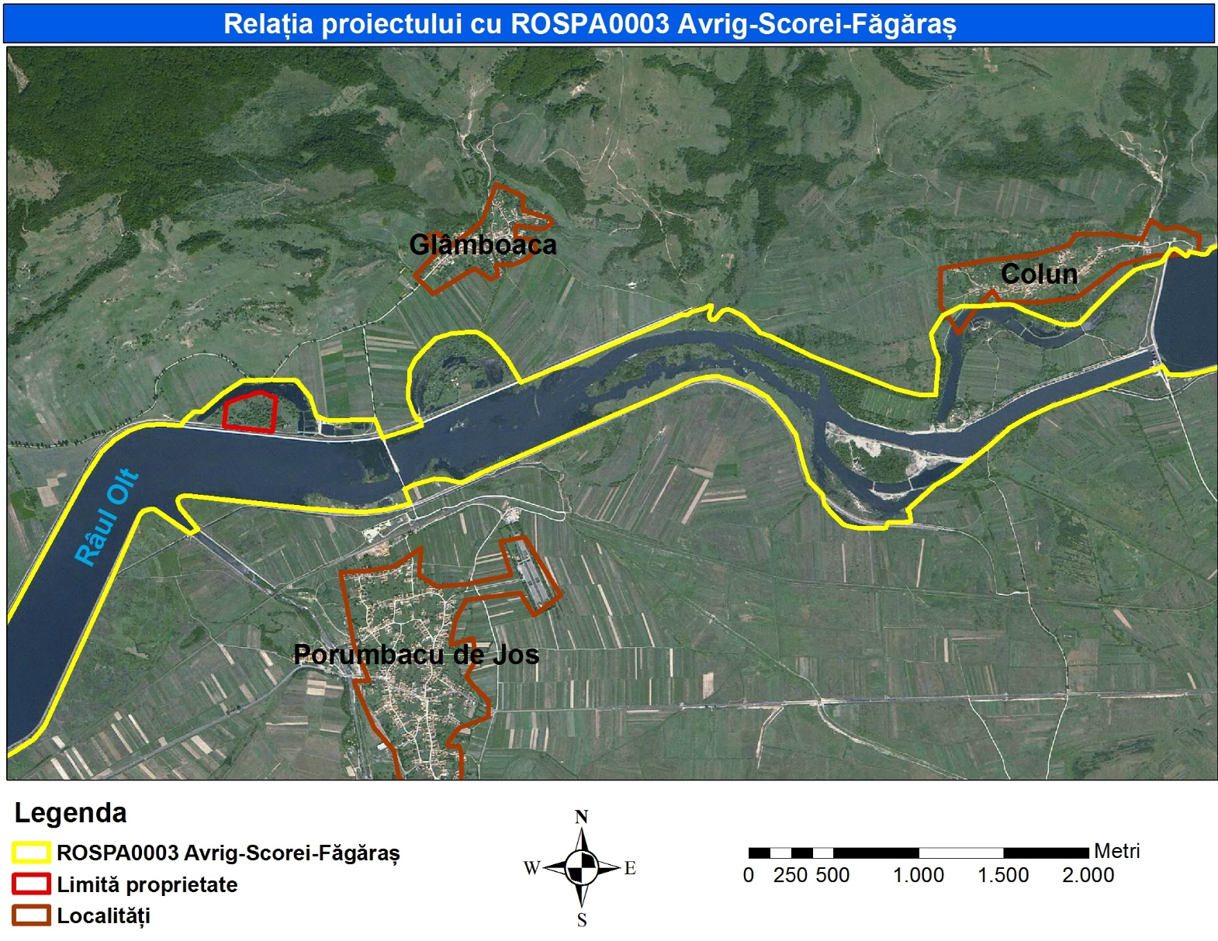

De asemenea, menționăm că amplasamentul este situat la limita sitului ROSCI0132 Oltul Mijlociu-Cibin-Hârtibaciu.

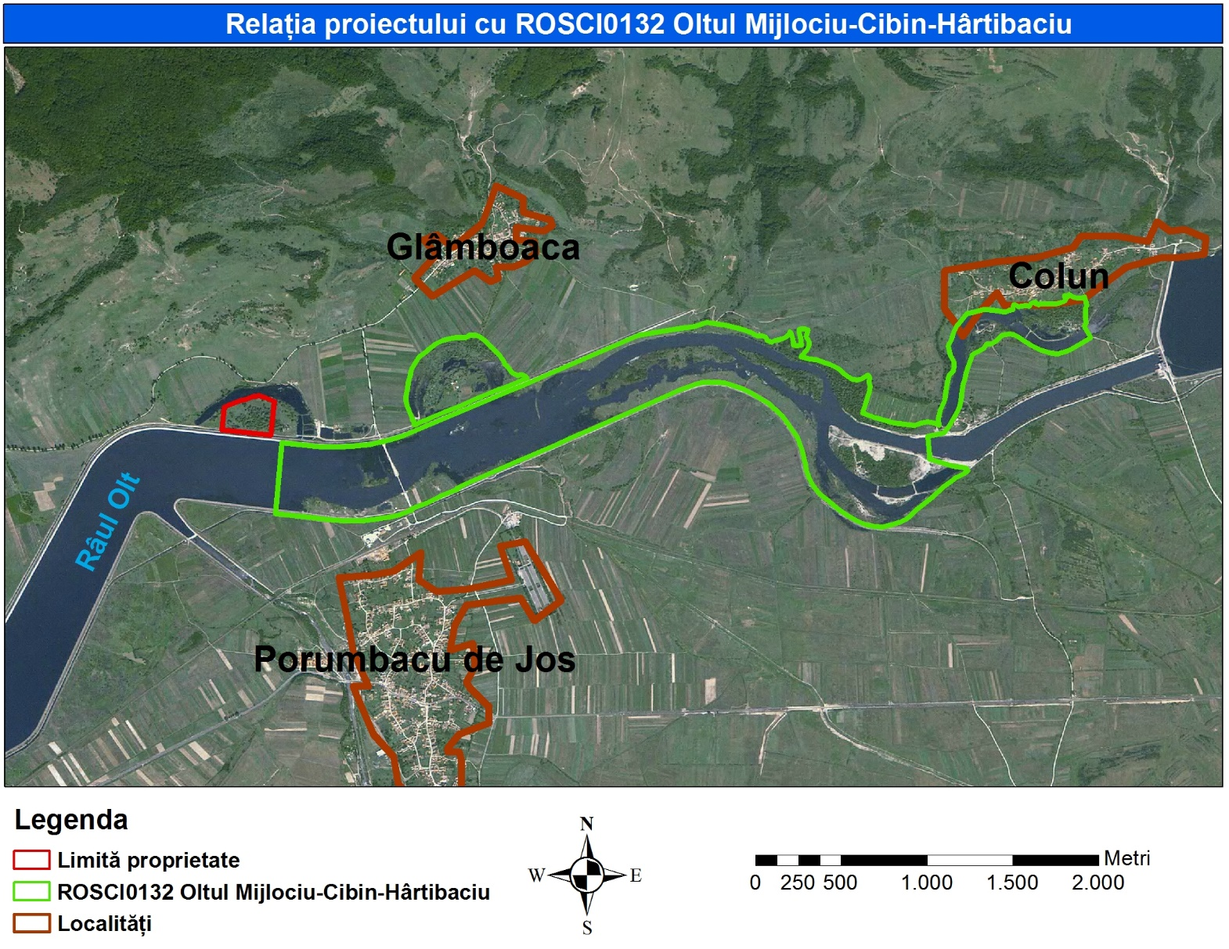

2.2. Date despre prezenta, localizarea, populaţia şi ecologia speciilor şi/sau habitatelor de interes comunitar prezente pe suprafaţa şi în imediata vecinătate a proiectului, menţionate în formularul standard al ariei naturale protejate de interes comunitar

2.2.1. Descrierea sumară a vegetației de pe amplasament
Pentru a înțelege mai bine relația speciilor de păsări cu amplasamentul investiției prezentăm succint aspecte privind habitatele de pe acesta.
Aproximativ o suprafață de 2,3 ha de pe amplasament este ocupată de vegetație lemnoasă, predominante fiind speciile de Salix sp. Restul suprafeței este ocupată de vegetației ierboasă, caracteristică zonelor de luncă, invadată de specii ruderale.
În partea nordică a amplasamentului pe malul brațului mort al Oltului este prezentă vegetația palustră.
S-a remarcat absența stratului arbustiv.

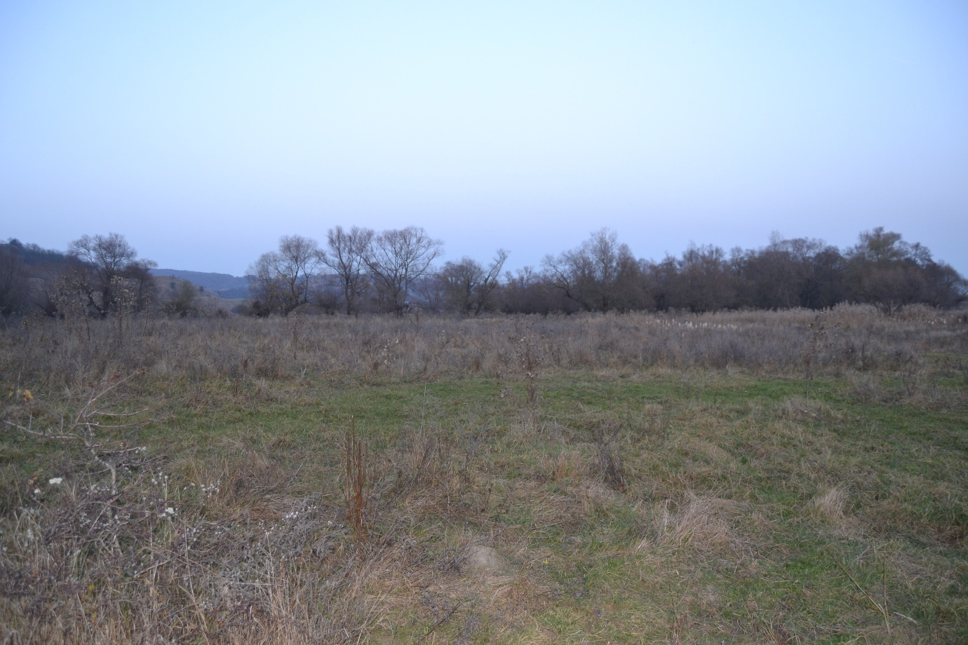

Fig. 1. Vegetația ierboasă și arboricolă de pe amplasament
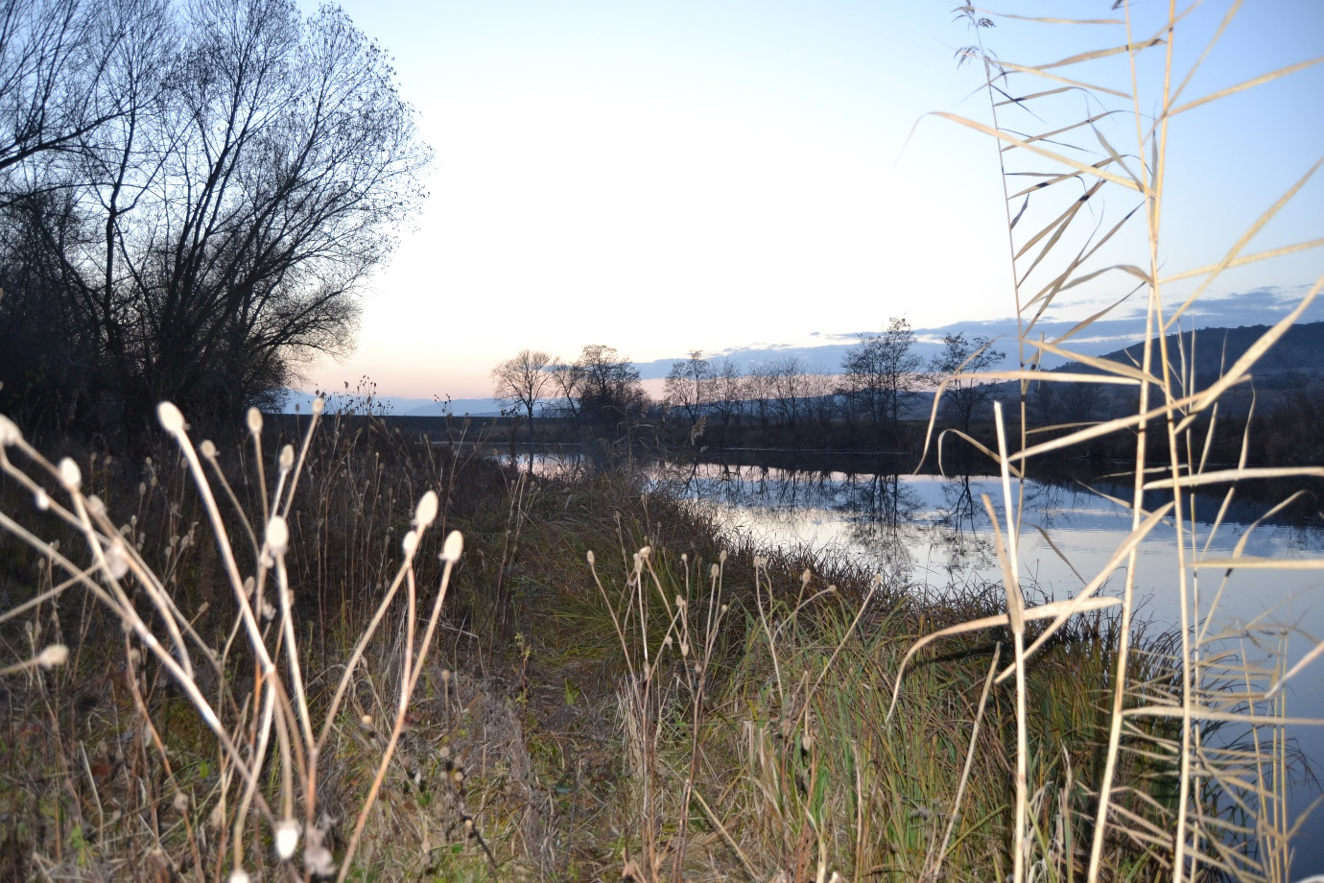
Fig. 2. Vegetația de pe malul brațului mort al râului Olt

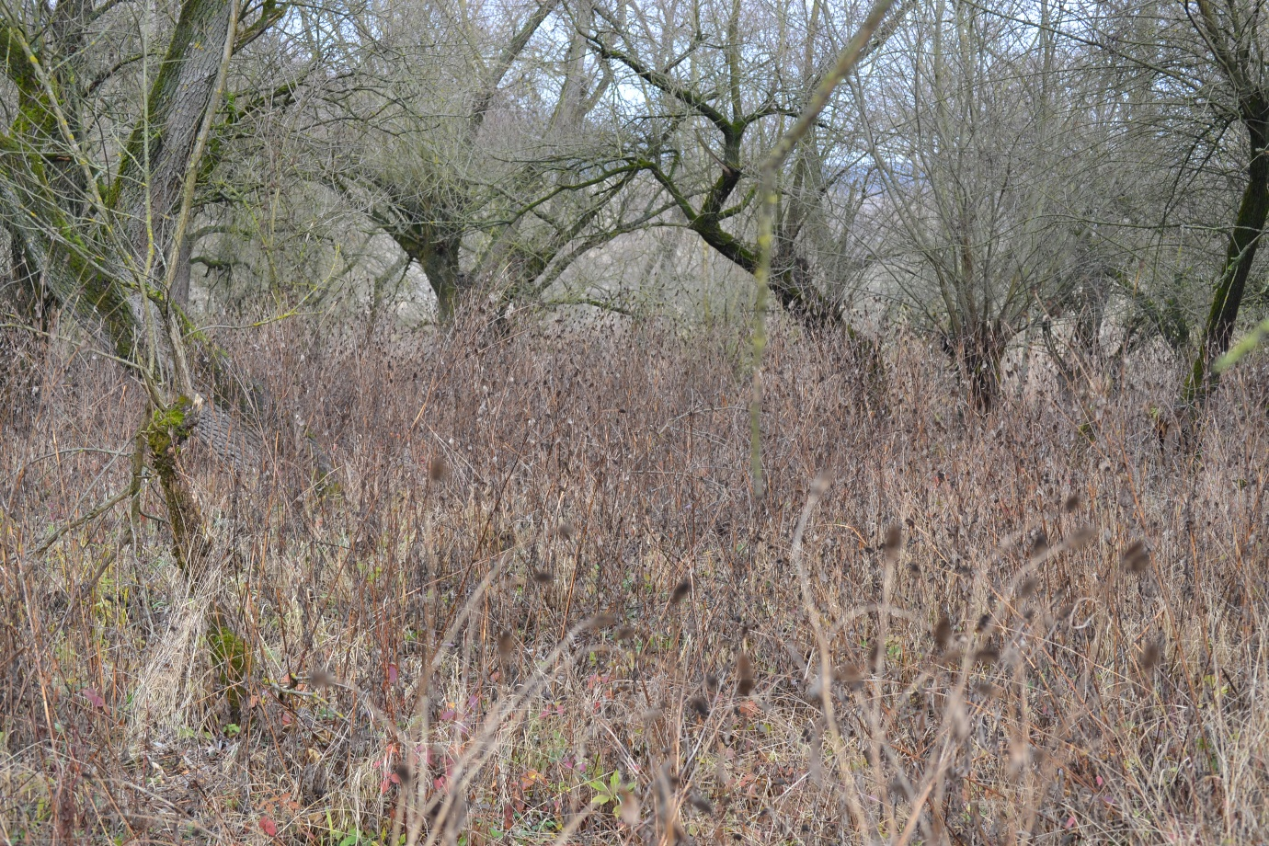
Fig. 3. Se remarcă absența stratului arbustiv de pe amplasament și prezența speciilor ruderale

2.2.2. Prezența speciilor de păsări de interes comunitar pe suprafaţa şi în imediata vecinătate a proiectului

FICEDULA PARVA - muscar mic
Aspecte privind ecologia speciei: muscarul mic preferă pădurile de foioase (mai ales cele de fag, dar uneori și de stejar) și cele mixte, preferând zone unde subarboretul este dezvoltat. Adesea specia poate fi observată în apropierea apelor curgătoare. În România specia preferă pădurile de fag și cele mixte de fag-brad-molid. De asemenea, este posibil să cuibărească în pădurile de carpen-tei-stejar din Podișul Nord Dobrogean.
Hrana speciei este formată preponderent din insecte și alte nevertebrate. În timpul perioadei de cuibărit muscarul mic își procură hrana mai ales din coroana arborilor, mişcându-se rapid, ca pitulicile, însă, uneori, vânează și ca ceilalți muscari. Mai rar, muscarul mic culege hrana şi la nivelul solului. În timpul migrației şi la locurile de iernare specia utilizează mai mult vegetația subarbustivă. Cuibul poate fi construit în scorburi sau în subarboret și coronamentul arborilor. Perioada de cuibărit începe în luna mai. Puii sunt hrăniți de ambii părinți până devin independenți.

Distribuție și efective populaționale: În România muscarul mic este răspândit pe tot teritoriul Carpaților, fiind o specie comună a făgetelor Carpaților Orientali şi Meridionali. În efective mici poate fi întâlnită și în celelalte regiuni ale țării, atunci când găsește condiții optime de cuibărit.
Populația din România este estimată la aproximativ 360.000 – 512.000 de perechi. Atât populația europeană cât şi cea națională este considerată stabilă.

Relevanța și prezența speciei în sit: conform datelor din formularul standard Natura 2000 în cadrul sitului ROSPA0003 Avrig – Scorei - Făgăraș muscarului mic poate fi observat rar în perioada pasajului.
Conform datelor din planul de management al sitului, muscarul mic găsește habitate de hrănire în timpul pasajului în dreptul lacului Voila, pe partea dreaptă; între Cincșor și Sâmbăta de Jos, pe lângă Olt; de-a lungul văilor Sâmbăta, Viștea, Ucea, Arpașu, Arpășel, Cârțișoara și Porumbacu; la intrare în Cârța, în brazii din curtea cimitirului; lângă Bradu și în parcul din Avrig.

Date privind prezența speciei pe amplasamentul și în imediata vecinătate a proiectului:
- Având în vedere absența stratului arbustiv de pe amplasament considerăm că vegetația de pe amplasament nu îndeplinește condițiile necesare pentru un habitat optim al speciei în timpul pasajului. În imediata vecinătate a proiectului nu sunt condiții optime de hrănire.

FICEDULA ALBICOLLIS - muscar gulerat
Aspecte privind ecologia speciei: muscarul gulerat preferă pădurile de foioase, în special cele de stejar, cu strat arbustiv bogat, cuibărește în scorburi, unde își construiește cuibul. Este prezentă în regiunea colinară și montană. Specia poate cuibări și în grădini și parcuri. Hrana constă din insecte vânate în zbor, dar și larve și fluturi. Depune o pontă de 4-7 ouă, la sfârșitul lunii aprilie.

Distribuție și efective populaționale: În România prezentă în efective mari în Transilvania, mai poate fi întâlnită în efective mai mici și în celelalte regiuni ale țării, atunci când găsește condiții prielnice pentru cuibărit și hrănire.
Populația națională este estimată la 460.000 – 712.000 perechi

Relevanța și prezența speciei în sit: conform datelor din Formularul standard Natura 2000 în cadrul sitului ROSPA0003 Avrig-Scorei-Făgăraș muscarului gulerat poate fi observat în perioada pasajului, efectivul fiind estimat la 40 indivizi.
Conform datelor din planul de management al sitului, muscarul gulerat poate fi observată pe partea dreaptă a tuturor lacurilor, în toate localitățile de pe dreapta și stânga Oltului; pe lângă drumul spre Rucăr, Feldioara, Noi-Român. A fost observată cuibărit într-un zăvoi de sălcii mai sus de Bradu.

Date privind prezența speciei pe amplasamentul și în imediata vecinătate a proiectului:
- Vegetația de pe amplasament, deși nu prezintă un strat arbustiv, poate prezenta un potențial habitat de hrănire pentru specie în timpul pasajului. În imediata vecinătate a proiectului nu sunt condiții optime de hrănire.

IXOBRYCHUS MINUTUS – stârc pitic
Aspecte privind ecologia speciei: este oaspete de vară în România, sosind în luna aprilie și părăsind țara în luna octombrie. Preferă aproape exclusiv zonele întinse de stufăriș cu apă dulce sau salmastră; bălți mari cu stufărișurile dense, cu un nivel scăzut de apă și cu tufărișuri/sălcii sau arin ca habitat. Ocazional ocupă tufărișurile dense de pe marginea râurilor sau lacurilor. Cuibul îl construiește în stufăriș sau în copaci, uneori pe sol. Hrana stârcului pitic constă din pești, amfibieni, insecte etc.

Distribuție și efective populaționale: În România este prezentă în zonele umede caracterizate prin zone întinse de stufăriș, apă mică, cu tufărișuri și sălcii. Populația națională este estimată la 8.500 – 10.000 perechi.

Relevanța și prezența speciei în sit: conform datelor din Formularul standard Natura 2000 în cadrul sitului ROSPA0003 Avrig-Scorei-Făgăraș populația stârcului pitic este estimată la 40 perechi.
Conform datelor din planul de management al sitului populația stârcului pitic este evaluată la 121-140 perechi cuibăritoare. Specia a fost identificată aproape în toate habitatele caracteristice speciei și care au fost monitorizate.

Date privind prezența speciei pe amplasamentul și în imediata vecinătate a proiectului:
- În imediata vecinătatea a amplasamentului (brațul mort al Oltului) există potențiale condiții de hrănire pentru stârcul pitic.
- Amplasamentul investiției nu prezintă condiții optime pentru cuibărit și hrănire pentru stârcul pitic.

LANIUS MINOR – sfrâncioc cu fruntea neagră
Aspecte privind ecologia speciei: oaspete de vară la noi în țară, sosind în luna aprilie și plecând în septembrie.
Cuibărește în pajiști colinare și de șes, în regiuni deschise, cu copaci și tufărișuri izolate, lângă terenurile agricole cu parcele mici, în arborii aflați de-a lungul drumurilor, de obicei în habitate mai uscate decât celelalte specii de sfrâncioci., în special în zonele cu măceși, porumbari, cacadâri deoarece își înfige prada în spinii acestora pentru rezerva de hrană.
Cuibul este construit la înălțime în arbori (peste 7-8 m), însă la nevoie și în tufe, lângă tulpină sau o ramură mai groasă. Uneori clocește în colonii, însă cuiburile sunt îndepărtate. Hrana constă din insecte, șoareci, melcișori, uneori păsărele, șopârle, broscuțe etc.

Distribuție și efective populaționale: specie larg răspândită în România, dar mai ales în Dobrogea, Muntenia și Moldova. Populația clocitoare este estimată la 364.000 – 857.000 perechi.

Relevanța și prezența speciei în sit: conform datelor din Formularul standard Natura 2000 în cadrul sitului ROSPA0003 Avrig-Scorei-Făgăraș sfrânciocul cu cap negru este o specie relativ comună.
Conform planul de management la sitului, habitatele preferate de sfrânciocul cu frunte neagră sunt prezente pe drumul dintre Cincșor și Rucăr, pe dreapta Oltului, pe drumul spre Feldioara; pe dreapta lacului Arpașu și spre Nou-Român; pe dreapta lacului Scoreiu, venind dinspre Nou-Român; spre localitatea Colun și Săcădate; pe stânga Oltului mergând spre Glâmboaca.

Date privind prezența speciei pe amplasamentul și în imediata vecinătate a proiectului:
- Habitatul de pe amplasament nu este optim pentru cuibărit sau hrană pentru această specie.
- Specia poate fi prezentă în vecinătatea imediată a amplasamentului și a sitului Avrig-Scorei-Făgăraș, și anume în partea nordică, peste brațul mort al Oltului, unde sunt condiții prielnice de cuibărit (șirul de copaci de-a lungul drumului) precum și habitate de hrănire la aproximativ la 500 m spre nord.

LULLULA ARBOREA - ciocârlia de pădure
Aspecte privind ecologia speciei: preferă marginea pădurilor de foioase, liziere şi zone cu pășuni. Importante sunt prezenta ierbii scurte şi zone lipsite de vegetație. În perioada de cuibărit, se hrănesc cu insecte, iar în restul anului dieta e suplimentată cu semințe. Specie teritorială. Baza cuibului este o adâncitură, ascunsă sub un smoc de iarbă, căptușită cu fire fine. Sunt depuse 3-5 ouă începând cu jumătatea lunii aprilie. Femela clocește ponta timp de 12-16 zile; puii sunt hrăniți de părinți alte 13-15 zile, după care devin zburători și părăsesc cuibul.
Distribuție și efective populaționale: Efectivul populațional european este estimat la 1.300.000 – 3.300.000 perechi. Efectivul populațional al României este estimat la 65.000 – 87.000 perechi
Larg răspândită în regiunea podișului și dealurilor împădurite, mai rar la munte. Lipsesc date privind cuibăritul speciei în zone întinse din Moldova și Muntenia.
Relevanța și prezența speciei în sit: conform datelor din Formularul standard Natura 2000 în cadrul sitului ROSPA0003 Avrig-Scorei-Făgăraș ciocârlia de pădure este rar cuibăritoare.
Conform datelor din planul de management al sitului Avrig-Scorei-Făgăraș poate fi observată pe coasta dreaptă a Oltului și a lacurilor de acumulare și anume în dreptul lacului Voila, până la Cincșor, pe lângă coada lacului Viștea, pe dreapta; pe coastele dintre Rucăr și Feldioara; în dreptul lacului Arpașu și Scoreiu și pe coasta dintre Colun și Glâmboaca.

Date privind prezența speciei pe amplasamentul și în imediata vecinătate a proiectului:
- Având în vedere structura vegetației de pe amplasament considerăm că habitatul de pe amplasament nu este optim pentru cuibărit sau hrană pentru această specie.
- Conform datelor disponibile (din planul de management) cea mai apropiată zonă de cuibărit pentru specie este aproximativ la 2 km spre Glâmboaca. Totuși tindem să credem că sunt habitate favorabile pentru această specie și la nord de amplasament la aproximativ 1 km (în afara sitului ROSPA0003 Avrig-Scorei-Făgăraș).

MERGUS ALBELLUS – ferăstraș mic
Aspecte privind ecologia speciei: oaspete de iarnă la noi în țară. Folosește în special lacurile de acumulare pentru a se hrăni și odihni. Este o specie scufundătoare ce preferă mai mult apa dulce, însă în cartierele de iernare este observată după ce lacurile îngheață și de-a lungul coastelor marine. Se hrănește în grupuri și se scufundă rapid și aproape vertical. Hrana constă din pește, prins prin scufundare.

Distribuție și efective populaționale: În timpul iernii, efectivele din România sunt estimate la 1400 – 2600 exemplare.
Degradarea zonelor umede, poluarea industrială a râurilor, deranjul provocat de activitățile piscicole, braconajul sunt pericole ce afectează specia.

Relevanța și prezența speciei în sit: conform datelor din Formularul standard Natura 2000 în cadrul sitului ROSPA0003 Avrig-Scorei-Făgăraș pot fi observați 10 -15 indivizi de ferăstraș mic pe timpul iernii.
Conform informațiilor din cadrul planului de management al sitului Avrig-Scorei-Făgăraș specia preferă mijlocul lacului Viștea, porțiuni mari din lacul Arpaș, mijlocul lacului Scoreiu și pe porțiuni mari ale lacului Avrig. Specia evită lacurile colmatate precum coada lacului Voila, spre Făgăraș, zonele unde se acumulează deșeuri pe marginea Oltului, zonele foarte adânci și zonele de mal unde se depune mâl.

Date privind prezența speciei pe amplasamentul și în imediata vecinătate a proiectului:
- Pe amplasament nu există condiții optime pentru specie.
- Specia poate fi observată în vecinătatea amplasamentului, pe lacul Avrig.

PANDION HALIAETUS – uligan pescar
Aspecte privind ecologia speciei: specie migratoare, sosește din cartierele de iernare la sfârșitul luii martie, începutul lunii aprilie. Specie caracteristică regiunilor cu ape permanente, stătătoare sau cu un curs lent, dulci sau sărate.
Hrana constă în special din pește, dar și mamifere mici, păsări rănite și broaște.

Distribuție și efective populaționale: în România specia este prezentă doar în pasaj. În Europa efectivul cuibăritor al speciei este estimat la 7.600 – 11.000 perechi.

Relevanța și prezența speciei în sit: conform datelor din Formularul standard Natura 2000 în cadrul sitului ROSPA0003 Avrig-Scorei-Făgăraș în timpul pasajului pot fi observați până la 10 indivizi de uligan pescar.
În cadrul planului de management al sitului Avrig-Scorei-Făgăraș se specifică că situl oferă condiții bune pentru această specie, dar nu sunt date informații privind zonele preferate de specie, din cadrul sitului.

Date privind prezența speciei pe amplasamentul și în imediata vecinătate a proiectului:
- specia nu are condiții propice de hrană pe amplasament.
- Lacul Avrig, situat în vecinătatea amplasamentului investiției este un potențial habitat de hrănire pentru specie.

PICUS CANUS – ghionoaie sură
Aspecte privind ecologia speciei: ghionoaia sură este o specie sedentară care preferă pădurile mai umede, în special cele de plop și salcie, dar populează și pădurile de foioase rare, zăvoaiele, livezile, parcurile și grădinile cu arbori bătrâni în perioada eratismului postnupțial. Poate fi observată și în lizierele pădurilor de conifere.
Habitatul de cuibărit și hrănire diferă, dar trebuie să fie relativ apropiat.
Specia depune ponta la sfârșitul lunii aprilie într-o scorbură excavată de ambii părinți sau poate folosi cuiburi deja existente. Pentru construirea cuibului folosește copacii bătrâni.
Hrana constă din furnici, larve și pupele acestora pe care le culeg din furnicar, insecte de pe scoarța copacilor, semințe și fructe.

Distribuție și efective populaționale: În România specia este frecvent întâlnită în Transilvania, dar și în Dobrogea, Moldova și Munteania. Populația din România este estimată la aproximativ 28.000 – 36.000 de perechi.
Relevanța și prezența speciei în sit: conform datelor din formularul standard Natura 2000 în cadrul sitului ROSPA0003 Avrig – Scorei – Făgăraș efectivul ghionoaiei sure este estimat la 10-20 perechi.
Conform datelor din planul de management al sitului Avrig-Scorei-Făgăraș, ghionoaia găsește habitat optim în dreptul lacului Voila, pe partea dreaptă; între Cincșor și Voila, pe raza localităților Sâmbăta de jos, Olteț, Viștea de Jos, Feldioara și Ucea de Jos, pe Olt, lângă Cârța și amonte de localitatea Bradu.

Date privind prezența speciei pe amplasamentul și în imediata vecinătate a proiectului:
- Pe amplasament există condiții optime atât pentru cuibăritul speciei cât și pentru hrănire. În timpul observațiilor specia nu a fost observată pe amplasament, dar acest fapt nu exclude prezența acesteia.
- Având în vedere suprafața mică a pâlcului de copaci s-a încercat identificarea scorburilor care ar putea fi folosite de speciei pentru cuibărit. S-a verificat aproximativ 80 % din suprafața abrbustivă, restul nu a fost posibil ca urmare a accesului dificil (bălți cu apă, gropi). A fost identificată o singură scorbură, care este posibil să fie folosită de ghionoaia sură, dar și de ciocănitoarea pestriță mare.
- Habitatul de pe amplasament este folosit și ca habitat de hrănire, având în vedere prezența arborilor bătrâni.

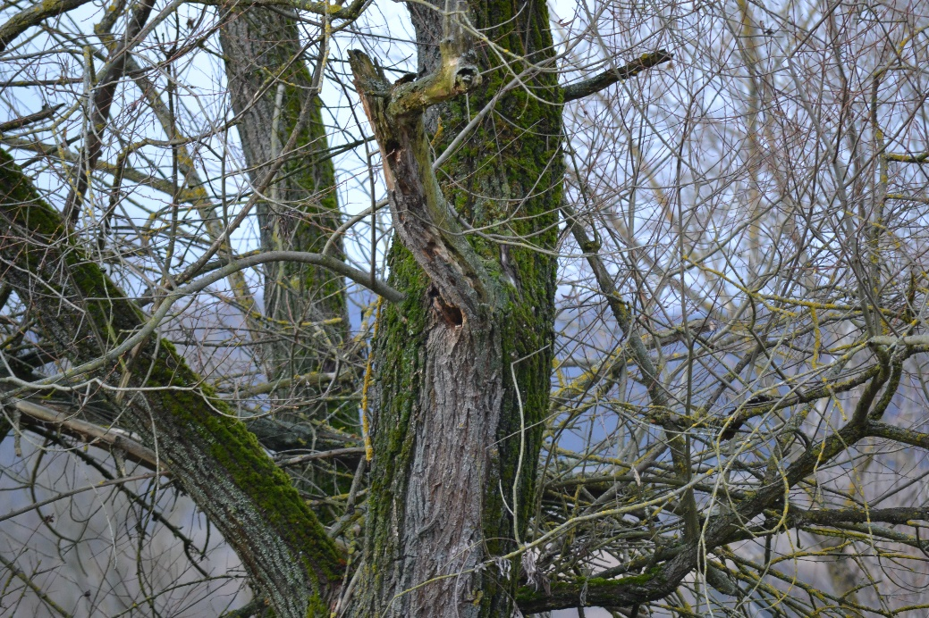
Fig. 5. Scorbură identificat pe amplasament, posibil să fie folosită de ghionoaia sură

SYLVIA NISORIA – silvie porumbacă
Aspecte privind ecologia speciei: silvia porumbacă preferă pădurile rare și poienele cu tufe , de la nivelul mării până la zonele montane, fiind prezentă în densități mai mari în depresiuni și zonele cu dealuri.
Își construiește cuibul în arbuști. În luna mai depune o pontă formată din 4-6 ouă, incubația durând 14-15 zile; puii părăsesc cuibul după 11-15 zile de la eclozare.
Hrana speciei constă din păienjeni, bobițe de plante, preferându-le pe cele de Sambucus sp.

Distribuție și efective populaționale: populația europeană este estimată la 460.000 - 1.000.000 de perechi, iar cea din România la 25.000 – 40.000 perechi. În România este prezentă cu precădere în Transilvania, Banat și Dobrogea. Lipsesc datele din Moldova și Muntenia.

Relevanța și prezența speciei în sit: conform datelor din formularul standard Natura 2000 în cadrul sitului ROSPA0003 Avrig – Scorei – Făgăraș efectivul silviei porumbace este estimat la 20-30 perechi.
Conform datelor din planul de management al sitului Avrig-Scorei-Făgăraș, specia preferă coastele cu arbuști de pe dreapta Oltului și anume în zona unor rigole și riverane secate și edificate de tufe cu țepi, ca măceșul, porumbarul și păducelul. Astfel de habitate sunt prezente pe dreapta lacului Voila, spre Cincșor; în dreapta lacului Arpaș și în amonte de Glâmboaca, pe dreapta Oltului.

Date privind prezența speciei pe amplasamentul și în imediata vecinătate a proiectului:
- Atât pe amplasament, cât și în vecinătatea nu există condiții optime pentru cuibăritul și hrănirea speciei
- Conform datelor existente (plan de management) cea mai apropiată zonă unde poate fi observată specia este la aproximativ 2,5 km în amonte. Însă nu putem exclude prezența speciei nici de la nord de amplasamentul investiției la aproximativ 500 de metri, unde sunt prezente tufărișuri și zone împădurite cu poieni mari (în afara sitului ROSPA003 Avrig-Scorei-Făgăraș).

ALCEDO ATTHIS – pescărel albastru
Aspecte privind ecologia speciei: este o specie caracteristică zonelor umede, reprezentate de râuri, canale, lacuri cu apă dulce și zonelor de coastă cu apă salmastră. De obicei, apare acolo unde apa este curată și asigură o vizibilitate bună asupra peștilor, fiind o specie indicatoare a calității apei. Vânează stând pe ramurile tufișurilor sau copacilor ce atârnă deasupra apei și plonjează prinzându-și prada și zboară la distantă mică de suprafața apei.
Distribuție și efective populaționale: specie sedentară în România, fiind larg răspândită în lungul râurilor bogate în pește, pe tot cuprinsul țării. Iernile grele cauzează reduceri drastice de efective. Populația europeană este estimată la 79.000 – 160.000 perechi, iar cea națională la 12.000 -15.000 perechi cuibăritoare.

Relevanța și prezența speciei în sit: conform datelor din Formularul standard Natura 2000 în cadrul sitului ROSPA0003 Avrig-Scorei-Făgăraș populația clocitoare a pescărașului albastru este estimată la 40 perechi.
Conform datelor din planul de management al sitului, specia este prezentă atât pe Olt, cât și pe afluenții săi. Cuibărește în preajma bazinelor piscicole amenajate, a bălților bogate în pește, din brațele moarte ale Oltului și segmente de râu, dintre lacuri.
Perechi cuibăritoare au fost identificate în dreptul municipiului Făgăraș, în dreptul localității Cincșor; pe Olt, între localitățile Sâmbăta de Jos și Voila, mai sus de Feldioara, în dreptul localității Viștea, în dreptul localității Cârța până spre Nou-Român, la coada lacului Scoreiu, precum și în dreptul localității Colun, în dreptul localității Glâmboaca și în amonte de localitatea Bradu.
Populația din cadrul sitului prezintă un declin ca urmare a impactului antropic, mai ales a lucrărilor de îndiguire a văilor, taluzării malurilor, regularizării cursurilor de apă.

Date privind prezența speciei pe amplasamentul și în imediata vecinătate a proiectului:
- vecinătatea amplasamentului investiției (brațul mort al Oltului) prezintă condiții de hrănire pentru pescărașul albastru.
- Pe amplasamentul investiției specia poate fi prezentă în partea nordică și nord-vestică, unde poate folosi ca și puncte de vânătoare copacii de pe malul brațului mort al Oltului.

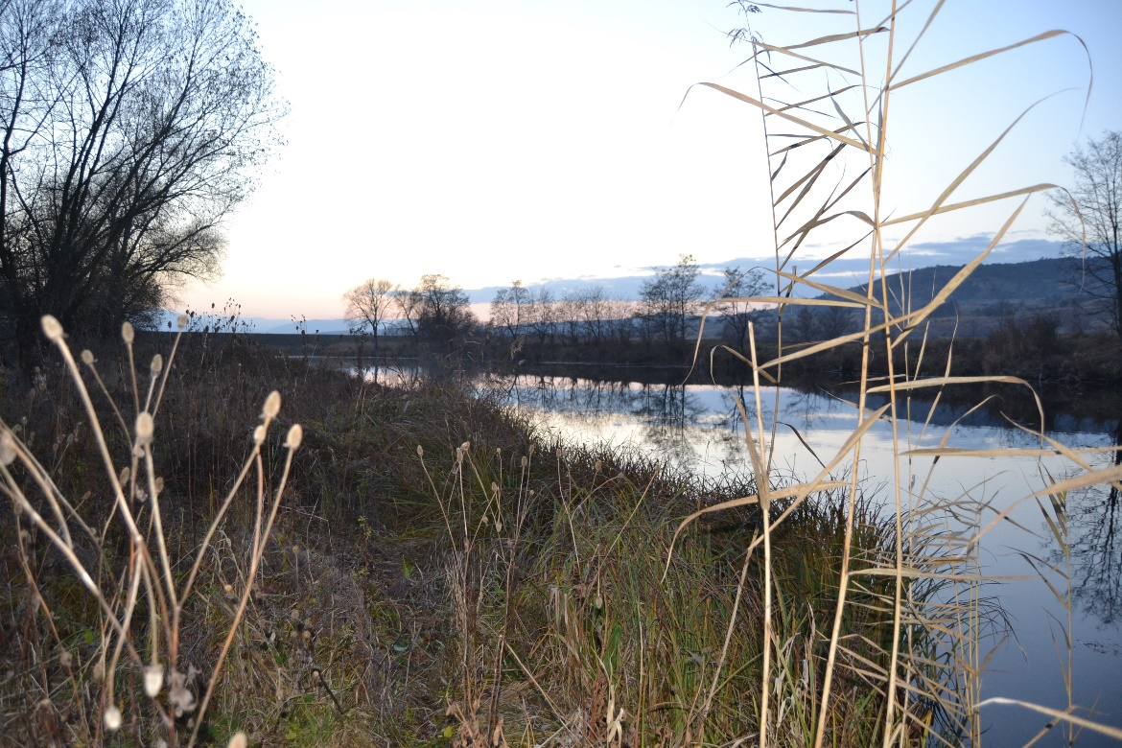
Fig. 6. Habitat optim de hrănire pentru specia Alcedo atthis

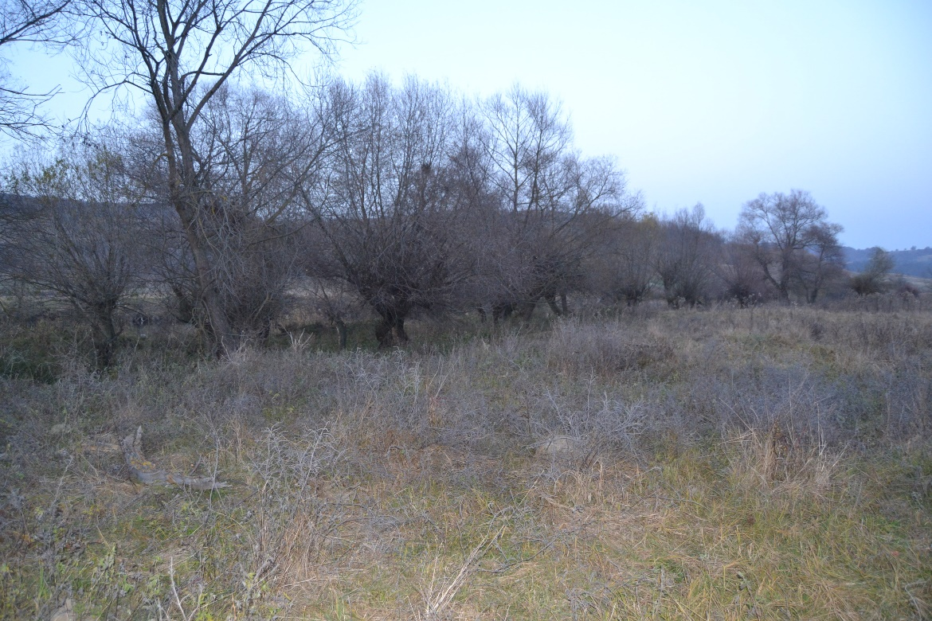
Fig. 7. Arbori ce pot fi folosiți de către specia Alcedo atthis ca puncte de vănătoare

ANTHUS CAMPESTRIS – fâsă de câmp
Aspecte privind ecologia speciei: fâsa de câmp este caracteristică zonelor deschise și aride nisipoase cu vegetație joasă. Apare și în zone artificiale cum sunt carierele, alteori fiind alese teritorii cu tufișuri și copaci de care cântă, pentru a atrage femela. Petrece cea mai parte a timpului pe sol. Cuibărește pe jos, în scobituri, la adăpostul tufișurilor sau sub smocuri de iarbă. Hrana constă din insecte și larvele acestora.

Distribuție și efective populaționale: Populația în România este estimată la 15.000 – 20.000 perechi. Specie răspândită cu preponderență în regiunea câmpiei, în Delta Dunării, Dobrogea, sudul Moldovei, Nord-vestul Transilvaniei.

Relevanța și prezența speciei în sit: conform datelor din Formularul standard Natura 2000 în cadrul sitului ROSPA0003 Avrig-Scorei-Făgăraș fâsa de câmp poate fi observată foarte rar în timpul pasajului.
Conform datelor din planul de management al sitului, fâsa de câmp folosește în timpul pasajului, pajiștile, drumurile agricole, digurile și coastele aride din dreapta Oltului precum: malul lacului Voila, pe partea dreaptă și spre coada lacului; culturile agricole și pârloagele dintre Rucăr și Feldioara; pajiștile din dreapta lacului Arpașu și digul de-a lungul lacului Avrig, da la Glâmboaca și până la Săcădate.

Date privind prezența speciei pe amplasamentul și în imediata vecinătate a proiectului:
- Specia nu are condiții optime de hrănire pe amplasament (vegetația ierboasă de pe amplasament este înaltă, fiind astfel evitată de specie)
- Specia este prezentă în vecinătatea amplasamentului, pe digul de-a lungul lacului Avrig, da la Glâmboaca și până la Săcădate.

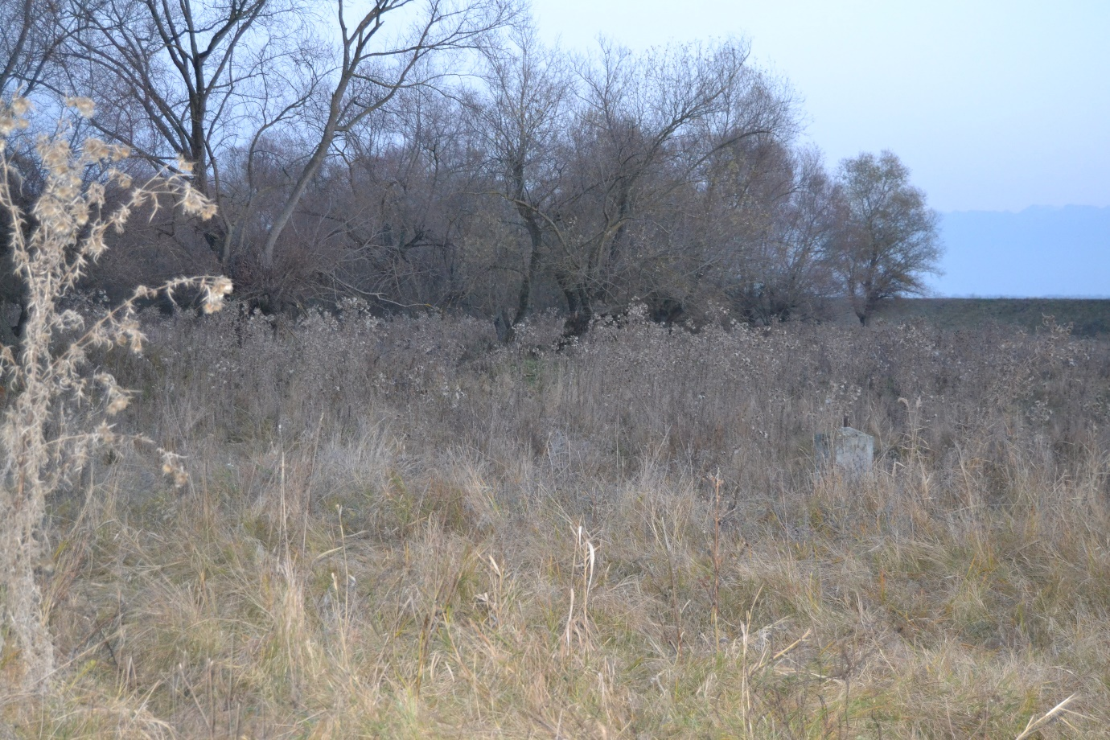
Fig . 8. Vegetația ierboasă de pe amplasament este înaltă nefiind propice pentru specia Anthus campestris

ASIO FLAMMEUS – ciuf de câmp
Aspecte privind ecologia speciei: este o specie caracteristică zonelor deschise reprezentate de pășuni, stufărișuri, mlaștini și terenuri agricole, dune de nisip. Hrana constă din rozătoare, iepuri, lilieci, păsări și insecte. Este o specie activă noaptea, la crepuscul și dimineața, când poate fi văzut zburând la înălțimi mici în căutarea de hrană.
Cuibărește pe sol. Cuibul este reprezentat de o adâncitură în sol, căptușită cu resturi vegetale și pene. Folosește pentru hrănire un teritoriul cuprins între 15 și 200 ha. Depune o pontă de 5-10 ouă, care este clocită timp de 26-29 de zile. Puii părăsesc cuibul la 12-18 zile după eclozare, dar nefiind capabili încă să zboare se ascund în vegetație. Teritoriul unde își face cuibul trebuie să aibă suficientă vegetație ierboasă, dar nu foarte înaltă.

Distribuție și efective populaționale: în România populația cuibăritoare este estimată la 100 – 400 perechi. Este răspândită cu precădere în Transilvania și Dobrogea.

Relevanța și prezența speciei în sit: conform datelor din Formularul standard Natura 2000 în cadrul sitului ROSPA0003 Avrig-Scorei-Făgăraș ciuful de câmp poate fi observat foarte rar în perioada de iernat.
Conform datelor din planul de management al sitului ROSPA0003 Avrig-Scorei-Făgăraș se presupune că este posibil ca specia să apară în timpul iernii între Scoreiu și Porumbacu de Jos.

Date privind prezența speciei pe amplasamentul și în imediata vecinătate a proiectului:
- Habitatul de pe amplasamentul investiției nu prezintă condiții de hrănire sau cuibărit pentru specie, având in vedere cerințele ecologice ale specii, descrise mai sus.
- Nu putem exclude prezența speciei în vecinătatea proiectul, în specia în partea sudică, peste râul Olt, unde sunt terenuri agricole și pășuni ce pot prezenta o sursa de hrană pentru specie.

CAPRIMULGUS EUROPAEUS – caprimulg
Aspecte privind ecologia speciei: este o specie nocturnă, greu de observat. Preferă zonele uscate şi deschise. Pădurile trebuie să prezinte poieni şi rariști. Se hrănesc cu insecte nocturne, mai ales lepidoptere, capturate în zbor. Specie activă la crepuscul și în timpul nopții, ceea ce o face greu de detectat. Preferă să stea pe sol sau de-a lungul unor crengi groase. Cuibul este construit pe sol, fiind o mică adâncitură. Ponta (2 ouă) e depusă în luna mai; incubația durează 18 zile; puii devin zburători după 16-18 zile, fiind total independenți la vârsta de 34 de zile.

Distribuție și efective populaționale: populația speciei în Europa este estimată la 470.000 – 1.000.000 perechi. În România populația cuibăritoare este estimată la 12.000-15.000 perechi. Este răspândită cu precădere în Transilvania și Dobrogea.

Relevanța și prezența speciei în sit: conform datelor din Formularul standard Natura 2000 în cadrul sitului ROSPA0003 Avrig-Scorei-Făgăraș cuibăresc 60 de perechi de caprimulg, efectiv care posibil să fie supraestimat.
Conform datelor din planul de management al sitului ROSPA0003 Avrig-Scorei-Făgăraș caprimulgul folosește coastele din dreapta Oltului, care sunt abrupte, însorite și aride, dar au arbori și arbuști diseminați pe lângă torenții care seacă vara. Aceste habitate se găsesc de-a lungul lungimii lacului Voila, pe partea dreaptă; pe dreapta lacului Viștea mai spre coada lui; pe lângă drumul spre Feldioara, pe stânga Oltului; la ieșirea din Cârța și pe dreapta lacului Scoreiu; pe lângă localitatea Glâmboaca, pe dreapta Oltului.

Date privind prezența speciei pe amplasamentul și în imediata vecinătate a proiectului:
- Habitatul de pe amplasamentul investiției nu prezintă condiții de hrănire sau cuibărit pentru specie, având in vedere cerințele ecologice ale specii, descrise mai sus;
- În vecinătatea proiectului, specia poate găsi condiții propice de hrănire și cuibărit, în nordul amplasamentului, și totodată în afara sitului Avrig-Scorei-Făgăraș, la aproximativ 500 – 700 m.

CIRCUS AERUGINOSUS – erete de stuf
Aspecte privind ecologia speciei: eretele de stuf preferă zonele umede, deschise, bogate în stuf. Își construiește cuibul pe sol în stuf. Depune la sfârșitul lunii aprilie o pontă formată din 4-5 ouă, care le clocește timp de 32-38 de zile. Puii nidicoli, devin zburători după 35-40 de zile și total independenți dup 70-77 de zile. Obișnuiește să aibă în apropierea cuibului o zonă pentru odihnă, care uneori este amenajată.
Hrana constă din păsări, ouă, pui de păsări, mamifere mici, broaște, șerpi, rareori pește.
Distribuție și efective populaționale: populația speciei în Europa este estimată la 93.000 – 140.000 perechi, iar în România la 1.700 – 2.500 perechi. Este răspândită cu precădere în zona câmpiei, în special în Dobrogea, Moldova, centrul Transilvaniei și în Banat.

Relevanța și prezența speciei în sit: conform datelor din Formularul standard Natura 2000 în cadrul sitului ROSPA0003 Avrig-Scorei-Făgăraș eretele de stuf prezintă un efectiv cuibăritor de 1-2 perechi.
Conform datelor din planul de management al sitului ROSPA0003 Avrig-Scorei-Făgăraș s-a observat o singură femelă de erete de stuf la limita vestică a ariei naturale. Se menționează faptul că specia nu cuibărea în zonă, ci undeva pe partea de vest a Oltului, iar partea vestică a sitului Avrig-Scorei-Făgăraș este inclusă în teritoriul speciei.

Date privind prezența speciei pe amplasamentul și în imediata vecinătate a proiectului:
- Habitatul de pe amplasamentul investiției nu prezintă condiții de hrănire sau cuibărit pentru specie.
- În vecinătatea proiectului, în partea estică și vestică, peste brațul mort al Oltului specia poate găsi condiții propice de hrănire.

CICRUS CYANEUS – erete vânăt
Aspecte privind ecologia speciei: eretele vânăt nu cuibărește în România, dar poate fi observat în perioada pasajului și iarna. Hrana speciei constă din păsărele, micromamifere, insecte, șopârle și broaște, care le găsește în zone deschise, precum mlaștinile, stufărișurile, pajiștile umede, terenuri agricole.
Distribuție și efective populaționale: populația speciei în Europa nu este estimată.

Relevanța și prezența speciei în sit: conform datelor din Formularul standard Natura 2000 în cadrul sitului ROSPA0003 Avrig-Scorei-Făgăraș pot fi observați aproximativ 40 indivizi de erete vânăt în perioada pasajului
Conform datelor din planul de management al sitului eretele vânăt folosește pentru hrănire și odihnă întreaga coastă de pe partea dreaptă a Oltului, în special în zonele deschise, pășuni, fânețe, margini de stuf, pârloage și culturi agricole, ultimele două găsindu-le și pe partea stângă a Oltului, multe dintre zone fiind situate în vecinătatea sitului. Astfel de terenuri găsește pe lângă drumul care trece de la Voila spre Cincșor, între Beclean și Dridif, între Sâmbăta de Jos și Viștea de Jos, pe lângă partea dreaptă a lacurilor Arpaș și Avrig și pe lângă Olt spre Săcădate.

Date privind prezența speciei pe amplasamentul și în imediata vecinătate a proiectului:
- Habitatul de pe amplasamentul investiției nu prezintă condiții de hrănire pentru specie, având in vedere cerințele ecologice ale specii, descrise mai sus;
- În vecinătatea proiectului, în partea estică și vestică, peste brațul mort al Oltului specia poate găsi condiții propice de hrănire.

CREX CREX – cristelul de câmp
Aspecte privind ecologia speciei: preferă habitate deschise ori semideschise, în general în lunci, fânațe și habitate relativ umede, cu vegetație înaltă, adeseori în lanuri de cereale păioase. Hrana constă din diverse nevertebrate, insecte de pe sol ori de pe plante, păianjeni, viermi, etc.
Specie migratoare, oaspe de vară la noi în țară. După ce ajunge în teritoriul de cuibărit masculul începe să cânte ore întregi pentru a atrage femela. Cuibul este construit pe sol, din bețe și tulpini moarte, de obicei în tufe de urzici, ori alte plante înalte. După ce femela depune o pontă formată din 8 -12 ouă, masculul va părăsi femela imediat, pentru a atrage altă femelă. Astfel teritoriul unui mascul poate avea mai multe cuiburi. În general, femela depune o a doua pontă la începutul lunii iulie. În afara sezonului de cuibărit este solitar, un individ deținând un teritoriu de 4-9 ha.
Distribuție și efective populaționale: Populația europeană este estimată la 1.300.000 – 2.000.000 perechi. Specie prezentă pe tot teritoriul țării, cu mici excepții. Efectivul populațional în România este estimat la 44.000 - 60.000 perechi.
Relevanța și prezența speciei în sit: conform datelor din Formularul standard Natura 2000 în cadrul sitului ROSPA0003 Avrig-Scorei-Făgăraș sunt estimate 80 – 160 perechi de cristel de câmp.
Conform datelor din planul de management al sitului observații asupra speciei în zona sitului și vecinătatea acestuia s-au realizat în anul 2007 și 2011. Astfel:
  - În 2007 au fost identificate 9 perechi, între satele Ucea de Jos, Ucea de Sus, Arpașu de Jos, Arpașu de Sus cu limita nordică a Oltului și sudică a Munților Făgăraș, pe o suprafață de 6000 ha, zonă ce cuprinde și o parte din situl Avrig-Scorei-Făgăraș;
  - În 2011 a fost observat un singur mascul cântător de cristel de câmp a fost observat în sit, și acesta aflându-se în perioada de pasaj și nu a cuibărit în zonă.

Menționăm, că în anul 2014, în luna iunie s-a observat un mascul cântător, cu comportament teritorial în zona localității Colun, pe malul Oltului (observații personale). Având în vedere comportamentul speciei, presupunem că în acea zonă era prezentă o pereche cuibăritoare.

Date privind prezența speciei pe amplasamentul și în imediata vecinătate a proiectului:
- Habitatul de pe amplasamentul investiției și din vecinătatea acestuia nu prezintă condiții de cuibărit și hrană pentru specie.

DENDROCOPOS MEDIUS – ciocănitoare de stejar
Aspecte privind ecologia speciei: preferă pădurile mature cu frunze căzătoare, în special de stejar şi amestecuri de cvercinee. Preferă arbori de peste 100 de ani deși proporția acestora este mică pe tot cuprinsul Europei. Se hrănesc cu insecte culese din crăpăturile scoarțelor şi a trunchiurilor. Hrana este suplimentată cu fructe, semințe şi seva copacilor. Se hrănesc în cea mai mare măsură pe stejari, însă acolo unde există prin preajmă copaci cu esență mai moale, precum mesteacăn, frasin, salcie, ce îi folosește pentru construirea cuibului.
Primăvara își delimitează teritoriul, acesta fiind apărat de ambii parteneri. Masculul este cel care excavează locul pentru cuibărit, construind în fiecare an un nou cuib. Cuibul este construit în lemn putred. Depun ponta la sfârșitul lunii aprilie, fiind formată din 5-6 ouă. Clocitul durează cca. 14 zile și este realizată de ambii parteneri. Puii devin zburători după 28-31 de zile.
Distribuție și efective populaționale: populația europeană este estimată la 140.000 – 310.000 perechi. Specie răspândită în Transilvania, în special în pădurile cu gorunete în compoziție, dar şi în celelalte regiuni ale ţării, atunci când găsește condiții prielnice pentru cuibărit şi hrănire. În România efectivul populațional este estimat la 20.000 – 24.000 perechi
Relevanța și prezența speciei în sit: conform datelor din Formularul standard Natura 2000 în cadrul sitului ROSPA0003 Avrig-Scorei-Făgăraș sunt estimate 10-12 perechi de ciocănitoare de stejar
Conform datelor din planul de management al sitului ciocănitoare de stejar găsește habitat optim între localitățile Cincșor și Rucăr, drumul spre Feldioara, drumul de câmp de la Nou-Român care merge pe dreapta lacului Scoreiu, lângă Cârța și Bradu.

Date privind prezența speciei pe amplasamentul și în imediata vecinătate a proiectului:
- Habitatul de pe amplasamentul investiției nu prezintă condiții de cuibărit și hrană pentru specie.

DENDROCOPOS SYRIACUS – ciocănitoare de grădini
Aspecte privind ecologia speciei: ciocănitoarea de grădini este o specie sedentară care preferă mai ales grădinile, livezile, aleile cu plopi, parcurile preferând localitățile.
Depune ponta începând cu mijlocul lunii aprilie, făcându-și cuibul în găurile copacilor
Distribuție și efective populaționale: În România este răspândită aproape în toată țara. Populația din România este estimată la aproximativ 24.000 – 32.000 de perechi.
Relevanța și prezența speciei în sit: conform datelor din formularul standard Natura 2000 în cadrul sitului ROSPA0003 Avrig – Scorei – Făgăraș efectivul ciocănitoarei de grădini este estimat la 10-20 perechi.
Conform datelor din planul de management nu este o specie prea comună, preferând pentru cuibărit doar localitățile și imediata lor apropierea, Habitate favorabile sunt în preajma localităților: Beclean, Cincșor, Sâmbăta de Jos, Rucăr, Olteț, Viștea de Jos, Feldioara, Ucea de Jos, Arpașu de sus, Cârța, Porumbacu de Jos și Bradu.
Date privind prezența speciei pe amplasamentul și în imediata vecinătate a proiectului:
- Amplasamentul investiției prezintă condiții optime de cuibărit și hrănire pentru specie, dar având în vedere preferințele speciei pentru localități este puțin probabil să fie observată pe amplasament.

DRYOCOPUS MARTIUS – ciocănitoarea neagră
Aspecte privind ecologia speciei: larg răspândită în pădurile bătrâne, de foioase, mixte şi de conifere. În lipsa pădurilor poate cuibări în copaci izolați, precum plopul, salcia, nucul etc., cu condiția ca aceștia să fie bătrâni. Se hrănește cu nimfe de furnici şi larve ale acestora şi a altor specii în căutarea cărora excavează găuri mari în copacii bătrâni, în special în partea mai joasă a acestora; își pot căuta hrana şi pe sol.
Este o specie sedentară și teritorială. Teritoriile sunt relativ mari. Cuibul este construit într-o scorbură cu o deschizătură mare, la înălțimi de peste 5 m, de obicei în copaci bolnavi și foarte rar în cei sănătoși. Construcția cuibului poate dura până la 4 săptămâni, în funcție de specia de arbore. Femela depune o singură pontă formată din 2 ouă, care este clocită de ambii parteneri. Incubația durează 14-16 zile, iar puii părăsesc cuibul la 18, cel mult 35 de zile după eclozare, după care mai stau cu adulții încă aproximativ o săptămână.
Distribuție și efective populaționale: în Europa populația este estimată la aproximativ 740.000 – 1.400.000 perechi cuibăritoare. în România populația este estimată la 40.000 – 60.000 perechi cuibăritoare. Este răspândită în general în diferite tipuri de păduri din întreaga țară.
Relevanța și prezența speciei în sit: conform datelor din formularul standard Natura 2000 în cadrul sitului ROSPA0003 Avrig – Scorei – Făgăraș efectivul ciocănitoarei negre este estimat la 7-10 perechi.
Conform datelor din planul de management habitatele ocupate de ciocănitoarea neagră se găsesc pe partea dreaptă a lacului Voila, pe partea dreaptă a Oltului, între Cincșor și Rucăr, lângă Feldioara, pe drumul de țară de la Nou-Român care merge pe dreapta lacului Scoreiu.
Date privind prezența speciei pe amplasamentul și în imediata vecinătate a proiectului:
- Habitatul de pe amplasamentul investiției nu est optim pentru ciocănitoarea neagră.

EMBERIZA HORTULANA – presură de grădină
Aspecte privind ecologia speciei: specia preferă zonele calde, cu mult soare și proximitatea copacilor: vii, livezi, marginile pădurilor, unde găsește zone deschise, agricole pentru căutarea hranei. Cuibul este simplu, așezat pe sol. Femela depune o pontă de 4-6 ouă la sfârșitul lunii aprilie – începutul lunii mai, care este clocită de femelă timp de 11-14 zile, timp în care masculul păzește cuibul. Puii devin zburători după 10-15 zile.
Hrana speciei constă din insecte și larvele acestora, mici nevertebrate, diverse semințe.

Distribuție și efective populaționale: populația europeană a speciei este estimată la 5.200.000 – 16.000.000 perechi. În România este răspândită mai ales în partea sudică și estică, iar în Transilvania apare numai izolat în câteva locuri. Efectivele cuibăritoare la noi în țară sunt estimate la 125.000 -255. 000 perechi.

Relevanța și prezența speciei în sit: conform datelor din Formularul standard Natura 2000 în cadrul sitului ROSPA0003 Avrig-Scorei-Făgăraș populația presurei de grădină este estimată la 1-2 perechi.
Conform datelor din planul de management al sitului specia este prezentă pe coastele din dreapta Oltului, între Colun și Glâmboaca, preferând șirurile mai lungi de arbuști, din dreptul drumurilor de țară, livezile și viile de pe coaste în prezent abandonate.

Date privind prezența speciei pe amplasamentul și în imediata vecinătate a proiectului:
- Pe amplasamentul investiției specia nu este prezent habitatul optim pentru cuibărit și hrană.
- Este posibil ca specia să fie prezentă în vecinătatea nordică a amplasamentului, peste brațul mort al Oltului, unde sunt suficiente terenuri de hrănire pentru specie.

FALCO PEREGRINUS – șoimul călător
Aspecte privind ecologia speciei: șoimul călător este o specie caracteristică zonelor deschise stâncoase, din tundră, pășuni, stepa cu pâlcuri de pădure și coaste marine. Se hrănește cu păsări, mamifere mici, reptile și insecte, folosind mai multe metode de vânătoare.
Este o specie monogamă, teritorială, la care partenerii rămân adeseori împreuna și iarna, în afara perioadei de cuibărit. Este considerat a fi cea mai rapidă specie, atingând o viteză de până la 325 km/h când plonjează după pradă.
Distribuție și efective populaționale: populația europeană a speciei este relativ mică și cuprinsă între 12.000 – 25.000 perechi. În România, populația estimată este de 8 – 15 perechi.
Relevanța și prezența speciei în sit: conform datelor din Formularul standard Natura 2000 în cadrul sitului ROSPA0003 Avrig-Scorei-Făgăraș șoimul călător este prezent doar în timpul pasajului, populația estimată fiind 2 indivizi.
Conform datelor din planul de management al sitului habitatele preferate de specie sunt prezente pe partea dreaptă a lacului Voila, spre coada lacului, pe lângă drumul de a Cincșor spre Rucăr; pe lângă localitatea Cârța și în coada lacului Scoreiu.

Date privind prezența speciei pe amplasamentul și în imediata vecinătate a proiectului:
- Pe amplasamentul investiției nu sunt prezente condiții optime de hrană pentru specie.

FALCO VESPERTINUS - vânturelul de seară
Aspecte privind ecologia speciei: vânturelul de seară preferă zonele cu arbori rari și mai ales unde sunt colonii de ciori, ocupând pentru cuibărit cuiburile părăsite, uneori chiar la marginea coloniilor de cioară de semănătură. Începe să cuibărească în luna mai, când depune o pontă formată din 3-4 ouă. Clocitul durează 23 de zile, iar puii devin zburători la vârsta de 22 02 6 de zile.
Hrana constă din insecte, rar broaște, șopârle și păsări.
Distribuție și efective populaționale: populația europeană a speciei este cuprinsă între 26.000 – 39.000 perechi. În România, populația estimată este de 1.200 – 1.600 perechi.
Relevanța și prezența speciei în sit: conform datelor din Formularul standard Natura 2000 în cadrul sitului ROSPA0003 Avrig-Scorei-Făgăraș vânturelul de seară este observat în sit în perioada de pasaj (40 de indivizi).
Conform datelor din planul de management al sitului habitatele preferate de specie sunt coastele din dreapta Oltului cu terenuri deschise, întinse, pe lângă margini de culturi agricole. Specia a fost observată spre Cincșor de-a lungul întregului drum Făgăraș-Avrig și în puține exemplare, spre Glâmboaca și pe lângă Bradu.

Date privind prezența speciei pe amplasamentul și în imediata vecinătate a proiectului:
- Pe amplasamentul investiției nu sunt prezente condiții optime de hrană pentru specie.

CICONIA CICONIA – barza albă
Aspecte privind ecologia speciei: Barza albă este o specie caracteristică pășunilor umede și zonelor mlăștinoase. Pentru cuibărit preferă localitățile, construindu-și cuibul pe stâlpi sau acoperișul caselor. Se hrănește cu broaște, șoareci, insecte, cârtite, pui de păsări și de iepuri, melci, șerpi și șopârle.
Este specie migratoare; în România sosește la începutul lunii martie din cartierele de iernare. În mod obișnuit, perechea de berze se întoarce la cuibul ocupat și în anii precedenți. Întâi sosește masculul care apară cuibul în fata altor pretendenți și în așteptarea femelei, repară și consolidează cuibul. Cuibul este alcătuit din crengi fixate cu pământ. Cuibul poate atinge dimensiuni impresionante prin adăugarea de material în fiecare an (1,5 m diametru, 1 – 2 m înălțime și o greutate de 40 kg). În interior este căptușit cu mușchi și resturi vegetale. În mod obișnuit masculul aduce materialele iar femela le așază și le potrivește în cuib. Adeseori în pereții exteriori ai cuibului cuibărește și vrabia de câmp. Femela depune 3 – 4 oua, în perioada cuprinsa între începutul lunii aprilie si a doua jumătate a lunii mai. Incubația e asigurata de ambii părinți. După 33 – 34 de zile, puii ecluzează și sunt hrăniți de parinti la cuib 53 – 55 de zile și apoi încă 15 zile după ce încep sa zboare.
Distribuție și efective populaționale: Barza alba este alături de rândunica specia care interacționează cel mai mult cu populația umana, fiind prezentă în majoritatea localităților din țară cu excepția zonelor montane. Populația europeană estimată a speciei este cuprinsă între 180.000 – 220.000 perechi, iar în Romania este de 4.000 – 5.000 perechi.
Relevanța și prezența speciei în sit: conform datelor din Formularul standard Natura 2000 în cadrul sitului ROSPA0003 Avrig-Scorei-Făgăraș populația berzei albe este estimată la 120-140 perechi.
Conform datelor din planul de management al sitului Avrig-Scorei-Făgăraș cuiburile de berze sunt prezente pe dreapta Oltului, în Podișul Hârtibaciului, adică în vecinătatea sitului, de unde se îndreaptă spre culoarul Oltului. Cuiburi active instalate de obicei pe stâlpi electrici, de către Electrica, între 1-3 cuiburi sunt în localitățile Scoreiu, Rucăr, Dridif, Cincșor și Beclean.

Date privind prezența speciei pe amplasamentul și în imediata vecinătate a proiectului:
- Barza albă nu găsește condiții propice pentru hrănire pe amplasamentul investiției.
- Poate folosi terenurile agricole din partea estică și vestică a amplasamentului, peste brațul mort al Oltului pentru hrănire.

În baza analizei de mai sus prezentăm în tabelul nr. 7 speciile de păsări de interes comunitar (menționate în formularul standard al sitului Natura 2000) posibile a fi prezente pe suprafața și în imediata vecinătate a proiectului, în baza observațiilor din teren, a analizei habitatului, cerințelor ecologice ale speciilor și a informațiilor din cadrul planului de management.

Nr. crt. | Denumirea științifică a speciei | Prezența speciei în perimetrul investiției | Prezența speciei în vecinătatea investiției | Motivul prezenței/absenței speciilor
1. | Ficedula parva | A | A | Habitat optim prezent
2. | Ixobrychus minutus | A | P | Habitat pentru hrănire în imediata vecinătate a amplasamentului
3. | Lanius minor | A | P | Habitat posibil în vecinătate, în afara brațului mort al Oltului.
4 | Lullula arborea | A | A | Lipsă habitat optim
5 | Mergus albellus | A | P | Prezentă pe lacul Avrig
6 | Pandion haliaetus | A | P | Habitat optim pentru hrană în vecinătatea amplasamentului
7 | Philomachus pugnax | A | A | Lipsă habitat optim
8 | Picus canus | P | P | Habitat optim prezent.
9 | Sylvia nisoria | A | A | Lipsă habitat optim.
10 | Alcedo atthis | A | P | Habitat optim de hrănire pe limita nordică și în vecinătatea amplasamentului.
11 | Anthus campestris | A | P | Habitat optim în vecinătatea amplasamentului.
12 | Aquila chrysaetos | A | A | Lipsă habitat optim.
13 | Asio flammeus | A | P | Habitat optim de hrănire în vecinătatea amplasamentului.
14 | Caprimulgus europaeus | A | P | Habitat optim în vecinătatea amplasamentului.
15 | Circus aeruginosus | A | P | Habitat optim de hrănire în vecinătatea amplasamentului.
16 | Circus cyaneus | A | P | Habitat optim de hrănire în vecinătatea amplasamentului.
17 | Crex crex | A | A | Lipsă habitat optim.
18 | Dendrocopos medius | A | A | Lipsă habitat optim.
19 | Dendrocopos syriacus | P | P | Habitat optim prezent
20 | Dryocopus martius | A | A | Lipsă habitat optim.
21 | Emberiza hortulana | A | P | Habitat optim prezent în vecinătatea amplasamentului.
22 | Falco peregrinus | A | A | Lipsă habitat optim.
23 | Falco vespertinus | A | A | Lipsă habitat optim.
24 | Ficedula albicollis | P | A | Habitat optim prezent
25 | Ciconia ciconia | A | P | Habitat optim prezent în vecinătatea amplasamentului.

2.3. Descrierea funcțiilor ecologice ale speciilor şi habitatelor de interes comunitar afectate şi a relației acestora cu ariile naturale protejate de interes comunitar învecinate şi distribuția acestora
În general descrierea funcțiilor ecologice ale unor specii şi habitate este o sarcină dificilă, având în vedere multitudinea de variabile ce definesc aceste funcții, ele fiind identificate în raport cu relațiile de interdependență dintre habitate şi speciile ce le utilizează şi relațiile intra şi inter specifice la nivel de ecosistem.
Relevantă pentru evaluarea de fată este stabilirea funcțiilor habitatelor şi speciilor ce pot fi afectate de proiectul propus la nivelul zonei de implementare, considerând că dacă la acest nivel nu există un impact semnificativ atunci nici la nivelul ariei nu va exista acest tip de impact.
În accepțiunea rețelei Natura 2000, habitatul nu este perceput doar ca loc de viață al speciilor, tipurile de habitate sunt asimilate unor ecosisteme. Astfel este evident că habitatele de lac și bălți din imediata vecinătate a proiectului asigură pe lângă funcția de biotop al unora dintre speciile de interes comunitar şi suportul structurii trofice prin producătorii primari specifici celor două tipuri.
La modul general componentele ecosistemului realizează patru funcții distincte:
- funcția energetică, implicată în transferul de energie;
- funcția de circulație a materiei, ce asigură participarea acestuia la circuitele biogeochimice;
- funcția informațională, ce asigură fluxul de informații între componentele ecosistemului;
- funcția de autoreglare şi autocontrol, rezultatul interacțiunilor primelor trei funcții.
Fluxul de energie în cadrul ecosistemului este unidirecțional, intrările de energie în sistem realizându-se la nivelul producătorilor primari (arbori, arbuști, pătura erbacee) prin preluarea şi transformarea energiei radiante solare în energie chimică prin fotosinteză, energie ce este apoi transferată prin rețeaua trofică către consumatori şi descompunători. Rețeaua trofică reprezintă astfel sistemul de transport al energiei prin ecosistem.
Compoziţia specifică a biocenozei influențează funcţiile realizate de ecosistem. Fiecare specie îndeplineşte o serie de funcţii în cadrul ecosistemului, iar modificarea structurii biocenozei se repercutează asupra funcţionalităţii ecosistemului.
De menţionat este faptul că speciile prezentate nu se regăsesc obligatoriu pe acelaşi lanţ trofic în cadrul biocenozei. Reţeaua trofică la nivelul ecosistemului studiat cuprinde evident și specii ce nu se regăsesc în această listă, nefiind obiective ale conservării în cadrul reţelei Natura 2000.
Determinarea acestor funcţii în cadrul ecosistemului este importantă pentru evaluare, orice intervenţie asupra lor putând determina efecte şi asupra altor specii.
Observăm următoarele aspecte relevante din punct de vedere funcţional:
- în zona proiectului habitatele din tipurile identificate, prin caracteristicile şi funcţiile îndeplinite condiţionează prezenţa anumitor speciilor din lista tratată;
- datorită particularităţilor ecologice ale speciilor, acestea ocupă diverse poziţii în structura trofică la nivel de ecosistem;
- speciile tratate nu se află pe aceleaşi lanţuri trofice;
Speciile tratate de studiu, deşi nu sunt în relaţie de dependenţă unele faţă de altele sunt în schimb toate în relaţie directă cu habitatele identificate, intervenţia asupra acestora putând avea efecte şi asupra unor exemplare din aceste specii. Astfel, din punct de vedere funcţional, în cadrul capitolului de evaluare a impactului se vor urmări impactul asupra speciilor ca urmare a afectării suprafeței sau caracteristicilor habitatelor

2.4. Statutul de conservare a speciilor şi habitatelor de interes comunitar
În faza de propunere a siturilor Natura 2000, statutul de conservare a speciilor şi habitatelor de interes comunitar a fost estimat inițial pe baza informaţiilor existente la acel moment (date bibliografice, observaţii în teren).
Evaluarea reală a stării de conservare a speciilor de interes face în prezent obiectul unui contract finanţat prin Programul Operaţional Sectorial de Mediu, datele rezultate urmând a fi integrate într-o bază de date naţională pentru a fi utilizate printre altele şi în procesul decizional privind avizarea planurilor şi proiectelor. La data prezentei evaluări nu sunt disponibile rezultatele finale referitoare la speciile de păsări de interes comunitar din situl ROSPA003 Avrig-Scorei-Făgăraș, acestea sunt prezentate sub forma unui draft de plan de management publicat pe pagina ANPM.
Starea de conservare a speciilor şi habitatelor trebuie apreciată la nivelul întregului sit, sarcină imposibil de realizat prin prezentul studiu (suprafața mare a siturilor face ca bugetul unor studii pentru stabilirea stării de conservare să fie cel puțin de ordinul sutelor de mii euro).

2.5. Date privind structura şi dinamica populațiilor de specii afectate

Datele privind structura și dinamica populațiilor de specii de păsări posibile a fi afectate de către investiția analizată au fost prezentate la descrierea speciilor (subcapitolul 2.2). Aceasta s-au bazat pe baza informațiilor din draftul planului de management al sitului ROSPA0003 Avrig-Scorei – Făgăraș și pe baza analizei habitatului din zona amplasamentului și a cerințelor de habitat ale speciilor.

2.6. Relaţiile structurale şi funcţionale care creează şi menţin integritatea ariei naturale protejate de interes comunitar

În prezent, când dezvoltarea economică este un deziderat care se dorește sa fie îndeplinit, de multe ori cu prețul distrugerii valorilor naturale, marea provocare este ca dezvoltarea să continue să se facă în armonie cu natura. Astfel s-a născut conceptul de „dezvoltare durabilă”.
Dezvoltarea durabilă înseamnă folosirea resurselor naturale pentru activitățile economice cu menținerea în stare de funcționare a ecosistemelor în regim natural ca sisteme de suport al vieții, conservarea biodiversității, sub toate formele ei, apelul la resursele regenerabile fără depășirea capacității de suport a sistemelor ce oferă aceste resurse, diminuarea folosirii resurselor neregenerabile, micșorarea presiunii exercitate asupra ecosferei prin poluare.
Un plan sau un proiect poate afecta integritatea unui sit Natura 2000 dacă acesta induce un impact negativ asupra factorilor care determină menținerea stării favorabile de conservare a ariei naturale protejate de interes comunitar sau dacă produce modificări ale dinamicii relațiilor care definesc structura şi/sau funcția ariei naturale protejate de interes comunitar.

Dintre factorii care pot afecta integritatea unei ariei naturale protejate de interes comunitar poate fi afectată dacă un plan sau un proiect poate, independent sau cumulat cu alte planuri/proiecte enumerăm:
- reducerea semnificativă a suprafeței unuia sau mai multor tipuri de habitate de interes comunitar din perimetrul sitului Natura 2000;
- reducerea semnificativă a suprafeței habitatelor şi/sau numărul exemplarelor speciilor de interes comunitar;
- fragmentarea semnificativă a habitatelor de interes comunitar;
- fragmentarea semnificativă a habitatelor corespunzătoare din punct de vedere ecologic speciilor de interes comunitar;
- apariția unui impact negativ semnificativ asupra factorilor care determină menținerea stării favorabile de conservare a ariei naturale protejate de interes comunitar;
- producerea de modificări ale dinamicii relațiilor care definesc structura şi/sau funcția ariei naturale protejate de interes comunitar.

Toate aceste aspecte vor fi analizate în cadrul capitolul de evaluarea a impactului.

2.7. Obiectivele de conservare a ariei naturale protejate de interes comunitar, acolo unde au fost stabilite prin planuri de management

Conform planului de management al sitului ROSPA0003 Avrig-Scorei-Făgăraș obiectivele de conservare sunt:
      - Cercetarea științifică în aria naturală protejată, vizând acumularea de noi informații privind biodiversitatea regiunii, ca instrument de lucru în vederea atingerii obiectivelor planului de management.
      - Protecția și conservarea habitatelor de interes comunitar, a habitatelor existente în aria naturală protejată și menținerea cadrului natural.
      - Protecția și conservarea biodiversității existente la nivelul tuturor habitatelor naturale din aria naturală protejată și în primul rând a speciilor protejate.
      - Menținerea la nivelul actual sau atingerea efectivului optim al populațiilor speciilor de importanță conservativa si în general a tuturor speciilor din aria naturala protejata.
      - Educația referitoare la aria naturala protejata si la valorile acesteia în rândul comunității locale. Obiectivul va fi realizat în principal prin intermediul școlilor din regiune, în general prin implicarea unităților de învățământ din zonele limitrofe, inclusiv universități, în scopul atragerii a cât mai mulți voluntari care sa se implice în activităţi legate de managementul ariei naturale protejate.
      - Excluderea oricărei forme de exploatare a resurselor naturale care contravin obiectivelor de conservare a biodiversității ariei naturale protejate si a oricărei acțiuni care degradează peisajul si habitatele.
      - Monitorizarea, cartografierea si inventarierea efectivelor de specii protejate dar si a celor invazive.
      - Optimizarea identificării si obținerii resurselor financiare în vederea realizării scopului general al planului de management.

Cele de mai sus constituie obiectivele cadru, fundamentale, ale planului de management. Alături de acestea exista si obiective subordonate, care sa contribuie la realizarea celor de mai sus:
- Inițierea unui turism ecologic în colaborare cu pensiunile agroturistice din aria naturala protejata ROSPA 0003 Avrig-Scorei-Făgăraș sau din vecinătatea acesteia, în scopul popularizării zonei si a prezentării particularităților acesteia unui public interesat si care sa poată contribui la diseminarea acestor informații.
- Realizarea unei infrastructuri propice dezvoltării turismului ecologic si activității de birdwaching/observare efective păsări prin construirea de facilitați care sa nu afecteze statutul natural al habitatelor.
- Colaborarea cu comunitățile locale, explicarea importantei ariei natural protejate rospa0003 Avrig-Scorei-Făgăraș si a modului în care aceasta poate funcționa în beneficiul acestora. Identificarea unor modalități prin care comunitățile locale sa poată continua sa desfășoare activităţi tradiționale, inclusiv agricole în teritorii puțin importante sub aspect conservativ, sau deja afectate masiv, dar fără a afecta noi suprafețe. Identificarea unor modalități care sa permită localnicilor exploatarea unor resurse vitale pentru aceștia.
- Permiterea activităţilor tradiționale de utilizare a resurselor naturale desfășurate de către si în beneficiul comunităților din zona.
- Optimizarea utilizării resurselor umane si instituționale în vederea realizării obiectivelor planului de management.

2.8. Descrierea stării actuale de conservare a ariei naturale protejate de interes comunitar, inclusiv evoluţii/schimbări care se pot produce în viitor

Starea de conservare a unei arii protejate se face în baza evaluării stării de conservare a habitatelor și speciilor de interes conservativ pentru care a fost desemnata această arie, direct corelat cu presiunile antropice şi naturale existente.
Deși nu sunt date prea multe detalii în cadrul draftului de planul de management a ROSPA003 Avrig-Scorei-Făgăraș, în baza informațiilor din cadrul acestuia apreciem că starea de conservare a speciilor pentru care a fost declarate situl este una general favorabilă, prin urmare și starea actuală de conservare a sitului este general favorabilă.

Cap. 3. IDENTIFICAREA ŞI EVALUAREA IMPACTULUI

3.1. Identificarea tipurilor de impacturi asociate implementării proiectului analizat

Conform îndrumarului „Managing Natura 2000 sites: The provisions of Article 6 of the ‘Habitats’ Directive 92/43/EEC”:
Degradarea habitatelor: este o degradare fizică ce afectează un habitat. Conform art. 1 pct. e). al Directivei 92/43/CEE - Directiva Habitate, statele membre trebuie să ia in considerare impactul proiectelor asupra factorilor de mediu mediului (apă, aer sol) şi implicit asupra habitatelor. Dacă aceste impacturi au ca rezultat modificarea statutului de conservare al speciilor/habitatelor într-unul mai puțin favorabil faţă de situaţia anterioară impactului, atunci se poate considera ca a avut loc o deteriorare a habitatului.
Disturbare: disturbarea nu afectează parametrii fizici ai unui sit, aceasta afectează în mod direct speciile şi de cele mai multe ori este limitată în timp (zgomot, surse de lumină, radiaţii, etc.). Intensitatea, durata şi frecvenţa elementului disturbator sunt parametrii ce trebuie luaţi în calcul

Investiția „Amenajare iaz piscicol, Loc. Porumbacu de Jos”, se află situat în cadrul sitului ROSPA0003 Avrig-Scorei-Făgăraș.
În Directiva Păsări la Art. 1 se stipulează că “Prezenta Directiva se aplica pasărilor cât și ouălelor, cuiburilor si habitatelor lor“. În acest sens, regulile privind degradarea habitatelor, respectiv disturbarea speciilor pentru care au fost declarată SPA „Avrig-Scorei-Făgăraș” sunt aplicabile pentru proiectul analizat în prezentul studiu.

Având în vedere specificul proiectului şi ținând cont de definițiile referitoare la degradare, respectiv disturbarea, enunțate anterior, posibilele impacte pe care proiectul le are asupra integrităţii sitului sunt următoarele:
- degradarea habitatelor/speciilor de interes conservativ;
- disturbarea speciilor de interes conservativ.

În tabelul 8 este prezentată o analiză a tipurilor de impact pe termen scurt și lung, impact direct și indirect, în faza de construcție și operare asupra speciilor de interes conservativ identificate în zona amplasamentului și a habitatelor specifice acestora.

Tabel nr. 8. Impactul direct și indirect, pe termen scurt și lung, în perioada de construcție și operare al investiției
 | Tipul de impact  Descrierea impactului | Specii/habitate de interes comunitar afectate | Direct | Indirect | Termen scurt | Termen lung | Perioada de construcție | Perioada de operare | Măsuri de reducere
Impactul investiției asupra habitatelor | decopertări/ excavări/săpături | Nu | Da | Nu | Da | Da | Da | Nu | M1, M2, M3, M4, M5, M6, M7, M8, M9
 | pierderi definitive | Nu | Da | Nu | Da | Da | Da | Nu
Impactul investiției asupra speciilor de păsări de interes comunitar | prin zgomot generat de personal/ utilaje de construcția | Ficedulla albicollis  Ixobrychus minutus  Lanius minor  Pandion haliaetus  Picus canus  Alcedo atthis  Anhus campestris  Asio flammeus  Caprimulgus europaeus  Circus aerusinosus  Circus cyaneus  Emberiza hortulana  Ciconia ciconia | Nu/Da | Nu | Da | Nu | Da | Nu | M20, M21, M22, M23, M24,
 | prin construcția iazului piscicol | Ficedula albicolis  Picus canus  Alcedo atthis | Da | Nu | Da | Nu | Da | Da

3.2. Analiza impactului asupra habitatelor și speciilor de interes comunitar de pe amplasamentul și vecinătatea proiectului în faza de construcție

În etapa de construcție se vor realiza elementele investiției descrise la capitolul tehnic. Lucrările prevăzute se vor materializa etapizat, pentru care se va întocmi un grafic detaliat de derulare a execuției lucrărilor. Etapele logice de execuție a lucrărilor vor consta din:
- Lucrările de deschidere
- Lucrările de pregătire
- Lucrările de decopertare
- Lucrările de exploatare și amenajare a iazului piscicol

3.2.1. Impactul asupra speciilor de păsări de interes comunitar din cadrul sitului ROSPA0003 Avrig-Scorei-Făgăraș

Analiza impactului investiției se va realiza asupra speciilor de păsări de interes conservativ identificate a fi prezente pe amplasament sau în vecinătatea acestuia, conform analizei realizate la subcapitolul 2.2. după cum urmează:
- pe amplasamentul investiției:, Ficedula albicollis, Picus canus, Dendrocopos syriacus, Alcedo atthis.
- în vecinătatea amplasamentului: Ixobrychus minutus, Lanius minor, Mergus allbelus, Pandion haliaetus, Picus canus, Alcedo atthis, Anthus campestris, Asio flammeus, Caprimulgus europaeus, Circus aeruginosus, Circus cyaneus, Emberiza hortulana, Ciconia ciconia.

Asupra avifaunei de interes conservativ din cadrul ariei protejate și din vecinătatea acesteia se vor genera următoarele impacturi:
- impact generat de zgomotul personalului, utilajelor de construcție și a lucrărilor de construcție;
- impact asupra speciilor de interes conservativ prin distrugerea habitatului de cuibărit sau hrănire;

  - impact generat de zgomotul personalului, utilajelor de construcție și a lucrărilor de construcție asupra speciilor de păsări de interes conservativ

Analiza impactului generat de zgomot se va realiza asupra speciilor de păsări de interes conservativ identificate a fi prezente pe amplasament sau în vecinătatea acestuia.

a.1. analiza impactului zgomotului produs de construcția investiției asupra speciilor identificate ca fiind prezente pe amplasament
În tabelul 9 prezentăm speciile de păsări identificate posibil a fi prezente pe amplasament, pentru ce folosesc amplasamentul.

Specie | Prezența pe amplasament
 | cuibărit | hrănire
Ficedula albicollis | - | X (pasaj)
Picus canus | X (posibil) | X
Alcedo atthis | - | X
Dendrocopos syriacus | - | X

- După cum se observă specia Ficedula albicollis este prezentă în cadrul sitului doar în perioada pasajului.
Deși amplasamentul investiției prezintă parțial condiții favorabile pentru hrănire, acesta nu este menționat în planul de management ca fiind una dintre zonele preferate de specie.
De asemenea, menționăm că nu se cunoaște suprafața totală de habitat preferat de specie din cadrul sitului; informații privind suprafața de habitat folosită de specie și harta de distribuție a acesteia lipsesc din cadrul planului de management;

În perioada de construcție considerăm că specia nu va mai folosi zona amplasamentului ca și teritoriul de hrănire ca urmare a zgomotului produse de lucrări și de utilaje.

Luând în considerare următoarele aspecte:
- Specia este prezentă doar în pasaj;
- Suprafața amplasamentului investiției reprezintă 0.18 % din suprafața totală a sitului;
- Suprafața totală a vegetației de pe amplasament este de 2,3 ha, din totalul de 5,5 ha;
- Zona amplasamentului nu este menționată în planul de management ca fiind una dintre zonele preferate de specie;
- Aproximativ la 1,5 km spre nord de amplasamentul investiției există suprafețe considerabile de habitat cu cerințe ecologice specifice speciilor de muscari;
- disturbarea fonică va fi limitată în timp, pe perioada de construcție a investiției

apreciem că investiția nu va avea un potențial de disturbare semnificativ în perioada de construcție.

- Speciile Picus canus și Dendrocopos syriacus au fost identificate ca specii posibil să folosească zona amplasamentului pentru cuibărit și hrănire prin urmare apreciem, că speciile nu vor mai folosi zona amplasamentului ca și teritoriul de cuibărit și hrănire în perioada de construcție a investiției ca urmare a zgomotului produse de lucrări și de utilaje.
În acest sens propunem următoarea măsură de reducere a impactului: în cazul în care se va constata cuibărirea uneia dintre speciile de ciocănitori, pe teritoriul amplasamentului, se vor întrerupe activitățile în perioada de cuibărit a speciilor –aprilie – mai. În acest sens la începutul lunii aprilie zona va fi vizitată de un specialist care va face observații în acest sens, aplicând metode corespunzătoare (metoda playback-ului).
Dacă se va constata că nici una dintre specii nu cuibăresc pe amplasament, atunci se vor continua lucrările, astfel impactul va rămâne doar la nivel de habitat de hrănire ce nu va fi folosit de specie pe parcursul lucrărilor.
Astfel considerăm că va exista un impact ușor negativ nesemnificativ, temporar, având în vedere prezența altor habitate de hrănire în împrejurimile amplasamentului, precum și suprafața mică de habitat afectată.
Menționăm că nu se cunoaște suprafața totală de habitate optime speciilor analizate din cadrul sitului; informații privind suprafețele de habitat folosite de specii și hărțile de distribuție lipsesc din cadrul planului de management.

- Referitor la specia Alcedo atthis, s-a stabilit că aceasta poate folosi partea (limita) nordică și nord-vestică a amplasamentului, unde sunt prezenți arbori, a căror crengi pot fi folosite ca și puncte de vânătoare.
Ca și la celelalte specii, menționăm că nu se cunoaște suprafața totală de habitat din cadrul sitului preferată de specie; informații privind suprafața de habitat folosită de specie și harta de distribuție lipsesc din cadrul planului de management.
În cadrul planului de management nu sunt informații concrete privind populația de Alcedo atthis (pe baza informațiilor din plan am putut aprecia că s-au identificat aproximativ 12 perechi).
Pe baza informațiilor disponibile s-a calculat suprafața optimă de habitat al speciei Alcedo atthis afectată de către investiție (tabel 10).

Tabel 10. Informații pe baza cărora s-a calculat suprafața de habitat optim pentru specia Alcedo atthis, afectată de proiect
Detalii suprafețe | Suprafață în ha | Suprafață %
Suprafață sit | 3024 ha | 100
Suprafață amplasament | 5,5 ha | 0,18
Suprafață zone umede (62 %) | 1875 ha | 62
Suprafață zonă de deranj (amplasament +vecinătate) pentru specia Alcedo atthis din totalul suprafeței sitului | 12 ha | 0,39
Suprafață totală din habitatul optim al speciei afectat | 0,64 ha | 0,034

Astfel având în vedere că disturbarea fonică ce va fi limitată în timp, pe perioada de construcție a investiției, apreciem că investiția nu va avea un potențial de disturbare semnificativ în perioada de construcție.

a.2. analiza impactului zgomotului produs de construcția investiției asupra speciilor identificate ca fiind prezente în vecinătatea amplasamentului
În tabelul de mai jos este prezentată o analiză succintă a impactului asupra speciilor de păsări de interes comunitar identificate a fi prezente /posibil a fi prezente în vecinătatea sitului.
Tabel 11. Analiză impactului asupra speciilor de păsări de interes comunitar identificate a fi prezente /posibil a fi prezente în vecinătatea sitului
Specie | Prezența în vecinătatea amplasamentului |  | Explicații/ observații | Impact preconizat | Argumente
 | cuibărit | hrănire
Ixobrychus minutus | - | X | Brațul mort al Oltului este posibil să reprezinte un habitat secundar de hrănire pentru specie  Specia va evita zona în timpul construcției investiției. | Impact nesemnificativ, pe o perioadă limitată în timp. | - Habitat secundar  - Specia prezintă un teritoriul mare pe suprafața sitului.
Lanius minor | X | X | Habitat optim prezent la nord de amplasament la aproximativ 500 m distanță (vecinătatea sitului). | Investiția nu va avea impact asupra speciei | Distanță suficientă față de amplasament.
Mergus allbelus | - | X (iarna) | Habitat de hrănire pe lacul Avrig | Investiția nu va avea impact asupra speciei | Distanță suficientă față de amplasament.  Zgomotele produse de utilaje vor fi oprite de digul râului Olt.
Pandion haliaetus | - | X(în pasaj) | Posibil habitat de hrănire pe lacul Avrig (vecinătatea sitului). | Investiția nu va avea impact asupra speciei
Anthus campestris | - | X (în pasaj) | prezentă în vecinătatea amplasamentului, pe digul de-a lungul lacului Avrig, da la Glâmboaca și până la Săcădate | Impact nesemnificativ, pe o perioadă limitată în timp | Specie observată doar în pasaj.  Teritoriul de hrănire mare în vecinătatea sitului ROSPA003
Asio flammeus | - | X (iernare) | Potențial habitat de hrănire, în partea sudică a amplasamentului, peste râul Olt (peste 600m distanță) (vecinătatea sitului). | Investiția nu va avea impact asupra speciei | Distanță suficientă față de amplasament.
Caprimulgus europaeus, | - | X | condiții propice de hrănire și cuibărit, în nordul amplasamentului, și totodată în afara sitului Avrig-Scorei-Făgăraș, la aproximativ 500 – 700 m (vecinătatea sitului). | Investiția nu va avea impact asupra speciei | Distanță suficientă față de amplasament.
Circus aeruginosus, | - | X | Posibile habitate de hrănire peste brațul mort al Oltului (vecinătatea sitului)  Posibil ca specia să evite zonele respective în timpul construcțiilor. | Investiția nu va avea impact semnificativ asupra speciei. | Specia nu a fost observată în zonă conform datelor din planul de management
Circus cyaneus | - | X (pasaj și iarna) | Posibile habitate de hrănire peste brațul mort al Oltului (vecinătatea sitului)  Posibil ca specia să evite zonele respective în timpul construcțiilor. | Investiția nu va avea impact semnificativ asupra speciei | Specie observată în pasaj  Habitat de hrănire suficient de mare în vecinătatea sitului
Emberiza hortulana | - | X | Posibile habitate de hrănire în partea nordică a amplasamentului peste brațul mort al Oltului (vecinătatea sitului) | Investiția nu va avea impact semnificativ asupra speciei. | Suficientă distanță față de amplasament  Populație mică pe teritoriul sitului.
Ciconia ciconia | - | X | Posibile habitate de hrănire peste brațul mort al Oltului (vecinătatea sitului).  Posibil ca specia să evite zonele respective în timpul construcțiilor. | Investiția nu va avea impact semnificativ asupra speciei. | Habitat de hrănire mare pe suprafața sitului și în vecinătatea acestuia

Măsuri de reducere a impactului generat de zgomotul în perioada de construcție asupra speciilor de interes conservativ

- se interzice circulația autovehiculelor în afara drumurilor trasate pentru funcționarea șantierului (drumuri de acces, drumuri tehnologice), în scopul minimizării impactului de orice natură, asupra speciilor de interes conservativ pentru care a fost declarat SPA „Avrig-Scorei-Făgăraș”;
- constructorul se va obliga să folosească numai utilaje silențioase pentru a evita disturbarea speciilor de păsări şi mamifere prezente în zonă și vecinătate;
- pentru a minimiza disturbarea păsărilor in zonă, este recomandabil ca lucrările se efectueze pe tronsoane scurte;
- indiferent de modificările de proiect ce pot să apară în timpul lucrărilor de construcție se vor respecta măsurile din prezentul studiu;
- în cazul în care se va constata cuibărirea speciei Picus canus sau Dendrocopos syriacus pe teritoriul amplasamentului, se vor întrerupe activitățile în perioada de cuibărit a speciei – aprilie – mai.

- impact asupra speciilor de păsări de interes conservativ prin distrugerea habitatului de cuibărit sau hrănire;

Conform datelor analizate în prezentul studiu, speciile de păsări de interes conservativ posibil a fi afectate de către construcția investiție prin pierderea habitatului sunt: Ficedula albicollis, Picus canus, Dendrocopos syriacus și Alcedo atthis.
Conform planului de situație (vezi anexa 1 și fig. 9) observăm că investiția implică tăierea unei bune părți din vegetația arboricolă de pe amplasament – cca. 0,8 ha, pentru a putea construi obiectivele investiției, din suprafața totală actuală a vegetației arboricole care este de 2,3 ha.
Astfel prin această activitate se va produce un impact asupra speciilor menționate mai sus astfel:
- prin reducerea unui posibil habitat de hrănire, în cazul speciei Ficedula albicollis);
- prin reducerea habitatului de hrănire și cuibărire, în cazul speciilor Picus canus și Dendrocopos syriacus,
- reducerea habitatului (de pe malul brațului mort al Oltului) necesar pentru activitatea de hrănire a speciei Alcedo atthis.
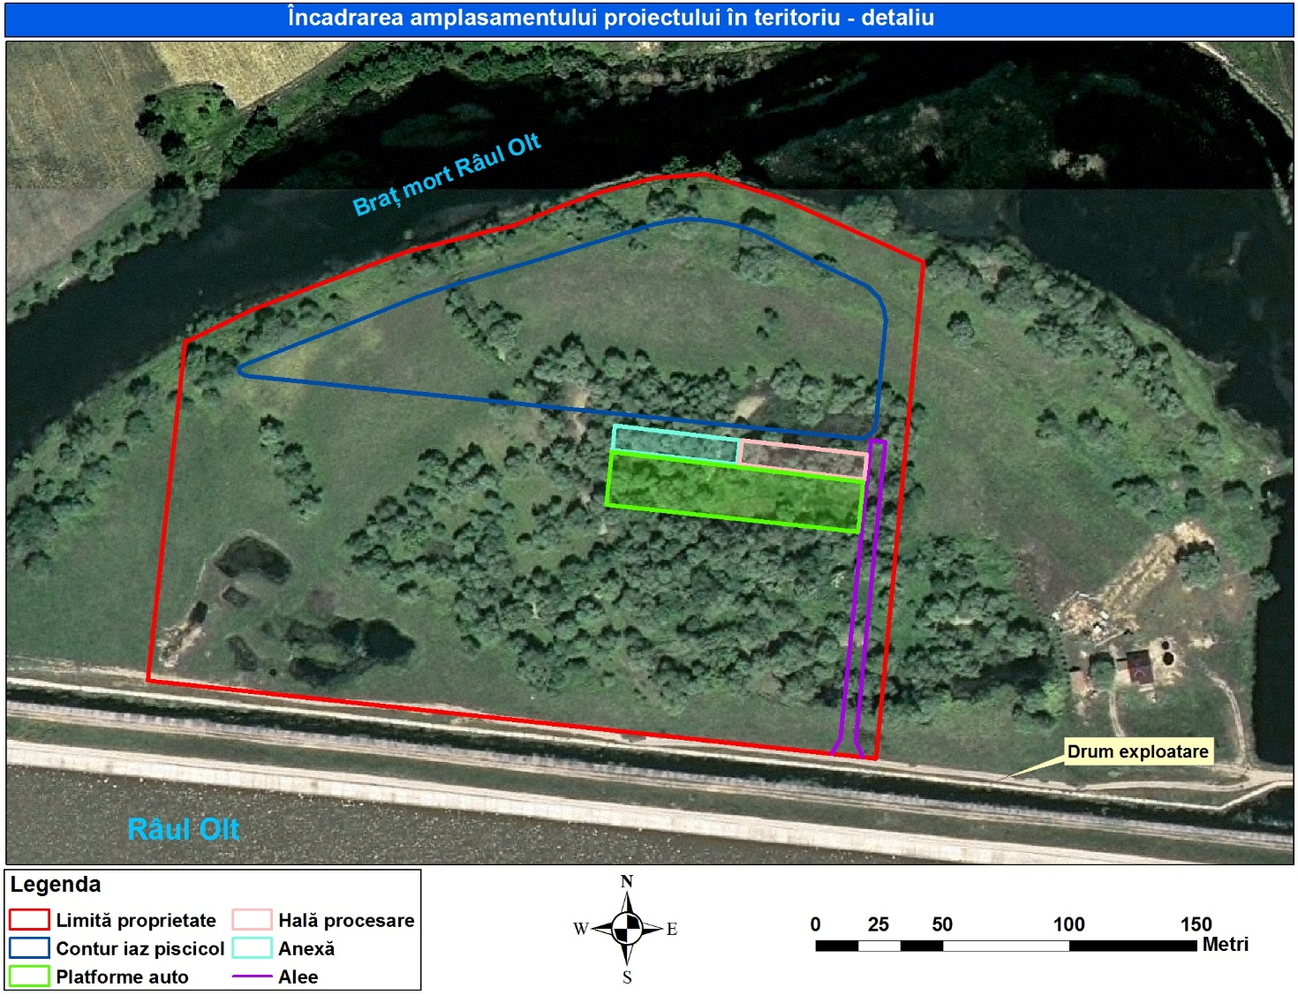
Fig. 9. Amplasarea obiectivelor proiectului în raport cu vegetația arboricolă

În această situație considerăm că asupra speciilor Ficedula albicollis și Alcedo atthis va exista un impact negativ nesemnificativ, având în vedere că:
- Ficedula albicollis este prezentă în cadrul sitului în perioada pasajului și are un habitat de hrănire relativ mare pe teritoriul sitului, dar mai ales în vecinătatea acestuia.
- Alcedo atthis are teritoriu mari de hrănire în cadrul sitului; suprafața de vegetație arboricolă de pe amplasament care poate oferi puncte de vânătoare pentru specie și este propusă spre îndepărtare este foarte mică, aproximativ 200 m liniari.

În ceea ce privește specia Picus canus și Dendrocopos syriacus considerăm că tăierea vegetației arbustive de pe amplasament poate avea un impact negativ semnificativ față de celelalte două specii, în cazul în care se va constata cu siguranță cuibărirea uneia dintre speciei în zona amplasamentului. Motivul impactului negativ semnificativ este faptul că anexele investiției (hală, cabană pază, alee) sunt propuse a se construi într-o zonă unde predomină arborii în vârstă.

Astfel pentru a reduce la minim impactul asupra speciilor Picus canus și Dendrocopos syriacus propunem următoarele măsuri de reducere a impactului:

- Rândul de arbori de pe malul brațului mort al Oltului (din nordul amplasamentului), să nu fie tăiat. Astfel se vor păstra condițiile de vânătoare necesare pentru specia Alcedo atthis (Fig.10).
- Construcțiile propuse (hală producție + anexe și alee) și drumul către iazul piscicol să fie mutate din partea dreaptă a amplasamentului în partea stângă (Fig. 11)). Astfel se va reduce suprafața de vegetație arboricolă afectată de către investiție de la 0,8 ha la 0,4 ha. Restul vegetației arboricole de 1,9 ha va rămâne intactă. Prin această măsură se va diminua la minim impactul asupra speciilor Picus canus și Dendrocopus syriacus
- În propunerile de modificare ale planului s-a avut în vedere ca vegetația arboricolă propusă să rămână pe amplasament să întrunească cerințele ecologice necesare pentru speciile posibil a fi afectate.

Având în vedere măsurile de reducere propuse mai sus, precum și detaliile prezentate pentru fiecare specie în parte (prezența sezonieră, mărimea teritoriului, prezența în sit, cerințele ecologice) considerăm că lucrările construcției vor avea: un impact ușor negativ nesemnificativ, asupra speciilor de păsări analizate.

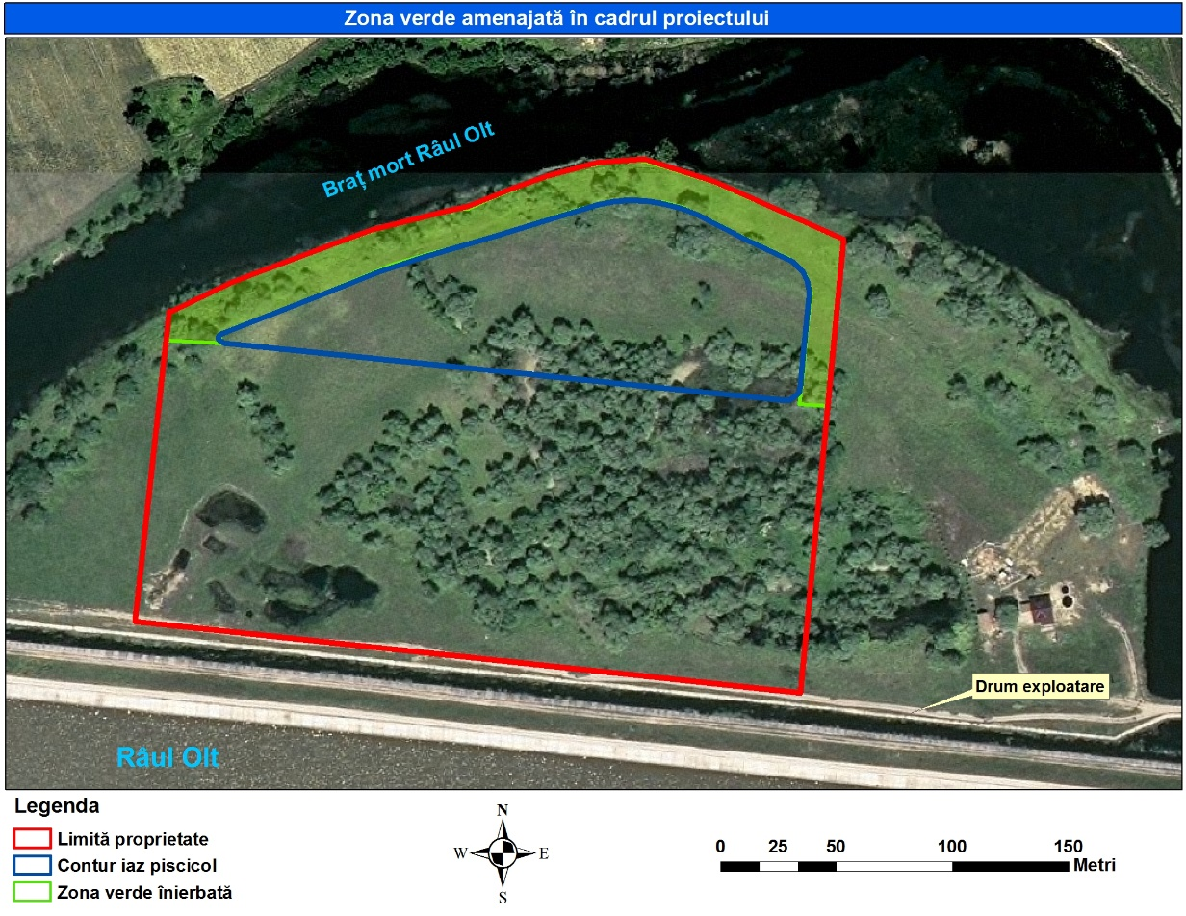
Fig. 10. Zona verde cuprinde ]n partea sa nordică zona de vânătoare a speciei Alcedo atthis. Pentru reducerea impactului la minim nu se vor tăia arborii de pe malul brațului mort al râului Olt.

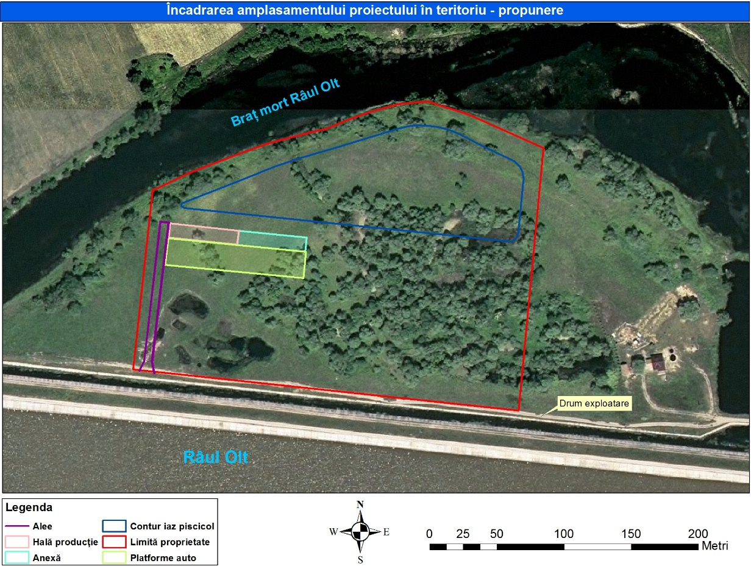
Fig. 11. Construcțiile de pe partea dreaptă a amplasamentului vor fi mutate în stânga pentru a reduce impactul la minim asupra speciilor Picus canus și Dendrocopus syriacus

Măsurile de reducere a impactului în perioada de construcție asupra speciilor menționate
- antreprenorul va delimita zona de lucru pentru a minimiza distrugerea suprafețelor cu habitate propice speciei (ex: excavațiile vor fi executate cât mai aproape de dimensiunile și forma exactă a obiectivelor pentru care va fi necesară excavarea, fiind astfel afectat un volum minim de sol/subsol);
- se recomandă ca lucrările se efectueze pe tronsoane scurte pentru a minimiza impactul asupra speciei;
- se interzice afectarea de către infrastructura temporară, creată în perioada de construcție a proiectului, a altor suprafețe decât cele pentru care a fost întocmit prezentul studiu;
- se interzice depozitarea de materialelor de construcție şi a deșeurilor în afara perimetrului organizărilor de șantier;
- se interzice circulația autovehiculelor în afara drumurilor trasate pentru funcționarea șantierului (drumuri de acces, drumuri tehnologice);
- Rândul de arbori de pe malul brațului mort al Oltului (din nordul amplasamentului), să nu fie tăiat pentru a se păstra condițiile de vânătoare necesare pentru specia Alcedo atthis.
- Construcțiile propuse (hală producție + anexe și alee) și drumul către iazul piscicol vor fi mutate din partea dreaptă a amplasamentului în partea stângă Prin această măsură se reduce suprafața de vegetație arboricolă afectată de către investiție la doar 0,4 ha.
- Restul vegetației arboricole de 1,9 ha să se păstreze intactă pentru a favoriza prezența speciilor Dendrocopus syriacus și Picus canus.

3.2.2. Analiza impactului asupra speciilor de interes comunitar de pe amplasamentul și vecinătatea proiectului în faza de operare

Luând în considerare faptul că vegetația arboricolă de pe amplasament va prezenta un potențial habitate de hrănire pentru specia Ficedula albicollis, și de cuibărit și hrănire pentru speciile Dendrocopos syriacus și Picus canus, precum și pentru alte specii de păsări care nu sunt neapărat de interes comunitar, este necesar să analizăm principalele surse de impact în perioada de operare/funcționare a investiției.
Astfel, având în vedere scopul investiției considerăm că principalul impact care va avea loc în perioada de funcționarea a obiectivului va fi zgomotul provenit de la activitățile umane.
În acest sens se vor lua următoarele măsuri de reducere a impactului:
- Se va interzicea folosirea mijloacelor de transport pe digul din jurului iazului piscicol. Autovehiculele vor fi parcate în spațiu special amenajat în acest scop;
- Se va interzice organizarea de activități zgomotoase în apropierea vegetației arboricole (muzică, picnic etc.);
- În perioada aprilie– mai în zona vegetației arboricole se vor limita activitățile, dacă se va constata cuibărirea speciei Picus canus;
Astfel luând în vedere măsurile de reducere a impactului considerăm că impactul disturbator asupra speciilor de interes comunitar va fi minim, în perioada de funcționare a obiectivului.

De asemenea, propunem ca beneficiarul proiectului să organizeze în cadrul construcțiilor de pe amplasament un spațiu special destinat pentru informarea/diseminarea informațiilor privind situl Natura 2000 ROSPA0003 Avrig-Scorei-Făgăraș. Informațiile care vor fi puse la dispoziția publicului larg vor fi agreate de comun acord cu custodele sitului și/sau vor fi puse la dispoziția beneficiarului, de către custode sitului.

3.3. Evaluarea impactului cumulativ al proiectului propus cu alte proiecte
Tratarea efectelor cumulate este o componentă importantă în procesul de evaluare a impactului, deoarece un proiect cu toate că analizat singular poate să nu aibă efecte negative semnificative asupra mediului, în combinație cu alte proiecte dezvoltate simultan sau cu activităţi existente sau preconizate poate avea un impact semnificativ asupra unui factor de mediu sau asupra mai multor factori de mediu.
Pentru a putea identifica proiectele şi activitățile cu care se poate cumula impactul proiectului studiat este necesar să fie determinate aria în care se manifestă impactul proiectului, scara temporală de manifestare a impactului şi căile (atât ca vectori cât şi ca modalitate) de manifestare a unui eventual impact cumulat.
- suprafața - suprafața care trebuie luată în considerare pentru analiza impactului cumulativ variază în funcție de tipul de impact.
- Scara de timp în care se poate manifesta un eventual impact cumulativ este atât pe termen scurt (perioada de execuție) cât şi pe termen lung (perioada de funcționare).
- Căile prin care impactul se cumulează în cazul de față sunt:
- apa şi aerul atmosferic (eventuale emisii de poluanți în apă şi aer, precum şi zgomotul produs de utilaje);
- prin diminuarea suprafețelor ocupate de habitate similare celor din zona proiectului cu efecte directe asupra stării de conservare la nivelul ariei şi cu efect indirect asupra speciilor ce le utilizează.

Plecând de la aceste elemente s-au identificat următoarele activităţi din apropierea proiectului cu care acesta poate produce un impact cumulativ:
  - exploatări agricole în vecinătate
  - proiecte de amenajare a unor iazuri piscicole
  - activități de pescuit în vecinătatea proiectului
Aceste activităţi se caracterizează la rândul lor prin emisii de poluanți în apă, aer şi producerea de zgomot, precum și reducerea suprafețelor habitatelor din cadrul ariei naturale protejate.

Trebuie să menționam că lipsa informațiilor privind distribuția speciilor la nivelul ariei protejate (ne referim la hărți de distribuției a speciilor de interes comunitar), precum și lipsa hărților cu distribuția habitatelor, precum și suprafețele acestora din cadrul sitului, informații care sunt necesare pentru o analiză a impactului cumulativ a obiectivului, îngreunează realizarea unei analize complete a impactului cumulativ la nivelul întregului sit.
Prin urmare analiza care am realizat-o asupra impactului cumulativ se bazează doar pe informațiile disponibile.

În tabelul 12 prezentăm analiza impactului cumulativ analiza pe baza datelor disponibile:

Tabel 12 Analiza impactului cumulativ al proiectului la scară redusă
Activități cu impact din cadrul proiectului | Alte proiecte sau activități în desfășurare | Calea de cumulare a impactului | Suprafața pentru care s-a realizat analiza impactului | Relația cu proiectul | Amploare impact
 |  |  |  |  | termen scurt | Termen lung
Poluarea apelor curgătoare prin realizarea proiectului (conform subcap. 1.9.1) | Exploatări agricole aflate in vecinătate – folosirea de pesticide, fungicide si fertilizanți substanțe ce pot ajunge in corpul apei | APA (râul Olt) | Vecinătatea proiectului - cca. 120 ha | Relație indirectă: în conformitate cu informațiile noastre pe suprafețele aflate in vecinătatea proiectului se practică agricultura de subzistență astfel folosirea de substanțe chimice pentru culturi este redusă.  În cazul investiției analizate se vor respecta măsurile de reducere a impactului impuse pentru a-l reduce la minim. | -
Zgomotul produs de către lucrările de realizare a proiectului | Zgomot provenit de la lucrările agricole | AER | Vecinătatea proiectului – cca. 120 ha | Relație indirectă: zgomotul produs de utilajele agricole este pe termen scurt iar cel produs de utilajele folosite la extragerea agregatelor se va manifesta pe o suprafață mică. Prin respectarea măsurile de reducere a impactului acesta va fi redus la minim, fiind unul ușor negativ, nesemnificativ.
Zgomotul produs de către activitatea de pescuit | La o distanță de aproximativ 200 m există câteva iazuri piscicole | AER | cca. 40 ha | Distanța dintre iazuri este suficient de mare pentru ca sa se producă un zgomot care să producă un deranj semnificativ, mai ales daca luăm în considerare că în general activitățile de pescuit se desfășoară în liniște.  Se vor respecta măsurile de reducere a impactului
Reducerea habitatului prin dezvoltarea investiției | Informațiile privind alte amenajări piscicole din cadrul întregului sit nu sunt disponibile, decât pentru foarte puține investiții. | Habitat asemănător folosit de către specii de interes conservativ | Suprafața variază în funcție de specie | Informațiile privind alte amenajări piscicole din cadrul sitului, care au redus habitate asemănătoare celui din prezentul studiu nu sunt disponibile sau sunt incomplete pentru a se realiza o analiză completă a impactului cumulativ.  La capitolul 3.2. s-a realizat o analiză a impactului reducerii habitatului pentru speciile de interes comunitar pentru care s-a constatat prezența impactului. | - | -

 | Impact negativ semnificativ |  | Impact pozitiv nesemnificativ
 | Impact negativ nesemnificativ |  | Impact pozitiv semnificativ
 | Neutru

3.4. Evaluarea semnificației impactului asupra speciilor de interes comunitar din cadrul ROSPA0003 Avrig-Scorei-Făgăraș pe baza indicatori-cheie cuantificabili înainte și după implementarea măsurilor de reducere a impactului

În tabelul de mai jos s-a realizat evaluarea semnificației impactului pe baza indicatorilor – cheie cuantificabili înainte și după implementarea măsurilor de reducere a impactului
Tabel 13 Evaluarea semnificației impactului
Indicator cheie nr. 1. Procentul ce va fi pierdut din suprafețele habitatelor folosite pentru necesitățile de hrana, odihna si reproducere ale speciilor de interes comunitar
Specia/habitatul posibil a fi afectat | Evaluarea impactului proiectului propus fără a lua în considerare măsurile de reducere a impactului |  | Evaluarea impactului proiectului propus, cu luarea în considerare a măsurilor de reducere a impactului
 | In timpul construcției | În timpul funcționării | In timpul construcției | În timpul funcționării
Ficedula albicollis | Impact nesemnificativ temporar prin reducerea habitatului de hrănire ca urmare a zgomotului produs de lucrări. | Impact negativ nesemnificativ.  Se va reduce habitatul de hrănire cu 0,8 ha prin tăierea vegetației arboricole (fără implementarea măsurii de reducere a impactului). | Impact nesemnificativ temporar | Impact nesemnificativ ca urmare a implementării măsurilor M1, M2, M22, M24, M25, M26, M27  (vezi detalii subcap. 3.2.1)
Picus canus,  Dendrocopos syriacus | Impact negativ semnificativ, temporar prin reducerea habitatului de hrănire și cuibărit ca urmare a zgomotului produs de lucrări | Impact negativ semnificativ prin reducerea habitatului de cuibărit și hrănire cu 0,8 ha (fără implementarea măsurii de reducere a impactului). | Impact negativ nesemnificativ temporar prin implementarea măsurii M23 | Impact negativ nesemnificativ, permanent prin implementarea măsurilor M1, M2, M22, M25, M26, M27, M28
Alcedo atthis | Impact nesemnificativ temporar prin reducerea habitatului de hrănire ca urmare a zgomotului produs de lucrări | Impact negativ nesemnificativ.  Prin tăierea arborilor de pe malul brațului mort al Oltului. | Impact nesemnificativ temporar | Impact nesemnificativ prin implementarea măsurilor M1, M2, M22, M24, M25, M26, M27  (vezi detalii subcap. 3.2.1)
Restul speciilor de păsări de interes conservativ | Nu va există impact sau impactul este nesemnificativ | NU este cazul | Se vor respecta măsurile M1 - M22 | Se vor respecta măsurile M26 – M28
Indicator cheie 2. Fragmentarea habitatelor de interes comunitar (exprimata in procente)
Specia/habitatul posibil a fi afectat | Evaluarea impactului proiectului propus fără a lua în considerare măsurile de reducere a impactului |  | Evaluarea impactului proiectului propus, cu luarea în considerare a măsurilor de reducere a impactului
 | In timpul construcției | În timpul funcționării | In timpul construcției | În timpul funcționării
Nu este cazul | Nu este cazul | Nu este cazul | Nu este cazul | Nu este cazul
Indicator cheie 3. Durata sau persistenta fragmentarii
Specia/habitatul posibil a fi afectat | Evaluarea impactului proiectului propus fără a lua în considerare măsurile de reducere a impactului |  | Evaluarea impactului proiectului propus, cu luarea în considerare a măsurilor de reducere a impactului
 | In timpul construcției | În timpul funcționării | In timpul construcției | În timpul funcționării
Nu este cazul | Nu este cazul | Nu este cazul | Nu este cazul | Nu este cazul
Indicator cheie 4. Durata sau persistenta perturbarii speciilor de interes comunitar, distanta fata de aria naturala protejata de interes comunitar
Specia/habitatul posibil a fi afectat | Evaluarea impactului proiectului propus fără a lua în considerare măsurile de reducere a impactului |  | Evaluarea impactului proiectului propus, cu luarea în considerare a măsurilor de reducere a impactului
 | In timpul construcției | În timpul funcționării | In timpul construcției | În timpul funcționării
Ficedula albicollis  Alcedo atthis | Impact nesemnificativ temporar ca urmare a zgomotului produs de lucrări. Ținând cont de dimensiunea lucrărilor de construcție considerăm, că zgomotul generat nu va reprezenta un factor perturbator major. | Nu este cazul | Impact nesemnificativ temporar prin implementarea măsurilor M19 – M22 | Impact nesemnificativ prin implementarea măsurilor M26 – M28
Picus canus,  Dendrocopos syriacus | Impact negativ semnificativ, temporar ca urmare a zgomotului produs de lucrări. Specie sensibilă la zgomot mai ales în perioada de cuibărit. | Nu este cazul | Impact negativ nesemnificativ temporar prin implementarea măsurilor M19 – M22, M23. | Impact nesemnificativ prin implementarea măsurilor M26 – M28
Indicator cheie 5. Schimbari in densitatea populatiilor (nr. de indivizi/suprafata)
Specia/habitatul posibil a fi afectat | Evaluarea impactului proiectului propus fără a lua în considerare măsurile de reducere a impactului |  | Evaluarea impactului proiectului propus, cu luarea în considerare a măsurilor de reducere a impactului
 | In timpul construcției | În timpul funcționării | In timpul construcției | În timpul funcționării
Ficedula albicollis  Alcedo atthis | Nu este cazul | Nu este cazul | Nu este cazul | Nu este cazul
Picus canus  Dendrocopos syriacus | Impact negativ semnificativ, cel puțin o pereche de Picus canus sau Dendrocopus syriacus deranjată de către lucrări. | Nu este cazul | Impact nesemnificativ prin implementarea măsurii M23 | Impact nesemnificativ prin implementarea măsurilor M26 – M28
Indicator cheie 6. Scara de timp pentru inlocuirea speciilor/habitatelor afectate de implementarea Planului
Specia/habitatul posibil a fi afectat | Evaluarea impactului proiectului propus fără a lua în considerare măsurile de reducere a impactului |  | Evaluarea impactului proiectului propus, cu luarea în considerare a măsurilor de reducere a impactului
 | In timpul construcției | În timpul funcționării | In timpul construcției | În timpul funcționării
Toate speciile de interes comunitar din cadrul sitului | Nu este cazul | Nu este cazul | Nu este cazul | Nu este cazul
Indicator cheie 7. Indicatorii chimici-cheie care pot determina modificari legate de resursele de apa sau de alte resurse naturale, care pot determina modificarea functiilor ecologice ale unei arii naturale protejate de interes comunitar
Specia/habitatul posibil a fi afectat | Evaluarea impactului proiectului propus fără a lua în considerare măsurile de reducere a impactului |  | Evaluarea impactului proiectului propus, cu luarea în considerare a măsurilor de reducere a impactului
 | In timpul construcției | În timpul funcționării | In timpul construcției | În timpul funcționării
ROSPA0003Avrig-Scorei-Făgăraș | Nu este cazul  Nu sunt prevăzute schimbări în modificarea unor indicatori chimic care să afecteze resursele naturale acvatice sau terestre. | Nu este cazul | Nu este cazul | Nu este cazul

3.5. Măsuri de diminuare a impactului asupra speciilor/ habitatelor în perioada de construcție, respectiv operare

Nr. măsurii | Măsura propusă
Măsuri generale de reducere a impactului
M1 | Antreprenorul va delimita zona de lucru pentru a preveni/minimiza distrugerea suprafețelor vegetale (ex: excavațiile vor fi executate cât mai aproape de dimensiunile și forma exactă a obiectivelor pentru care va fi necesară excavarea, fiind astfel afectat un volum minim se sol/subsol, respectiv vegetație).
M2 | Se interzice afectarea de către infrastructura temporară, creată în perioada de desfășurare a proiectului, a altor suprafețe decât cele pentru care a fost întocmit prezentul studiu.
M3 | Spălările de utilaje și mijloace de transport ale șantierului se vor face obligatoriu în spații special amenajate pentru astfel de operațiuni (în afara zonei protejate).
M4 | Evitarea antrenării în atmosferă a materialelor de construcției și deșeurilor plurivalente, prin protejarea în timpul transportului și la depozitare;
M5 | Umectarea suprafețelor supuse lucrărilor în permanență;
M6 | Limitarea timpului de funcționare a utilajelor de construcție și transport în anumite perioade ale anului;
M7 | Utilizarea în execuție a utilajelor și mijloacelor de transport cu emisii reduse de poluanți atmosferici; respectarea termenilor de revizie tehnică periodică.
M8 | Punctele de lucru vor fi dotate cu toalete ecologice. Nu se vor accepta fose vidanjabile, întrucât la terminarea lucrărilor vor fi foarte greu de dezafectat, iar normele europene interzic construcția acestora.
M9 | Activitatea de excavare/săpături va fi supravegheată atent, astfel încât să se asigure că lucrările de excavare nu depășesc suprafața propusă a proiectului;
M10 | Deșeurile rezultate de pe șantier for fi colectate și transportate în locuri special amenajate.
M11 | Se va realiza evacuarea ritmică a deșeurilor de pe amplasament;
M12 | Solul vegetal obținut din activitatea de decopertare va fi depozitat în exteriorul zonei de exploatare de jur împrejurul perimetrului, urmând a se utiliza în întregime la final, la lucrările de îmbrăcare a taluzului cu pământ vegetal.
M13 | Agregatele minerale existente ce vor fi extrase și transportate la stația de sortare din vecinătate.
M14 | Culegerea pe materiale absorbante (batiste, cârpe, bariere) a substanțelor cu caracter poluant scurse accidental și depozitarea în locuri speciale pentru a fi tratate ca deșeuri cu conținut periculos;
M15 | Se vor utiliza numai utilaje de transport al materialelor de construcție, dotate cu mijloace de protecție împotriva împrăștierii încărcăturii pe traseele de circulație;
M16 | Constructorul va deține şi utiliza rezervoare/recipiente etanși pentru depozitarea temporară a materialelor şi substanțelor periculoase.
M17 | Eliminarea deșeurilor de pe amplasament se va face în baza unui contract cu o societate autorizată specializată, ţinându-se strict evidența acestor deșeuri.
M18 | Întreţinerea corespunzătoare a parcului de utilaje ce va deservi lucrarea (inspecţii periodice, reparaţii curente);
Măsuri de reducere a impactului generat de zgomotul în perioada de construcție, asupra speciilor de interes conservativ
M19 | se interzice circulația autovehiculelor în afara drumurilor trasate pentru funcționarea șantierului (drumuri de acces, drumuri tehnologice), în scopul minimizării impactului de orice natură, asupra speciilor de interes conservativ pentru care a fost declarat SPA „Avrig-Scorei-Făgăraș”;
M20 | constructorul se va obliga să folosească numai utilaje silențioase pentru a evita disturbarea speciilor de păsări şi mamifere prezente în zonă și vecinătate;
M21 | pentru a minimiza disturbarea păsărilor in zonă, este recomandabil ca lucrările se efectueze pe tronsoane scurte;
M22 | indiferent de modificările de proiect ce pot să apară în timpul lucrărilor de construcție se vor respecta măsurile din prezentul studiu;
Măsurile de reducere a impactului asupra speciilor de interes conservativ de pe amplasament:
M23 | în cazul în care se va constata cuibărirea speciei Picus canus sau a speciei Dendrocopos syriacus pe teritoriul amplasamentului, se vor întrerupe activitățile în perioada de cuibărit a speciei – sfârșitul lunii aprilie – luna mai.
M24 | Se va păstra rândul de arbori de pe malul brațului mort al Oltului (din nordul amplasamentului) pentru a păstra condițiile de vânătoare necesare pentru specia Alcedo atthis.
M25 | Construcțiile propuse (hală producție + anexe și alee) și drumul către iazul piscicol vor fi mutate din partea dreaptă a amplasamentului în partea stângă. Prin această măsură se reduce suprafața de vegetație arboricolă afectată de către investiție de la 0,8 ha la 0,4 ha. Restul vegetației arboricole de 1,9 ha va rămâne intactă (măsură specială pentru Picus canus și Dendrocopos syriacus).
M26 | În timpul funcționării obiectivului se va interzice folosirea mijloacelor de transport pe digul din jurului iazului piscicol. Autovehiculele vor fi parcate în spațiu special amenajat în acest scop.
M27 | Se va interzice organizarea de activități zgomotoase în apropierea vegetației arboricole (muzică, picnic etc.).
M27 | În perioada aprilie (sf. lunii) – mai, în zona vegetației arboricole se vor limita activitățile, dacă se va constata cuibărirea speciei Picus canus;

3.6. Monitorizarea implementării măsurilor propuse în prezentul studiu

M01. activitățile de construcţie vor fi monitorizate permanent de către un specialist biolog care se va asigura că măsurile propuse pentru minimizarea impactului proiectului asupra habitatelor şi speciilor vor fi corect şi complet aplicate
M02. beneficiarul este obligat ca în termen de 60 de zile de la finalizarea proiectului să transmită către autoritatea competentă raportul activităţilor de monitorizare întreprinse de specialistul biolog.

Monitorizarea speciilor/habitatelor de interes conservativ (biodiversității) de pe amplasamentul investiției

Datorită faptului că amenajarea se propune să fie dezvoltată în interiorul sitului Natura 2000 ROSPA0003 Avrig – Scorei-Făgăraș, se recomandă monitorizarea biodiversității din zonă atât în perioada de construcție cât și pe o perioadă de 3 ani din momentul punerii în funcțiune a investiției.

Recomandăm monitorizarea următoarelor componente:
- Monitorizarea avifaunei de interes conservativ analizată în prezentul studiu
- Monitorizarea speciei Picus canus / Dendrocopos syriacus

Monitorizarea se va face conform planului de mai jos:

Tabel nr. 15. Perioadele optime pentru monitorizărea biodiversității de pe amplasament în perioada de construcție și după construcția invesitiției
 |  | I | II | III | IV | V | VI | VII | VIII | IX | X | XI | XII
Monitorizare habitate ripariane
În timpul construcției
Anul I
Anul II
Anul III

Cap. 4. Concluzii
- Prin implementarea proiectului propus nu există pierderi de habitate semnificative și nu se produce o fragmentare a habitatelor care să afectează starea favorabilă de conservare a speciilor de interes comunitar la nivelul zonei de implementare precum și la nivelul ariei naturale protejate.
- Singurele speciei posibil a fi afectate sunt Picus canus și Dendrocopos syriacus. Analiza și evaluarea impactului investiției asupra acestei specii, au dus la concluzia că impactul va fi negativ nesemnificativ, dacă se vor respecta măsurile de reducere a impactului propuse în prezentul studiu.
- De asemenea, trebuie luat în calcul că situl Natura 2000 ROSPA003 Avrig-Scorei-Făgăraș a fost desemnat în special pentru speciile de păsări acvatice, care vizitează zona în perioada de pasaj și iarnă.
- Prin realizarea investiție se va crea și un impact pozitiv/potențial favorabil, prin creșterea luciului de apă, respectiv al habitatele de hrănire al unor specii de faună pentru care au fost declarat situl.
- Perturbarea datorată lucrărilor din faza de execuție este temporară şi nu afectează obiectivele de conservare ale ariei protejate.

Cap. 5. Bibliografie

- Battes K şi colab. – 2003 – Producţia şi productivitatea ecosistemelor acvatice; Ed. Ion Borea, Bacău
- Ciochia, V., 2002 – Dicționarul Păsărilor, Ed. Pelecanus, Brașov
- Doniţă, N., Popescu, A., Paucă-Comănescu, M., Mihăilescu, S., Biriş, I.A., 2005 – “Habitatele din România”. Edit. Tehnică Silvică, Bucureşti, 500 p.
- Drăgulescu, C, 2003 – “Cormoflora Judeţului Sibiu“, Edit. Pelecanus, Braşov
- Fântână C., Bugariu S., Prundurel P., Budulici C. A., Matis A., 2012 – Ghidul păsărilor din Defileul Oltului și Parcul Național Cozia, R.N.P. Romsilva
- Papp, T., Fântână, C., 2008 – Ariile de Importanță Avifaunistică din România – publicație comună a Societății Ornitologice Române și Asociației „Grupul Milvus”, Ed. Tg. Mureș
- Sîrbu, I., Benedek, A. M., 2004 – “Ecologie practică”, Ed. Univ. Lucian Blaga, Sibiu
- Stugren, B., 1982 – “Bazele ecologiei generale” Ed. Şt. şi Ped., Bucureşti
- Stugren, B., 1994 – “Ecologie teoretică” Ed. Sarmis, Cluj-Napoca
- ***Natura 2000 în România, Species fact sheets, 2008, Ministerul Mediului și Dezvoltării Sustenabile
- *** O.M 19/2010 pentru aprobarean Ghidului metodologic privind evaluarea efectelor potențiale ale planurilor și proiectelor asupra ariilor protejate de interes comunitar
- *** HG 445/2009 privind evaluarea impactului anumitor proiecte publice și private asupra mediului
- *** OUG nr. 57/2007 privind regimul ariilor naturale protejate, conservarea habitatelor naturale, a florei și faunei sălbatice, cu modificările și completările ulterioare.
- *** Ordinul 135/2010 privind aprobarea Metodologiei de aplicare a evaluării impactului asupra mediului pentru proiectele publice și private.
- www.n2000.biodiversity.ro

Documente anexate:

Anexa 1 Plan de situație a investiției
CV Drugă Mariana
CV Drugă Marius

